HỌC VIỆN KỸ THUẬT MẬT MÃ

**KHOA CÔNG NGHỆ THÔNG TIN**



ĐỒ ÁN TỐT NGHIỆP

**NGHIÊN CỨU PHÁT TRIỂN HỆ THỐNG TÌM VIỆC TÍCH HỢP KỸ THUẬT OCR TRONG XÁC THỰC HỒ SƠ ỨNG VIÊN**

|  |  |
| --- | --- |
|  | Ngành: Công nghệ thông tin  Mã số: 7.48.02.01 |

|  |
| --- |
| *Sinh viên thực hiện:* |
| **Nguyễn Đức Cường – *MSSV: CT030109*** |
| *Người hướng dẫn:* |
| **ThS. Bùi Thị Bình**  Công ty Phần mềm tài chính công nghệ DTND |

Hà Nội, 2023

HỌC VIỆN KỸ THUẬT MẬT MÃ

**KHOA CÔNG NGHỆ THÔNG TIN**



ĐỒ ÁN TỐT NGHIỆP

**NGHIÊN CỨU PHÁT TRIỂN HỆ THỐNG TÌM VIỆC TÍCH HỢP KỸ THUẬT OCR TRONG XÁC THỰC HỒ SƠ ỨNG VIÊN**

|  |  |
| --- | --- |
|  | Ngành: Công nghệ thông tin  Mã số: 7.48.02.01 |

|  |
| --- |
| *Sinh viên thực hiện:* |
| **Nguyễn Đức Cường – *MSSV: CT030109*** |
| *Người hướng dẫn:* |
| **ThS. Bùi Thị Bình**  Công ty Phần mềm tài chính công nghệ DTND |

Hà Nội, 2023

**LỜI CẢM ƠN**

Để hoàn thành khóa luận đề tài nghiên cứu khoa học này, bên cạnh sự nỗ lực của bản thân đã vận dụng và tìm tòi học hỏi, em đã nhận được sự giúp đỡ, hỗ trợ từ nhiều cơ quan, tổ chức, và cá nhân. Nghiên cứu khoa học được hoàn thành dựa trên nhiều tham khảo, kinh nghiệm từ các kết quả nghiên cứu liên quan, các bài báo chuyên ngành của nhiều tác giả ở các tổ chức nghiên cứu khác.

Với tình cảm chân thành, em xin dành lời cảm ơn chân thành đối với các giáo viên trong và ngoài Học viện Kỹ Thuật Mật Mã, đặc biệt là giáo viên hướng dẫn trực tiếp **Thạc Sĩ Bùi Thị Bình**. Cảm ơn cô đã dành nhiều thời gian cũng như công sức và truyền đạt nhiều kiến thức trong việc theo dõi và hướng dẫn em hoàn thành đề tài nghiên cứu.

Do vẫn còn giới hạn về kiến thức, thời gian và khả năng luận lý của em nên không thể tránh khỏi nhiều thiếu sót, kính mong sự chỉ dẫn của các thầy cô cũng như đóng góp ý kiến từ những người quan tâm đề tài, để em có thể tiếp thu và cải thiện hơn.

Em xin chân thành cảm ơn!

|  |  |
| --- | --- |
|  | **SINH VIÊN THỰC HIỆN ĐỒ ÁN** |
|  |  |
|  |  |
|  | Nguyễn Đức Cường |

**LỜI NÓI ĐẦU**

Trong thời gian gần đây, các nền tảng trực tuyến đã trở thành một phần không thể thiếu trong cuộc sống, đặc biệt là trong bối cảnh dịch Covid-19 và sự gia tăng của việc làm từ xa. Chúng đóng vai trò quan trọng trong việc kết nối người dùng, cung cấp thông tin và tạo điều kiện thuận lợi cho việc tìm kiếm việc làm. Trên thị trường hiện nay, có rất nhiều trang web như TopCV, 123job, Careerlink... cung cấp các dịch vụ tương tự nhau, nhằm giúp người dùng tìm kiếm việc làm và có thông tin cần thiết liên quan đến việc làm.

Với đam mê và mong muốn đóng góp vào lĩnh vực này, em quyết định xây dựng một hệ thống tương tự, nhưng với những cải tiến và chức năng hữu ích hơn. Hệ thống của em sẽ là một liên kết quan trọng giữa nhà tuyển dụng và người tìm việc. Nó sẽ cung cấp các tính năng tìm kiếm việc làm dựa trên từ khóa, tên công việc, ngành nghề, địa điểm. Điều này sẽ giúp người dùng tìm được công việc phù hợp với nhu cầu và mong muốn của họ.

Hệ thống của em cũng cung cấp chức năng quản lý hồ sơ ứng viên và ứng tuyển vào các công ty. Nhà tuyển dụng có thể tìm kiếm và xem các hồ sơ phù hợp với yêu cầu của họ một cách dễ dàng và tin cậy. Hệ thống sử dụng kỹ thuật OCR để phân tích thông tin từ chứng minh nhân dân của ứng viên, đảm bảo tính chính xác và đáng tin cậy của thông tin được cung cấp. Đồng thời, hệ thống của em cung cấp ứng dụng di động và trang web, giúp người dùng tiếp cận và sử dụng dễ dàng trên nhiều thiết bị khác nhau.

Với sự kết hợp giữa tính tiện lợi, chính xác và độ tin cậy, hệ thống của em hứa hẹn mang lại trải nghiệm tốt hơn cho cả nhà tuyển dụng và người tìm việc. Nó sẽ góp phần nâng cao hiệu quả trong quá trình tìm kiếm việc làm và giúp kết nối những người có nhu cầu tuyển dụng với những ứng viên phù hợp.

**MỤC LỤC**

DANH MỤC KÝ HIỆU VÀ CHỮ VIẾT TẮT i

DANH MỤC HÌNH VẼ ii

DANH MỤC BẢNG BIỂU v

CHƯƠNG 1. KHẢO SÁT VÀ XÂY DỰNG HỆ THỐNG 1

1.1 Đặt vấn đề 1

1.1.1 Khái quát chung về tuyển dụng và bài toán tuyển dụng trực tuyến 1

1.1.2 Hiện trạng tuyển dụng trực tuyến tại Việt Nam 2

1.1.3 Tiềm năng của trí tuệ nhân tạo trong bài toán tuyển dụng trực tuyến 2

1.2 Xác định mục tiêu 3

1.3 Các nhiệm vụ cần thực hiện 3

1.4 Phương pháp nghiên cứu 4

1.5 Các công cụ xây dựng, phát triển hệ thống 4

1.5.1 JavaScript và TypeScript 4

1.5.2 Các công cụ phát triển phía máy chủ 6

1.5.3 Các công cụ xây dựng ứng dụng web 9

1.5.4 Các công cụ xây dựng ứng dụng di động 10

1.5.5 Các công cụ hỗ trợ khác 11

1.6 Các công cụ phát triển module xác thực hồ sơ ứng viên 13

1.6.1 Tổng quan về Python 13

1.6.2 Module xác thực hồ sơ ứng viên 13

1.7 Các công cụ xây dựng hạ tầng cho hệ thống 15

1.7.1 Docker và Docker Compose 15

1.7.2 Kiến trúc Microservices 16

1.7.3 Kong và Konga 18

1.7.4 PostgreSQL 18

1.7.5 MinIO 19

1.7.6 Cloudflare và Cloudflared 19

1.8 Tổng kết chương 1 20

CHƯƠNG 2. PHÂN TÍCH VÀ THIẾT KẾ HỆ THỐNG 21

2.1 Mô hình tổng quan của hệ thống 21

2.2 Phân tích thiết kế chức năng của hệ thống 22

2.2.1 Biểu đồ ca sử dụng mức tổng thể 22

2.2.2 Biểu đồ tuần tự 24

2.3 Phân tích xây dựng sơ đồ khối thành phần chức năng của hệ thống 26

2.4 Phân tích thiết kế lược đồ cơ sở dữ liệu của hệ thống 27

2.5 Nghiên cứu về việc đọc chứng minh nhân dân áp dụng kỹ thuật OCR 28

2.5.1 Kỹ thuật OCR và quá trình OCR 28

2.5.2 Mô hình Transformer OCR 29

2.6 Tổng kết chương 2 33

CHƯƠNG 3. KẾT QUẢ THỰC NGHIỆM 34

3.1 Quá trình phát triển 34

3.1.1 Phát triển hệ thống phía máy chủ 34

3.1.2 Xây dựng website 39

3.1.3 Xây dựng ứng dụng di động 45

3.1.4 Thiết lập API Gateway với Kong Gateway 48

3.1.5 Phát triển module xác thực ứng viên 53

3.2 Kết quả đạt được 57

3.2.1 Kết quả của quá trình phát triển hệ thống phía máy chủ 57

3.2.2 Kết quả đạt được của quá trình xây dựng website 64

3.2.3 Kết quả đạt được của quá trình xây dựng ứng dụng di động 67

3.2.4 Kết quả đạt được của quá trình phát triển module xác thực ứng viên 70

3.3 Tổng kết chương 3 71

KẾT LUẬN VÀ HƯỚNG PHÁT TRIỂN 73

Kết luận chung 73

Các hạn chế của hệ thống 73

Hướng phát triển trong tương lai 73

TÀI LIỆU THAM KHẢO 74

PHỤ LỤC 75

Cài đặt môi trường phát triển Strapi 75

Cài đặt môi trường xây dựng ứng dụng website với NextJS 76

Cài đặt môi trường xây dựng ứng dụng di động với React Native 76

Cài đặt môi trường phát triển Kong 76

# DANH MỤC KÝ HIỆU VÀ CHỮ VIẾT TẮT

|  |  |
| --- | --- |
| SSR | Server-side rendering |
| SEO | Search Engine Optimization |
| RDBMS | Relational Database Management System |
| SQL | Structured Query Language |
| MVCC | Multi-Version Concurrency Control |
| ID3 | Iterative Dichotomiser 3 |
| CMS | Content Management System |
| CART | Classification and Regression Trees |
| OCR | Optical Character Recognition |
| CNN | Convolutional Neural Networks |
| SVM | Support Vector Machines |
| HOG | Histogram of Oriented Gradients |
| SIFT | Scale – Invariant Feature Transform |
| RNN | Recurrent Neural Networks |
| LTSM | Long Short – Term Memory |
| SOA | Service Oriented Architecture |
| DDos | Distributed Denial – of – Service |
| DNS | Domain Name System |
| SSL | Secure Sockets Layer |

# DANH MỤC HÌNH VẼ

Hình 1.1 Typescript và Javascript 5

Hình 1.2 Kiến trúc của NodeJS 7

Hình 1.3 Kiến trúc của ReactJS 9

Hình 1.4 Kiến trúc cũ của React Native 10

Hình 1.5 Kiến trúc mới của React Native 11

Hình 1.6 Kiến trúc Microservices 17

Hình 2.1 Mô hình tổng quan của hệ thống 21

Hình 2.2 Biểu đồ ca sử dụng mức tổng thể của hệ thống 22

Hình 2.3 Biểu đồ tuần tự chức năng xác thực người dùng 24

Hình 2.4 Biểu đồ tuần tự chức năng xác thực hồ sơ 25

Hình 2.5 Biểu đồ phân rã chức năng của hệ thống 26

Hình 2.6 Lược đồ cơ sở dữ liệu hệ thống quản trị 27

Hình 2.7 Hoạt động của các vector trong cơ chế Self Attention 30

Hình 2.8 Các hệ số cần huấn luyện trong mô hình Self Attention 31

Hình 2.9 Các thành phần của Transformer OCR 32

Hình 3.1 Cấu trúc thư mục của hệ thống phía máy chủ 35

Hình 3.17 Cấu trúc thư mục phát triển website 39

Hình 3.23 Cấu trúc thư mục phát triển mobile 46

Hình 3.29 Màn hình đăng nhập của Konga 48

Hình 3.30 Màn hình sau khi đăng nhập Konga 49

Hình 3.31 Màn hình tạo mới service trong Konga 49

Hình 3.32 Màn hình danh sách các services trong Konga 50

Hình 3.33 Màn hình chi tiết service trong Konga 50

Hình 3.34 Màn hình thiết lập routes của các service trong Konga 51

Hình 3.35 Màn hình thiết lập plugin của các service trong Konga 51

Hình 3.36 Màn hình cài đặt plugin trong Konga 52

Hình 3.37 Màn hình thiết lập plugin external auth trong Konga 52

Hình 3.38 Màn hình thiết lập plugin cors trong Konga 53

Hình 3.39 Màn hình danh sách các plugin đã cài đặt trong Konga 53

Hình 3.40 Kết quả nhận được sau khi nhận diện 4 góc chứng minh nhân dân 54

Hình 3.41 Kết quả nhận được sau khi xoay chứng minh nhân dân về vị trí hợp lý 56

Hình 3.42 Kết quả nhận được sau khi nhận diện chữ trong chứng minh nhân dân 57

Hình 3.2 Màn hình đăng nhập vào Strapi 57

Hình 3.3 Màn hình sau khi đăng nhập thành công vào Strapi 58

Hình 3.4 Màn hình quản trị nội dung của Strapi 58

Hình 3.5 Màn hình tạo dữ liệu mới của Strapi 59

Hình 3.6 Màn hình chỉnh sửa dữ liệu của Strapi 59

Hình 3.7 Màn hình Content – Type Builder của Strapi 60

Hình 3.8 Màn hình tạo mới Collection Type của Strapi 60

Hình 3.9 Màn hình tạo các cột mới cho Collection Type của Strapi 61

Hình 3.10 Màn hình quản lý file gửi lên hệ thống của Strapi 61

Hình 3.11 Màn hình quản lý quyền của admin trong Strapi 62

Hình 3.12 Màn hình tuỳ chỉnh quyền hạn của admin trong Strapi 62

Hình 3.13 Màn hình quản trị các admin của hệ thống trong Strapi 63

Hình 3.14 Màn hình quản lý quyền của user trong Strapi 63

Hình 3.15 Màn hình tuỳ chỉnh quyền hạn của user trong Strapi 64

Hình 3.16 Màn hình cài đặt thông tin cá nhân của admin trong Strapi 64

Hình 3.18 Giao diện trang chủ của website 65

Hình 3.19 Giao diện danh sách việc làm của website 65

Hình 3.20 Giao diện chi tiết việc làm phía của website 66

Hình 3.21 Giao diện quản lý CV của website 66

Hình 3.22 Giao diện chỉnh sửa CV của website 67

Hình 3.24 Giao diện trang của ứng dụng mobile 67

Hình 3.25 Giao diện danh sách việc làm của ứng dụng mobile 68

Hình 3.26 Giao diện chi tiết việc làm của ứng dụng mobile 68

Hình 3.27 Giao diện quản lý CV của ứng dụng mobile 69

Hình 3.28 Giao diện chỉnh sửa CV của ứng dụng mobile 69

Hình 3.43 Hình ảnh chứng minh nhân dân 70

Hình 3.44 Ví dụ về căn cước công dân mới 71

# DANH MỤC BẢNG BIỂU

Bảng 2.1 Các bảng dữ liệu của hệ thống 28

Bảng 3.1 Bảng các endpoint của một Collection – Types trong Strapi 36

Bảng 3.2 Bảng cấu hình services trong Konga 49

Bảng 3.3 Bảng cấu hình routes cho services trong Konga 50

# KHẢO SÁT VÀ XÂY DỰNG HỆ THỐNG

Chương 1 khởi đầu bằng việc xác định mục tiêu và lựa chọn phương pháp nghiên cứu phù hợp cho đề tài. Sau đó, chương tiếp tục trình bày một tổng quan về các công nghệ, nền tảng, ngôn ngữ và công cụ hỗ trợ được sử dụng trong quá trình nghiên cứu.

Trong quá trình xác định mục tiêu, em sẽ đặt ra những kết quả cụ thể mà em muốn đạt được và xác định phương pháp nghiên cứu thích hợp để tiếp cận bài toán. Việc này giúp định hướng cho quá trình nghiên cứu và đảm bảo rằng em sẽ đạt được những kết quả mong đợi.

Sau đó, em sẽ tiến hành tổng quan về các công nghệ, nền tảng, ngôn ngữ và công cụ được áp dụng trong đề tài. Việc này giúp em hiểu rõ về các công nghệ hiện có và tìm ra phương pháp tốt nhất để thực hiện nghiên cứu. Từ việc tìm hiểu các công nghệ mới nhất đến việc khảo sát các nền tảng và công cụ có sẵn, em sẽ chuẩn bị sẵn sàng để tiếp cận và thực hiện đề tài một cách hiệu quả.

Tổng quan này không chỉ giúp em có cái nhìn tổng quan về lĩnh vực nghiên cứu mà còn giúp em lựa chọn những công nghệ và công cụ phù hợp nhằm tối ưu hóa quá trình nghiên cứu và đạt được kết quả tốt nhất.

Từ chương 1, em sẽ xác định được hướng đi và phương pháp nghiên cứu, cũng như đã nắm bắt được các công nghệ, nền tảng, ngôn ngữ và công cụ hỗ trợ. Những kiến thức này sẽ là cơ sở vững chắc cho các chương tiếp theo và giúp em tiến gần hơn đến mục tiêu nghiên cứu.

## Đặt vấn đề

### Khái quát chung về tuyển dụng và bài toán tuyển dụng trực tuyến

Tuyển dụng đóng vai trò quan trọng trong việc tìm kiếm nhân lực phù hợp cho các vị trí công việc trong một tổ chức. Trong thời đại hiện nay, tuyển dụng trực tuyến đã trở thành một phương thức phổ biến và hiệu quả nhờ sự phát triển của công nghệ thông tin và mạng internet.

Tuyển dụng trực tuyến bao gồm các hoạt động thu hút, tìm kiếm và chọn lọc ứng viên thông qua các kênh trực tuyến. Tuyển dụng trực tuyến giải quyết một số vấn đề cơ bản trong quá trình tuyển dụng trực tuyến, bao gồm thu hút ứng viên, tiếp nhận hồ sơ, quản lý hồ sơ ứng viên, đánh giá và chọn lọc ứng viên, phỏng vấn và quyết định tuyển dụng.

Để thu hút ứng viên, việc cung cấp thông tin tuyển dụng hấp dẫn, rõ ràng và chính xác là cực kỳ quan trọng. Ngoài việc sử dụng mạng xã hội, email và quảng cáo marketing, sử dụng các trang web và hệ thống tuyển dụng trực tuyến là phương pháp phổ biến và hiệu quả nhất.

Đối với ứng viên, bên cạnh các thông tin về việc làm từ các công ty, những phản hồi từ nhân viên về công ty cũng là một nguồn đánh giá đáng tin cậy. Công nghệ như trí tuệ nhân tạo và học máy có thể giúp đánh giá các phản hồi này nhanh chóng, từ đó tự động lọc và xếp hạng các công việc phù hợp cho ứng viên. Hơn nữa, công nghệ còn có thể giúp các nhà quản lý tự tin hơn khi xem xét hồ sơ ứng viên bằng cách xác thực thông tin từ chứng minh nhân dân hoặc căn cước công dân.

Tuyển dụng trực tuyến mang lại sự tiện lợi, tăng cường hiệu quả và giảm thiểu thời gian và công sức trong quá trình tuyển dụng. Với sự phát triển không ngừng của công nghệ, tuyển dụng trực tuyến sẽ tiếp tục phát triển và trở thành xu hướng tuyển dụng chính trong tương lai.

### Hiện trạng tuyển dụng trực tuyến tại Việt Nam

Ở Việt Nam, nền tảng tuyển dụng trực tuyến đang phát triển và đa dạng hơn bao giờ hết. Có một số trang web tuyển dụng uy tín và phổ biến ở Việt Nam, bao gồm VietnamWorks, JobStreet, CareerBuilder, TopCV, MyWork và TimViecNhanh.

Ngoài sự phát triển của các nền tảng trực tuyến, doanh nghiệp cũng đang tham gia tích cực vào lĩnh vực này. Ngày càng nhiều doanh nghiệp tại Việt Nam sử dụng các nền tảng tuyển dụng trực tuyến như một công cụ hiệu quả để tìm kiếm và lựa chọn ứng viên. Điều này giúp tiết kiệm thời gian, chi phí và nâng cao hiệu quả công việc của bộ phận nhân sự.

Ứng viên cũng phản ứng tích cực với sự tiến bộ này. Ngày càng nhiều người tìm kiếm việc làm thông qua các kênh trực tuyến. Thay vì gửi đơn xin việc truyền thống, các ứng viên thường tạo hồ sơ trực tuyến và nộp đơn ứng tuyển qua các trang web tuyển dụng hoặc gửi trực tiếp đến email của doanh nghiệp.

Một số công ty tại Việt Nam đã áp dụng các công nghệ tiên tiến như trí tuệ nhân tạo, dữ liệu lớn và học máy để tối ưu hóa quy trình tuyển dụng, từ việc đăng tuyển đến phỏng vấn và lựa chọn ứng viên. Một số ví dụ điển hình là TopCV và JobGo.

Tuy nhiên, tuyển dụng trực tuyến tại Việt Nam vẫn đối mặt với một số thách thức như chất lượng thông tin từ ứng viên, bảo mật dữ liệu và việc thích ứng với các xu hướng công nghệ mới.

### Tiềm năng của trí tuệ nhân tạo trong bài toán tuyển dụng trực tuyến

Trí tuệ nhân tạo đã tạo ra nhiều ứng dụng tiềm năng trong lĩnh vực tuyển dụng trực tuyến, giúp tự động hóa và tối ưu hóa nhiều công việc liên quan đến tìm kiếm, lựa chọn và đánh giá ứng viên.

Một trong những ứng dụng đáng chú ý của AI là việc có thể phân tích đánh giá, xác thực hồ sơ của các ứng viên. Nó giúp chúng ta tự động phân tích các thông tin mà ứng viên đưa lên một cách nhanh chóng, rút gọn thời gian đánh giá hồ sơ. Từ đó tăng cường tính hiệu quả, tốc độ trong quy trình tuyển dụng. Thay vì phải dành nhiều thời gian và công sức để xác minh thông tin ứng viên, hệ thống tự động có thể thực hiện nhiệm vụ này một cách nhanh chóng và chính xác. Ngoài ra nó còn giúp giảm nguy cơ gian lận trong quá trình xác thực bằng các thuật toán và quá trình phân tích dữ liệu.

Ngoài ra, AI còn nhiều ứng dụng khác như xây dựng chatbot và hỗ trợ phỏng vấn bằng cách phân tích ngôn ngữ cơ thể và biểu cảm.

Các khái niệm, kiến thức về AI nói chung và các ứng dụng, kỹ thuật áp dụng trong bài toán tuyển dụng trực tuyến sẽ được em làm rõ hơn trong chương sau.

## Xác định mục tiêu

Thông qua quá trình khảo sát, đánh giá hiện trạng cũng như nhìn nhận một số tiềm năng của AI trong việc giải quyết bài toán, mục tiêu nghiên cứu của đề tài tập trung vào hai phần chính đó là:

Nghiên cứu tổng quan về kiến trúc, phân tích, thiết kế và xây dựng một hệ thống tìm việc với các chức năng cơ bản đóng vai trò như một sợi dây liên kết giữa nhà tuyển dụng với ứng viên, cung cấp khả năng tìm kiếm việc làm, công ty, ứng tuyển... Hệ thống sẽ tập trung vào các tính năng phía người ứng tuyển như công cụ thiết kế CV phù hợp cho người lập tình, bộ tìm kiếm công việc.... Hệ thống cần cung cấp các ứng dụng đa nền tảng trên di động, web để có thể dễ dàng sử dụng và truy cập. Hệ thống phải phát triển theo kiến trúc Microservices với mô hình thích hợp để có thể dễ dàng mở rộng và tích hợp các module chức năng độc lập khác.

Nghiên cứu, tỉm hiểu các công nghệ AI áp dụng trong bài toán tuyển dụng trực tuyến, tiến hành thực nghiệm đánh giá và tích hợp vào hệ thống đã xây dựng. Đề tài tập trung vào kỹ thuật xác thực hồ sơ ứng viên, phân tích phản hồi của người dùng làm cơ sở nghiên cứu các giải pháp để xếp hạng, đánh giá công việc.

## Các nhiệm vụ cần thực hiện

Đồ án của em sẽ tập trung vào một số nội dung quan trọng trong lĩnh vực lập trình và trí tuệ nhân tạo. Đầu tiên, em đã tiến hành khảo sát và tổng hợp kiến thức về lập trình NodeJS cùng với hai framework NestJS và Strapi. Điều này giúp em hiểu rõ về cách thức làm việc và ứng dụng của các công nghệ này. Tiếp theo, em sẽ nghiên cứu về lập trình ReactJS và framework NextJS. Đây là những công nghệ phổ biến trong phát triển giao diện người dùng và em sẽ khám phá các khái niệm và tính năng quan trọng của chúng. Em cũng đã nghiên cứu về lập trình Python, một ngôn ngữ lập trình mạnh mẽ và linh hoạt. Việc tìm hiểu về Python đã giúp em mở rộng kiến thức về lập trình và sử dụng nó trong các ứng dụng thực tế. Một khía cạnh quan trọng trong đồ án của em là tìm hiểu về mô hình Microservice, một kiến trúc phần mềm giúp phân tách các thành phần ứng dụng thành các dịch vụ nhỏ hơn. Em đã xem xét các khái niệm và ứng dụng của mô hình này để tạo ra các ứng dụng linh hoạt và dễ mở rộng. Đồ án cũng liên quan đến Kong Gateway, một công cụ quản lý và kiểm soát API. Em sẽ tìm hiểu về cách sử dụng Kong Gateway để tạo và quản lý các API trong hệ thống. Trong lĩnh vực trí tuệ nhân tạo, em sẽ nghiên cứu cơ sở lý thuyết về Machine Learning và Deep Learning. Để thực hiện chức năng nhận dạng văn bản, em tìm hiểu và sử dụng một số thư viện hỗ trợ OCR. Điều này cho phép em xây dựng các giải pháp nhận dạng và xử lý văn bản, cụ thể là chứng minh nhân dân của người dùng trong hệ thống. Cuối cùng, em sẽ xây dựng một hệ thống tìm việc sử dụng NestJS, NextJS và Strapi theo mô hình Microservice, và sử dụng Kong Gateway để quản lý API. Việc áp dụng các công nghệ này sẽ cho phép em tạo ra một hệ thống linh hoạt, dễ mở rộng và dễ quản lý. Đồ án của em sẽ tập trung vào việc khảo sát và tổng hợp kiến thức về các công nghệ lập trình và trí tuệ nhân tạo, và áp dụng chúng để xây dựng một hệ thống ứng dụng thực tế.

## Phương pháp nghiên cứu

Sử dụng các kiến thức được học trên trường, các thông tin trong slide, giáo trình. Kết hợp với việc thu thập thông tin từ các tài liệu khác trên internet như tạp chí, sách và tham khảo các kinh nghiệm từ các kết quả nghiên cứu liên quan, các bài báo chuyên ngành của nhiều tác giả ở các tổ chức nghiên cứu khác.

Nghiên cứu, học hỏi từ các hệ thống đã có như TopCV, 123job… để từ đó rút ra những kinh nghiệm và cải thiện hệ thống của mình.

Về việc xử lý ngôn ngữ tự nhiên và OCR, tham khảo các mô hình đã được train, các hệ thống đã xây dựng áp dụng các kỹ thuật trên để từ đó có thể đưa ra các so sánh, cải thiện mô hình của hệ thống.

## Các công cụ xây dựng, phát triển hệ thống

### JavaScript và TypeScript

Lí do em chọn JavaScript và TypeScript là do sự phổ biến, cộng đồng hỗ trợ và các framework đi kèm đều rất mạnh mẽ, có thể chạy đa nền tảng, ở cả phía client và server.

#### Tổng quan về Javascript

Javascript là một ngôn ngữ lập trình phổ biến và mạnh mẽ được sử dụng rộng rãi trong phát triển ứng dụng web. Với khả năng tương tác trực tiếp với các thành phần trên trang web, Javascript giúp tạo ra những trải nghiệm người dùng tuyệt vời và các ứng dụng web động.

Với cú pháp đơn giản và dễ học, Javascript là ngôn ngữ lý tưởng cho cả những lập trình viên mới bắt đầu và những người có kinh nghiệm. Nó là một ngôn ngữ thông dịch, cho phép thực thi mã ngay lập tức mà không cần biên dịch trước, giúp tăng tốc quá trình phát triển và thử nghiệm.

Javascript không chỉ được sử dụng trong phát triển web mà còn mở rộng vào nhiều lĩnh vực khác như ứng dụng di động, máy tính cá nhân và thậm chí trí tuệ nhân tạo. Nhờ vào sự phát triển liên tục của cộng đồng lập trình, Javascript có nhiều thư viện và framework mạnh mẽ như ReactJS, AngularJS và VueJS, giúp lập trình viên xây dựng các ứng dụng phức tạp và chất lượng cao một cách dễ dàng.

Với Javascript, lập trình viên có thể tạo ra các chức năng động như kiểm tra biểu mẫu, xử lý sự kiện, tạo hiệu ứng hoạt hình và tương tác với cơ sở dữ liệu. Nó cũng hỗ trợ tính năng đa luồng, cho phép thực hiện các tác vụ phức tạp mà không làm treo trang web.

Javascript không chỉ là ngôn ngữ phía máy khách mà còn có thể chạy phía máy chủ bằng NodeJS. Điều này cho phép xây dựng ứng dụng web đa nền tảng và hiệu quả.

Tuy nhiên, làm việc với JavaScript đang phát sinh nhiều vấn đề. Khi lượng code JavaScript ngày càng nhiều hơn, việc quản lý code sẽ khó hơn và Microsoft đã cố gắng tạo ra một ngôn ngữ khác để giải quyết những vấn đề này. Ngôn ngữ đó là TypeScript.

#### Tổng quan về Typescript

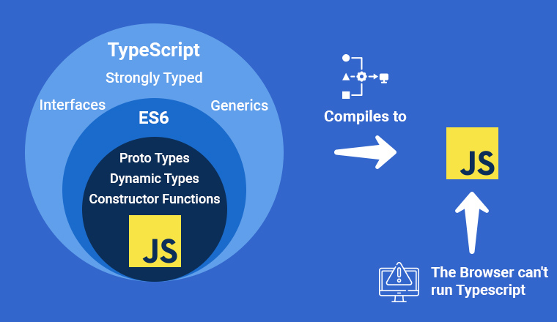

Hình 1.1 Typescript và Javascript

Như đã nói ở trên, JavaScript vốn không phải sinh ra để làm việc với lượng code lớn. Và làm việc với JavaScript sẽ gặp nhiều vấn đề khác nhau trong các dự án phức tạp. Do đó, TypeScript đã được tạo ra để giải quyết những vấn đề đó.

Typescript là một ngôn ngữ lập trình phát triển dựa trên Javascript, nhưng với sự mở rộng và tính năng kiểu dữ liệu tĩnh. Nó cung cấp các tính năng mạnh mẽ để phát triển ứng dụng lớn và phức tạp một cách an toàn và dễ bảo trì.

Với Typescript, lập trình viên có thể xác định và quản lý các kiểu dữ liệu trong mã nguồn, từ đó giúp phát hiện lỗi ngay từ quá trình biên dịch và tăng tính ổn định của ứng dụng. Kiểu dữ liệu tĩnh cũng giúp cung cấp gợi ý thông minh và đáng tin cậy trong quá trình phát triển, giảm thiểu các lỗi thời gian chạy.

Typescript cũng hỗ trợ các tính năng hiện đại như classes, modules và interfaces, cho phép xây dựng mã nguồn có cấu trúc và tái sử dụng dễ dàng. Nó hỗ trợ các tính năng của ES6 và các phiên bản tiếp theo của Javascript, giúp tận dụng tối đa sự phát triển của ngôn ngữ Javascript.

Với sự tích hợp tốt với các công cụ phát triển và trình biên dịch, Typescript cung cấp một quy trình phát triển mạnh mẽ và dễ dàng. Nó được hỗ trợ rộng rãi trong các framework phổ biến như Angular và ReactJS, cho phép xây dựng các ứng dụng web mạnh mẽ và linh hoạt.

Với sự phát triển đáng kể trong cộng đồng lập trình và sự ưa chuộng ngày càng tăng, Typescript đang trở thành một công cụ quan trọng cho các nhà phát triển trong việc xây dựng các ứng dụng web phức tạp và có tính bảo mật cao. Sự kết hợp giữa tính linh hoạt của Javascript và tính an toàn của kiểu dữ liệu tĩnh làm cho Typescript trở thành lựa chọn hàng đầu cho việc phát triển phần mềm chuyên nghiệp.

### Các công cụ phát triển phía máy chủ

Để xây dựng hệ thống ở phía máy chủ, em cần một môi trường runtime cho JavaScript, và NodeJS chính là lựa chọn hoàn hảo cho yêu cầu đó, kết hợp với sự mạnh mẽ của NestJS, và Strapi sẽ tiết kiệm thời gian và công sức trong quá trình phát triển.

#### Tổng quan về NodeJS

NodeJS là một môi trường runtime chạy JavaScript đa nền tảng và có mã nguồn mở, được sử dụng để chạy các ứng dụng web bên ngoài trình duyệt của client. Nền tảng này được phát triển bởi Ryan Dahl vào năm 2009, được xem là một giải pháp hoàn hảo cho các ứng dụng sử dụng nhiều dữ liệu nhờ vào mô hình hướng sự kiện không đồng bộ.

Từ khi ra đời, NodeJS đã thay đổi quá trình phát triển các ứng dụng nhờ tốc độ cao, cộng đồng hỗ trợ lớn mạnh nhanh chóng, và quan trọng nhất là cho phép các lập trình viên phát triển các hệ thống đa nền tảng chỉ bằng một ngôn ngữ duy nhất

NodeJS được xây dựng bằng C, C++ và JS, sử dụng ChromeV8 (một hệ thống thực thi mã JS cũng được viết bằng C++) giúp NodeJS có thể xử lý các chức năng hệ thống như networking, ...

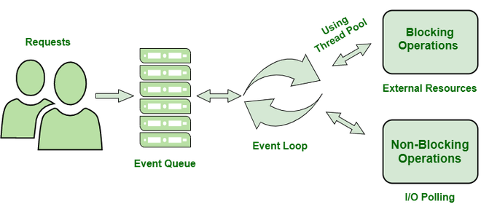

Hình 1.2 Kiến trúc của NodeJS

Để hiểu sự khác biệt về mặt kiến trúc của NodeJS với các runtime đa luồng khác, ta cần nói qua về cách xử lý đa luồng trong các runtime khác.

Lấy trường hợp của Java làm ví dụ, nhiều client sẽ gửi yêu cầu về server và server xử lý từng yêu cầu trước khi phản hồi lại, nhờ cơ chế đa luồng, các luồng sẽ được định nghĩa trong một “bể luồng” (thread pool), mỗi luồng riêng lẻ sẽ được chỉ định để xử lý khi có yêu cầu mới.

NodeJS sử dụng kiến trúc “vòng lặp sự kiện đơn luồng” (Single threaded event loop), do JS chỉ có thể xử lý trên 1 luồng, mỗi khi có yêu cầu mới, yêu cầu đó sẽ được đưatj vào hàng đợi. Event loop (hay vòng lặp sự kiện đơn luồng) – thành phần chính của kiến trúc chờ đợi các yêu cầu vô thời hạn, mỗi khi yêu cầu đến, event loop sẽ nhận từ hàng đợi và kiểm tra I/O xem có phải yêu cầu chặn luồng không (các thao tác đọc, ghi...), nếu không nó sẽ thực hiện yêu cầu và phản hồi lại.

Trong trường hợp có thao tác chặn, event loop sẽ khởi tạo hàm và chỉ đạo một worker thead trong worker thread pool xử lý yêu cầu đó và đặt yêu cầu trở lại hàng đợi cho đến khi thao tác chặn được worker thread xử lý xong. Nhờ kiến trúc này, số luồng cần thiết và tài nguyên sẽ được tối ưu hoá, khiến NodeJS cực kì phù hợp cho các ứng dụng thời gian thực và yêu cầu không chặn.

#### Tổng quan về NestJS

NestJS là một framework lập trình phía máy chủ được xây dựng trên nền tảng NodeJS. Với sự kết hợp của TypeScript, NestJS cung cấp một kiến trúc mạnh mẽ, linh hoạt và dễ quản lý để phát triển ứng dụng web chất lượng cao.

Với NestJS, lập trình viên có thể xây dựng các ứng dụng server – side một cách dễ dàng và nhanh chóng. Framework này tập trung vào các nguyên tắc thiết kế của Angular, mang lại một cấu trúc module, dependency injection và decorators đáng tin cậy. Điều này giúp tăng tính tái sử dụng mã nguồn và dễ dàng kiểm thử.

NestJS hỗ trợ mô hình MVC (Model-View-Controller) để xây dựng ứng dụng web có cấu trúc rõ ràng và dễ bảo trì. Nó cung cấp một hệ thống router mạnh mẽ cho phép định tuyến (routing) dễ dàng và quản lý các endpoint trong ứng dụng. Bên cạnh đó, NestJS cũng hỗ trợ các tính năng bảo mật như middleware, authentication và authorization, giúp bảo vệ ứng dụng của chúng ta.

Một trong những ưu điểm lớn của NestJS là khả năng tích hợp tốt với các thư viện và công nghệ khác như TypeORM, Sequelize, GraphQL và WebSocket. Điều này giúp lập trình viên dễ dàng làm việc với cơ sở dữ liệu, xây dựng API linh hoạt và triển khai ứng dụng thời gian thực.

Với cộng đồng đông đảo và sự phát triển nhanh chóng, NestJS đang trở thành một lựa chọn phổ biến cho việc phát triển ứng dụng phía máy chủ. Sự kết hợp giữa TypeScript, kiến trúc mạnh mẽ và tích hợp dễ dàng giúp NestJS trở thành một framework mạnh mẽ và hiệu quả trong việc xây dựng các ứng dụng web đa nền tảng và đáng tin cậy.

#### Tổng quan về Strapi

Strapi là một headless CMS (Content Management System) mã nguồn mở, cho phép ta xây dựng và quản lý các nội dung động của ứng dụng một cách dễ dàng. Với Strapi, lập trình viên có thể tạo và quản lý các API, cơ sở dữ liệu và giao diện người dùng một cách linh hoạt và tiện lợi.

Strapi được xây dựng trên nền tảng NodeJS và hỗ trợ một loạt các cơ sở dữ liệu như MongoDB, PostgreSQL và MySQL. Nó cung cấp một giao diện quản lý đơn giản và thân thiện với người dùng để tạo, chỉnh sửa và xóa các loại dữ liệu khác nhau. Điều này giúp ta dễ dàng tạo ra các trang nội dung động, blog, sản phẩm và nhiều hơn nữa mà không cần viết code từ đầu.

Với Strapi, ta có toàn quyền kiểm soát dữ liệu và API của mình. Ta có thể định nghĩa các loại dữ liệu tùy chỉnh, quản lý quyền truy cập và xác thực người dùng. Đồng thời, Strapi cung cấp các tính năng mạnh mẽ như định dạng dữ liệu động, tìm kiếm, phân trang và sắp xếp. Ta có thể tùy chỉnh hoặc mở rộng Strapi theo nhu cầu của dự án thông qua plugin và middleware.

Strapi là một công cụ lý tưởng cho phát triển ứng dụng web đa nền tảng và đáng tin cậy. Với cộng đồng lớn và tính năng linh hoạt, Strapi đang trở thành một lựa chọn phổ biến cho việc quản lý nội dung và xây dựng API. Dễ sử dụng, mở rộng và tùy chỉnh, Strapi giúp ta tập trung vào phát triển ứng dụng của mình mà không cần lo lắng về việc quản lý nội dung.

### Các công cụ xây dựng ứng dụng web

#### Tổng quan về ReactJS

ReactJS là một thư viện mã nguồn mở được tạo ra bởi Facebook, ra đời vào năm 2013. Mục đích của việc tạo ReactJS là tạo ra các ứng dụng web nhanh, hiệu quả và hấp dẫn với nỗ lực viết mã tối thiểu. Mục tiêu chính của ReactJS là hiệu năng mượt mà, nhanh chóng, khả năng mở rộng cao và dễ thực hiện.

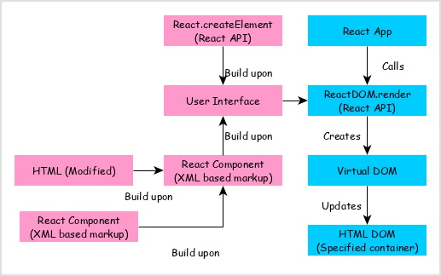

Hình 1.3 Kiến trúc của ReactJS

Kiến trúc của ReactJS xoay quanh khái niệm virtual DOM (Document Object Model), một cấu trúc dữ liệu ảo mô phỏng DOM thực tế để giúp React quản lý các thay đổi trên trình duyệt của người dùng. Khi một phần tử trong giao diện thay đổi, file JSX sẽ được chuyển hoá thành các file JS và được trình thông dịch xử lý để cập nhật các thay đổi vào trong đối tượng VDOM, thay vì trực tiếp cập nhật vào DOM. Do quá trình thao tác với VDOM nhanh và tốn ít tài nguyên hơn trực tiếp thao tác vào DOM, nó sẽ tối ưu hiệu năng của ứng dụng, cải thiện trải nghiệm phía người dùng nhờ giảm thiểu số lần re-render giao diện.

Nhìn chung, các tính năng và điểm mạnh của ReactJS thường đến từ việc tập trung vào các phần riêng lẻ. Do đó, thay vì làm việc với toàn bộ ứng dụng của một trang web bằng ReactJS, các nhà phát triển tính năng có thể tách rời và chuyển đổi giao diện người dùng từ những cách phức tạp và biến nó thành những phần đơn giản hơn.

Một trong những tính năng quan trọng nhất của ReactJS là khả năng Client-side rendering (CSR), giúp xử lý dữ liệu trước khi render ra giao diện người dùng, xử lý các logic, gọi API, biên dịch HTML, CSS, JS, ... ngay tại phía client. Đây chính là thứ đáp ứng cho một ứng dụng với khả năng thiết kế CV tương tác ngay trên giao diện người dùng, tính năng mà sẽ cực kì khó thực hiện nếu sử dụng phương pháp Server-side rendering (SSR) truyền thống.

#### Tổng quan về NextJS

NextJS là một framework Frontend React được phát triển dưới dạng open source bổ sung các khả năng tối ưu hóa như render phía máy chủ (SSR) và tạo trang web static. NextJS xây dựng dựa trên thư viện React, có nghĩa là các ứng dụng NextJS sử dụng core của ReactJS và chỉ thêm các tính năng bổ sung. Việc triển khai ứng dụng SSR cho phép máy chủ truy cập tất cả dữ liệu được yêu cầu và xử lý JavaScript cùng nhau để hiển thị trang. Sau đó, trang được gửi lại toàn bộ cho trình duyệt và ngay lập tức được hiển thị. SSR cho phép các trang web load trong thời gian nhỏ nhất và tăng trải nghiệm người dùng với khả năng phản hồi nhanh hơn.

Với việc sử dụng NextJS, các tính năng như tối ưu ảnh, đa ngôn ngữ, API routes sẽ giúp ứng dụng hoạt động nhanh hơn, cũng như cấu trúc và tổ hợp code một cách tối ưu hơn.

### Các công cụ xây dựng ứng dụng di động

Ra mắt lần đầu vào năm 2015, React Native là một framework phát triển ứng dụng di động mã nguồn mở do Facebook tạo ra. React Native sử dụng ngôn ngữ lập trình JavaScript để tạo các ứng dụng di động trên các hệ điều hành iOS và Android với một cơ sở mã duy nhất.

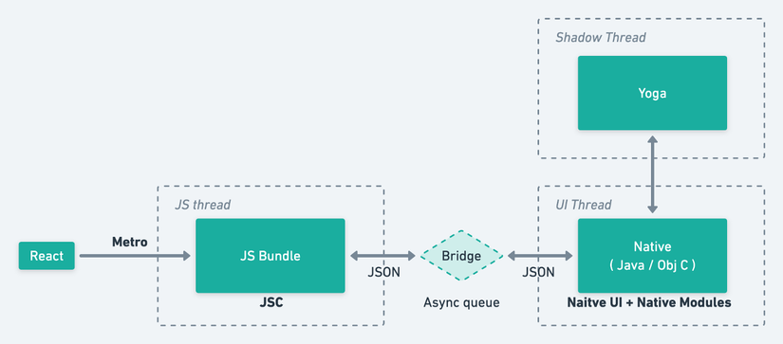

Hình 1.4 Kiến trúc cũ của React Native

React Native hoạt động trên ba luồng riêng biệt chạy song song:

* Luồng JavaScript (JS Thread): Luồng thực hiện việc đọc và biên dịch các đoạn mã JS thay thế (TSX hoặc JSX), sau đó đóng gói lại thành một tệp duy nhất và chuyển đến JavaScriptCore (JSC) để thực thi.
* Luồng giao diện người dùng (UI Thread): Là nơi các đoạn code native được khởi chạy. UI Thread giao tiếp với JS Thread bất cứ khi nào có nhu cầu thay đổi UI hoặc truy cập các hàm native. Một lưu ý nhỏ là các native modules sẽ luôn được khởi động khi ta sử dụng ứng dụng, nghĩa là module bluetooth sẽ luôn kích hoạt kể cả khi React native không sử dụng.
* Shadow Thread: Nơi thực hiện các tính toán layout bằng Layout Engine riêg của Facebook là Yoga.

Để JS Thread và UI Thread "tương tác" được với nhau, chúng ta cần sử dụng một module C++ là Bridge. Phía bên dưới, module Bridge này được xây dựng xung quanh một hàng đợi bất đồng bộ (asynchronous queue). Bất cứ khi nào nó nhận dữ liệu từ một trong hai phía (JS Thread hoặc UI Thread), dữ liệu này sẽ được serialize dưới dạng JSON và gửi tới hàng đợi, cuối cùng được giải mã khi đến nơi.

Ở những phiên bản gần đây, React Native đã được thay đổi kiến trúc, dần dần loại bỏ Bridge và thay thế bằng một thành phần mới có tên là JSI (JavaScript Interface). Việc tái kiến trúc này đem lại những khả năng tương tác hoàn chỉnh hơn giữa các thread, giúp cải thiện được hiệu suất.

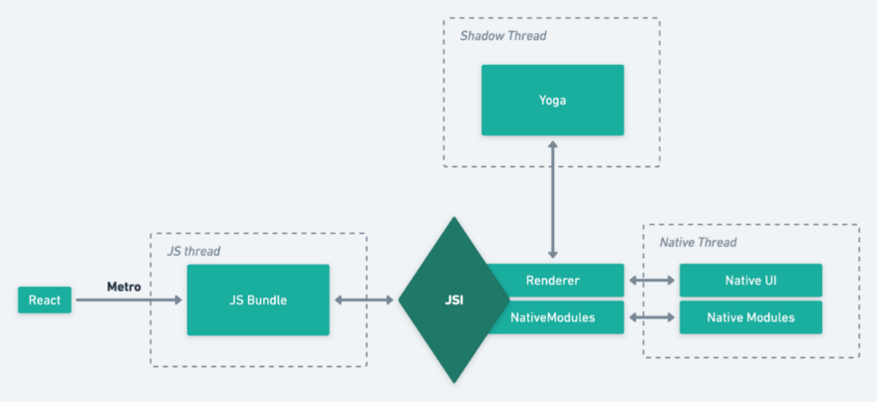

Hình 1.5 Kiến trúc mới của React Native

Đầu tiên, JS Bundle không còn phụ thuộc vào JSC nữa. Nói cách khác, JSC Engine giờ đây có thể hoán đổi bằng các Javascript Engine khác có khả năng hoạt động tốt hơn, như Engine Chrome V8 chẳng hạn.

Điểm thứ hai: bằng cách sử dụng JSI, Javascript có thể giữ các tham chiếu đến các đối tượng C++ Host Object và truy cập các phương thức trên chúng. Từ đó, Javascript và các thành phần Native sẽ nhận thức và giao tiếp được với nhau, bỏ qua việc serialize các thông điệp JSON giữa các thành phần, loại bỏ việc tắc nghẽn thông tin và bất đồng bộ tồn tại trên Bridge.

Với khả năng tái sử dụng mã, live reload, tập trung vào giao diện người dùng, React Native rất thích hợp cho việc phát triển ứng dụng di động nhanh và hiệu quả.

### Các công cụ hỗ trợ khác

#### Visual Studio Code

Visual Studio Code là ứng dụng em sử dụng chính trong quá trình xây dựng hệ thống, nó là ứng dụng cho phép biên tập, soạn thảo các đoạn code để hỗ trợ trong quá trình thực hiện xây dựng, thiết kế website một cách nhanh chóng. Visual Studio Code hay còn được viết tắt là VS Code. Trình soạn thảo này vận hành mượt mà trên các nền tảng như Windows, macOS, Linux. Hơn thế nữa, VS Code còn cho khả năng tương thích với những thiết bị máy tính có cấu hình tầm trung vẫn có thể sử dụng dễ dàng.

Visual Studio Code hỗ trợ đa dạng các chức năng Debug, đi kèm với Git, có Syntax Highlighting. Đặc biệt là tự hoàn thành mã thông minh, Snippets, và khả năng cải tiến mã nguồn. Nhờ tính năng tùy chỉnh, Visual Studio Code cũng cho phép các lập trình viên thay đổi Theme, phím tắt, và đa dạng các tùy chọn khác. Mặc dù trình soạn thảo Code này tương đối nhẹ, nhưng lại bao gồm các tính năng mạnh mẽ.

Dù mới được phát hành nhưng VSCode là một trong những Code Editor mạnh mẽ và phổ biến nhất dành cho lập trình viên. Nhờ hỗ trợ nhiều ngôn ngữ lập trình phổ biến, tích hợp đầy đủ các tính năng và khả năng mở rộng, nên VSCode trở nên cực kì thân thuộc với bất kì lập trình viên nào.

#### Android Studio

Ngoài Visual Studio Code, trong quá trình phát triển ứng dụng di động em có sử dụng Android Studio. Android Studio là môi trường chính thức và được ủy quyền của Google dành cho việc phát triển ứng dụng Android. Được xây dựng dựa trên nền tảng IntelliJ IDEA của JetBrains, Android Studio cung cấp nhiều công cụ và tính năng hỗ trợ lập trình viên trong quá trình phát triển, kiểm tra và triển khai ứng dụng Android.

Tính năng chính được sử dụng trong quá trình phát triển là bộ Android SDK (Software Development Kit) được tích hợp sẵn, bao gồm bộ công cụ phát triển phần mềm cần thiết cho việc phát triển ứng dụng Android, như các thư viện, API, máy ảo Android (Android Emulator) và nhiều hơn nữa.

#### PlantUML

Trong quá trình xây dựng hệ thống, các mô hình và sơ đồ được xây dựng em sẽ sử dụng PlantUML, bao gồm cả những sơ đồ trong báo cáo nghiên cứu này.

PlantUML là một công cụ mã nguồn mở giúp người dùng tạo ra sơ đồ và biểu đồ từ mã nguồn đơn giản bằng ngôn ngữ đặc tả riêng của PlantUML. Được phát triển bằng Java, PlantUML hỗ trợ nhiều loại sơ đồ phổ biến, bao gồm sơ đồ lớp (class diagram), sơ đồ trạng thái (state diagram), sơ đồ hoạt động (activity diagram), sơ đồ trình tự (sequence diagram), sơ đồ sử dụng (use case diagram) và nhiều hơn nữa.

Với khả năng xây dựng mô hình từ mã nguồn, trích xuất ra nhiều các định dạng, tương thích với nhiều các công cụ và môi trường phát triển khác như IntelliJ IDEA, Eclipse, Visual Studio Code, GitHub, GitLab, Markdown, LaTeX, PlantUML là lựa chọn tuyệt vời trong vai trò làm công cụ mô hình hoá hệ thống.

## Các công cụ phát triển module xác thực hồ sơ ứng viên

Với tính phức tạp và yêu cầu đa bước triển khai, việc lựa chọn ngôn ngữ lập trình cho một dự án AI cần đảm bảo tính linh hoạt, ổn định và sẵn có các công cụ và thư viện hỗ trợ. Không có gì ngạc nhiên khi Python được coi là lựa chọn hàng đầu cho lập trình AI. Python không chỉ có tốc độ và tính năng mạnh mẽ, mà còn có sẵn một loạt các thư viện phong phú được phát triển dành riêng cho lập trình AI. Trong phần tiếp theo, em sẽ giới thiệu tổng quan về ngôn ngữ Python và công cụ quan trọng được sử dụng trong quá trình phát triển và thử nghiệm các công nghệ áp dụng vào bài toán tuyển dụng.

### Tổng quan về Python

Python là một ngôn ngữ lập trình mạnh mẽ và linh hoạt, đã trở thành sự lựa chọn hàng đầu cho nhiều dự án phát triển phức tạp, bao gồm cả trí tuệ nhân tạo (AI). Với cú pháp đơn giản và dễ đọc, Python rất thân thiện với người mới học và cho phép lập trình viên tập trung vào giải quyết các vấn đề thực tế.

Một trong những điểm mạnh của Python là hệ sinh thái thư viện đa dạng và phong phú. Có rất nhiều thư viện và công cụ hỗ trợ cho lập trình AI trong Python. Ví dụ, thư viện NumPy cung cấp cấu trúc dữ liệu và chức năng toán học mạnh mẽ, trong khi thư viện Pandas giúp xử lý và phân tích dữ liệu dễ dàng. TensorFlow và PyTorch là hai thư viện quan trọng cho việc xây dựng và huấn luyện mạng nơ-ron, và scikit-learn là một thư viện phổ biến cho các thuật toán học máy.

Python cũng hỗ trợ việc tích hợp với các ngôn ngữ khác như C++ và Java, cho phép tận dụng các thư viện và công cụ hiệu suất cao đã được phát triển trước đó. Điều này rất hữu ích khi ta cần tối ưu hóa mã hoặc tích hợp với các hệ thống sẵn có.

Bên cạnh đó, Python còn có cộng đồng lập trình đông đảo và nhiệt tình, luôn sẵn sàng chia sẻ kiến thức và giúp đỡ. Có rất nhiều tài liệu, khóa học trực tuyến và diễn đàn trực tuyến để ta tìm hiểu và trao đổi thông tin với cộng đồng.

Tóm lại, Python là một ngôn ngữ lập trình mạnh mẽ và phổ biến, đặc biệt phù hợp cho lập trình AI. Với cú pháp đơn giản, thư viện phong phú và cộng đồng hỗ trợ, Python đã trở thành công cụ không thể thiếu cho các nhà phát triển AI. Vì vậy em đã lựa chọn Python cho đồ án tốt nghiệp của em.

### Module xác thực hồ sơ ứng viên

#### Xác thực hồ sơ ứng viên dựa trên bài toán nhận diện ký tự trong hình ảnh

Kỹ thuật OCR hiện nay đã đạt được một mức độ chính xác đáng kể trong việc nhận diện ký tự. Các thuật toán và công nghệ OCR đã được phát triển và cải thiện liên tục qua nhiều năm, cho phép nhận diện và trích xuất thông tin từ hình ảnh hoặc tài liệu văn bản. OCR đã được áp dụng rộng rãi trong các lĩnh vực như công nghiệp, ngân hàng, y tế và quản lý tài liệu.

Một trong những ưu điểm của OCR là tốc độ và hiệu suất cao trong việc xử lý hàng loạt các hồ sơ ứng viên. Việc sử dụng OCR giúp tiết kiệm thời gian và công sức so với việc thủ công trích xuất thông tin từ hình ảnh hoặc tài liệu. Ngoài ra, OCR cũng cho phép tự động hóa quá trình xác thực, giúp giảm thiểu sai sót con người và tăng tính chính xác của quá trình.

Tuy nhiên, một số nhược điểm của OCR cần được xem xét. Một thách thức đối với OCR là xử lý các hình ảnh không rõ, mờ hoặc nhiễu. Điều này có thể dẫn đến sai sót trong quá trình nhận diện và trích xuất thông tin. Hơn nữa, việc nhận diện ký tự tiếng Việt còn gặp khó khăn hơn so với nhận diện ký tự tiếng Anh, vì tiếng Việt có các yếu tố phụ âm, dấu thanh và dấu câu phức tạp. Điều này đòi hỏi các thuật toán OCR phải được cải tiến để đảm bảo tính chính xác cao trong việc nhận diện và trích xuất thông tin tiếng Việt.

Ngoài ra, việc xác thực hồ sơ ứng viên chỉ dựa trên OCR cũng có thể gặp phải vấn đề về bảo mật và giả mạo. Với sự phát triển của công nghệ, việc tạo ra hồ sơ giả mạo có thể trở nên dễ dàng hơn. Điều này yêu cầu sự kết hợp với các biện pháp bảo mật bổ sung như kỹ thuật chống sao chép, chữ ký số hoặc xác thực thêm từ các nguồn đáng tin cậy khác để đảm bảo tính toàn vẹn và xác thực của hồ sơ ứng viên.

Tổng quát, OCR đóng vai trò quan trọng trong việc xác thực hồ sơ ứng viên, mang lại sự tiện lợi và tăng hiệu suất cho quá trình này.

Bài toán nhận diện ký tự trong hình ảnh đã được nghiên cứu và tiếp cận thông qua nhiều phương pháp khác nhau, bao gồm các hướng tiếp cận dựa trên Trí tuệ nhân tạo (AI), Học sâu (Deep Learning - DL) và Học máy (Machine Learning - ML). Dưới đây là một số ví dụ của em về các hướng tiếp cận này:

* Hướng học máy: Trong hướng tiếp cận ML, các thuật toán như Naive Bayes, Random Forest, k-nearest neighbors (KNN) và logistic regression có thể được sử dụng để xây dựng mô hình nhận diện ký tự. Điều quan trọng là phải thiết kế và trích xuất các đặc trưng phù hợp từ hình ảnh để huấn luyện mô hình. Một ví dụ là sử dụng phép biến đổi Fourier để trích xuất các đặc trưng tần số của hình ảnh và sau đó sử dụng các thuật toán ML để phân loại các ký tự dựa trên các đặc trưng này.
* Hướng trí tuệ nhân tạo: Một số phương pháp AI truyền thống sử dụng các thuật toán cơ bản như k-means clustering, SVM, decision trees và các kỹ thuật phân loại khác để nhận diện và phân loại ký tự trong hình ảnh. Các kỹ thuật AI có thể sử dụng các đặc trưng bậc cao được thiết kế bởi con người, chẳng hạn như HOG hoặc SIFT để xác định các đặc điểm độc đáo của ký tự và nhận diện chúng.
* Hướng học sâu: Hướng tiếp cận DL, đặc biệt là sử dụng mạng nơ-ron sâu như CNN và RNN, đã đạt được thành công lớn trong bài toán nhận diện ký tự. Mạng CNN có khả năng tự động học các đặc trưng từ dữ liệu hình ảnh thông qua các lớp tích chập và pooling, và sau đó sử dụng các lớp kết nối đầy đủ để phân loại các ký tự. RNN, đặc biệt là mạng LSTM, có khả năng mô hình hóa thông tin tuần tự trong các chuỗi ký tự, làm cho chúng trở thành một lựa chọn phù hợp cho việc nhận diện và phân loại các ký tự.

Các hướng tiếp cận trên đều có ưu nhược điểm riêng, và sự lựa chọn phụ thuộc vào tính chất của bài toán cụ thể và tài nguyên có sẵn. Hiện nay, hướng tiếp cận DL thông qua mạng nơ-ron sâu đang trở thành một xu hướng chính trong lĩnh vực nhận diện ký tự, nhờ khả năng học tập tự động và khả năng xử lý hiệu quả các hình ảnh phức tạp. Nhưng nó có 1 nhược điểm là thời gian training quá lâu và đôi khi không hiệu quả đối với những câu dài đòi hỏi phụ thuộc vậy nên kỹ thuật Transformer là 1 kỹ thuật giúp em khắc phục các nhược điểm đó.

#### Hướng tiếp cận của đề tài

Ở đề tài này, em sẽ thực hiện theo hướng tiếp cận học sâu bằng những mô hình mạng Transformer sẽ được giới thiệu ở những chương sau. Vì thời gian hạn chế, đề tài của em chưa thể đưa ra thực nghiệm để so sánh giữa các hướng giải quyết được nêu phía trên.

## Các công cụ xây dựng hạ tầng cho hệ thống

Ngoài việc phát triển hệ thống và các module chức năng độc lập, để tạo nên một hệ thống hoàn thiện, không thể thiếu đi được phần hạ tầng triển khai, bao gồm một số công nghệ sử dụng trong kiến trúc Microservices, các hệ quản trị cơ sở dữ liệu, các server lưu trữ... để phục vụ cho hệ thống.

### Docker và Docker Compose

Khi xây dựng một hệ thống theo kiến trúc microservices bao gồm nhiều các service, module độc lập, ngoài cách phát triển, code base khác nhau, mỗi loại còn đi kèm với những cách triển khai, cài đặt riêng biệt, yêu cầu những môi trường, thư viện khác nhau.

Chưa kể, trong phát trình phát triển, thực nghiệm nhiều các phương pháp, cách tiếp cận khác nhau (như trong các module AI), các phiên bản thư viện, môi trường có thể xung đột lẫn nhau, ví dụ như một thư viện chỉ hỗ trợ python 3.7, một thư viện khác lại sử dụng python 3.10,... hay như khi các module sử dụng chung một hệ cơ sở dữ liệu, theo nguyên tắc của microservices, mỗi service nên tự quản lý dữ liệu của mình, điều đó sẽ dẫn tới việc phải quản lý nhiều môi trường, nhiều phiên bản trên cùng một hệ thống, là một quy trình rất phức tạp và thiếu nhất quán.

Docker và Docker Compose (hay docker-compose trong những phiên bản cũ hơn) chính là chìa khoá để giải quyết bài toán hóc búa đó.

Docker là một nền tảng mã nguồn mở cho phép các lập trình viên và nhà phát triển dễ dàng tạo, triển khai và quản lý các ứng dụng trong môi trường container hóa. Container hóa giúp đóng gói và cô lập ứng dụng cùng với các phụ thuộc của nó, giúp giảm thiểu các vấn đề liên quan đến sự không tương thích giữa môi trường phát triển và môi trường triển khai. Docker giúp đơn giản hóa việc phát triển, triển khai và chạy ứng dụng trong một môi trường nhất quán và dễ dàng quản lý.

Docker Compose là một công cụ của Docker giúp định nghĩa và quản lý các ứng dụng đa container bằng cách sử dụng các tệp cấu hình YAML. Docker Compose cho phép ta định nghĩa các dịch vụ, mạng lưới, và tập ảnh cho ứng dụng của ta trong một tệp YAML duy nhất, sau đó sử dụng các lệnh Docker Compose để tạo, khởi động, dừng và quản lý các container của ứng dụng.

Sử dụng Docker và Docker Compose sẽ giúp đóng gói và cô lập các ứng dụng, đem lại tính nhất quán đồng bộ hoá môi trường để giảm thiểu tối đa các vấn đề phát sinh do không tương thích. Ngoài ra, còn có thể nâng cao tính di động, giúp đảm bảo hệ thống hoạt động như mong đợi trên bất cứ môi trường nào có cài đặt Docker; có thể tích hợp với các công cụ phát triển và triển khai khác nhau, để đem lại khả năng tự động hoá các quy trình CI/CD (Continuous Integration/Continuous Deployment).

### Kiến trúc Microservices

Microservices là một kỹ thuật phát triển phần mềm, một biến thể thuộc kiến trúc hướng dịch vụ (SOA), cấu trúc một ứng dụng như một tập hợp các dịch vụ được ghép lỏng lẻo. Microservices là một thiết kế kiến trúc dùng để xây dựng một ứng dụng phân tán thông qua các container. Mỗi chức năng của ứng dụng hoạt động như một dịch vụ độc lập, do đó kiến trúc này được đặt tên mà micro-service. Thông qua kiến trúc này, mỗi dịch vụ có thể dễ dàng mở rộng quy mô và cập nhật mà không làm gián đoạn hay ảnh hưởng bất kỳ dịch vụ nào khác trong ứng dụng.

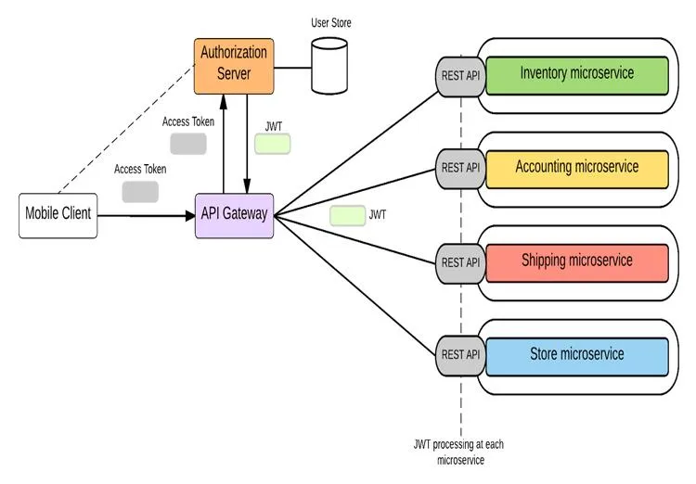

Hình 1.6 Kiến trúc Microservices

Kiến trúc microservices xem một hoặc một nhóm chức năng liên quan của hệ thống như một dịch vụ độc lập, có thể cập nhật hoặc gỡ bỏ mà không làm ảnh hưởng tới những phần khác của ứng dụng.

Trước khi đi sâu hơn vào tìm hiểu kiến trúc microservices, ta phải tìm hiểu lí do kiến trúc này được tạo ra. Ở các ứng dụng truyền thống, kiến trúc được sử dung là monolithic nơi tất cả các chức năng, dịch vụ,... đều được tổ chức chung một khối. Khi đó, việc bổ sung tính năng mới yêu cầu phải cấu hình và cập nhật lại tất cả: từ quy trình, giao tiếp đến bảo mật, chưa kể sẽ làm cho hệ thống có tỉnh ổn định và sẵn sàng thấp, gây tốn nhiều chi phí và có thể gây trì trệ trong quá trình phát triển ứng dụng khi thay đổi nhân sự hoặc code base trở nên quá lớn.

Đây chính là nguyên nhân chính dẫn tới sự ra đời của kiến trúc microservices, nơi các dịch vụ được xây dựng, phát triển độc lập, giúp cho việc cập nhật, thay đổi diễn ra dể dàng. Ngoài ra, ứng dụng cũng có thể phân phối ở nhiều cloud, server khác nhau.

Với kiến trúc như trên, microservices đem lại rất nhiều lợi ích, bao gồm khả năng mở rộng, khả năng chịu lỗi, cải thiện quy trình phát triển phần mềm.

Mỗi service được thiết kế, phát triển và triển khai độc lập nên ta có thể dễ dàng cập nhật một service riêng lẻ, khi muốn phát triển thêm tính năng cho hệ thống, ta cũng có thể thiết kế và phát triển một service mới từ đầu, sau đó tích hợp vào hệ thống, việc mở rộng quy mô với microservices là vô cùng dễ dàng.

Do các service hoạt động độc lập, nên nếu có một service nào đó bị lỗi, các service khác gần như vẫn có thể hoạt động bình thường, nâng cao khả năng chống chụi lỗi, trừ một vài trường hợp đặc thù như service chịu trách nhiệm xác thực.

Nhờ việc phân tách các service thành các module riêng lẻ, việc đọc hiểu code base, tiếp cận với từng service hay thử nghiệm các công nghệ khác nhau cũng trở nên dễ dàng hơn so với hệ thống sử dụng kiến trúc monolithic truyền thống.

Tuy có nhiều lợi ích như vậy, nhưng với bản chất là một hệ thống phân tán, kiến trúc microservices cũng có một số nhược điểm cần lưu ý.

Đầu tiên là việc giao tiếp giữa các service, ý tưởng chính của microservices là phát triển các module, service thành phần độc lập với nhau một cách tối đa, tuy nhiên không thể tránh khỏi các trường hợp cần giao tiếp giữa các service với nhau.

Một vấn đề khác cần lưu ý khi sử dụng kiến trúc microservices chính là tài nguyên, số lượng microservices càng nhiều, số lượng tài nguyên cần thiết để triển khai hệ thống cũng càng lớn hơn, đơn cử như việc cần duy trì các database, logging cho ứng dụng đã khiến hệ thống mất đi một lượng tài nguyên đáng kể.

### Kong và Konga

Một vấn đề khác phải đối mặt khi xây dựng hệ thống microservice, đó là xử lý việc phân mảnh các service.

Trong một hệ thống microservices, các chức năng nghiệp vụ sẽ được xử lý ở nhiều service, module khác nhau, nếu sử dụng theo phương pháp truyền thống, hệ thống sẽ trở nên khó bảo trì, các service bị phụ thuộc lẫn nhau, đồng thời các quá trình như logging, rate-limitting sẽ phải thực hiện ở nhiều chỗ, khiến cho code base phình ra và cực kì khó bảo trì, vô tình đưa microservices về lại kiến trúc monolithic thông thường.

Để giải quyết bài toán đó, Kong API Gateway đã ra đời, cung cấp giải pháp để quản lý và bảo vệ các service phân tán theo một cách tập trung, cung cấp nhiều các tính năng để xử lý luồng thực thi của toàn bộ hệ thống ngay tại gateway. Ngoài ra, với mã nguồn mở, khả năng tuỳ biến các plugin chức năng cùng cộng đồng lớn mạnh đem đến cho Kong tính mở rộng, sự linh hoạt cực kì cao, cũng như khẳng định cho chất thượng khi được sử dụng bởi rất nhiều công ty, doanh nghiệp lớn và nhỏ.

Về phần của Konga, đây là một giao diện quản lý mã nguồn mở dựa trên web cho Kong API Gateway. Konga cung cấp một giao diện người dùng thân thiện và trực quan để quản lý, giám sát và cấu hình Kong, giúp giảm bớt sự phức tạp khi làm việc với API và service trong hệ thống.

### PostgreSQL

PostgreSQL là một hệ thống quản trị cơ sở dữ liệu quan hệ và đối tượng miễn phí và nguồn mở (RDBMS) tiên tiến nhất hiện nay. Khả năng mở rộng cao và tuân thủ các tiêu chuẩn kỹ thuật. Nó được thiết kế để xử lý một loạt các khối lượng công việc lớn, từ các máy tính cá nhân đến kho dữ liệu hoặc dịch vụ web có nhiều người dùng đồng thời.

PostgreSQL tích hợp nhiều tính năng tuyệt vời giúp hỗ trợ nhà phát triển xây dựng app đáp ứng các chức năng phức tạp, truy vấn nhanh chóng và bảo mật duy trì tính toàn vẹn và độ tin cậy. Để đáng tin cậy hơn, PostgreSQL cung cấp các tùy chọn bảo mật, xác thực và khôi phục thảm họa khác nhau. PostgreSQL được chứng minh là có khả năng mở rộng cao cả về số lượng dữ liệu và số lượng người dùng có thể thao tác cùng lúc.

Đây chính là lựa chọn hoàn hảo cho việc lưu trữ và quản lý các dữ liệu trong hệ thống, module xây dựng và quản lý CV, module CMS hay thậm chỉ là cả Kong API Gateway đều sẽ sử dụng hệ quản trị cơ sở dữ liệu này.

### MinIO

Ngoài các dữ liệu quan hệ đơn giản, các hệ thống sẽ cần phải lưu trữ những dữ liệu đối tượng phức tạp hơn, có thể kể đến như các file data, ảnh, ... Bên cạnh giải pháp sử dụng local storage (lưu trực tiếp vào bộ nhớ trên môi trường chạy ), các hệ thống lưu trữ đối tượng cũng rất phổ biến, tiêu biểu như AWS S3. Tuy nhiên, mức giá của những dịch vụ trên cloud này cũng là rào cản với nhiều sản phẩm và hệ thống. Giải pháp thay thế cho điều đó chính là MinIO

MinIO là một hệ thống lưu trữ đối tượng mã nguồn mở được thiết kế cho hiệu suất cao, khả năng mở rộng và dễ sử dụng. MinIO cung cấp một giao diện lưu trữ đơn giản và thống nhất, giúp người dùng dễ dàng quản lý và truy cập dữ liệu trong các môi trường đám mây, trung tâm dữ liệu hoặc edge. MinIO tương thích với Amazon S3 API, điều này giúp dễ dàng tích hợp với các ứng dụng và công cụ hỗ trợ S3.

MinIO được sử dụng rộng rãi trong các ứng dụng và môi trường, bao gồm lưu trữ dữ liệu đám mây, lưu trữ dữ liệu phiên bản, lưu trữ dữ liệu phân tán, lưu trữ dữ liệu phân tích, và nhiều hơn nữa. MinIO có thể được triển khai trên một loạt các phần cứng và môi trường, từ máy chủ trung tâm dữ liệu đến các thiết bị edge và môi trường đám mây công cộng hoặc riêng tư.

### Cloudflare và Cloudflared

Cuối cùng, không thể thiếu trong quá trình triển khai hệ thống, đó là lớp bảo mật và cấu hình hạ tầng mạng cho hệ thống Clouflare.

Cloudflare là một công ty dịch vụ mạng toàn cầu cung cấp các dịch vụ bảo mật, tăng tốc độ và đảm bảo hoạt động cho các trang web, ứng dụng và API. Cloudflare hoạt động dựa trên một mạng lưới máy chủ phân phối trên toàn cầu, giúp giảm thiểu độ trễ, bảo vệ trang web khỏi các cuộc tấn công DDoS và cung cấp nhiều tính năng khác như tối ưu hóa hiệu suất, chống spam, quản lý DNS và SSL.

Cloudflared là một công cụ mã nguồn mở của Cloudflare, cho phép kết nối an toàn và mã hóa đường truyền giữa máy tính của ta và mạng lưới Cloudflare thông qua giao thức được gọi là "Argo Tunnel". Điều này giúp giảm bớt các vấn đề bảo mật liên quan đến việc mở các cổng trên tường lửa hoặc NAT. Cloudflared cũng được sử dụng để triển khai các giải pháp Zero-trust của Cloudflare, giúp tăng cường bảo mật cho các ứng dụng và dịch vụ.

Sử dụng kết hợp hai công cụ trên, ta có thể tăng cường bảo mật cho hệ thống, cũng như đơn giản hoá việc cấu hình tên miền, cấu hình mạng cho hệ thống. Ngoài ra, nó còn cung cấp nhiều những tính năng để cấu hình nâng cao, phát hiện tấn công, hay cấu hình các firewall rules cho hệt thống một cách nhanh chóng.

## Tổng kết chương 1

Chương 1 đã hoàn thành việc giới thiệu tổng quan về đề tài và cung cấp một số cơ sở lý thuyết liên quan. Từ những thông tin khảo sát được, chương đã nêu ra những vấn đề cần giải quyết và tiềm năng của công nghệ trong việc giải quyết những vấn đề đó. Điều này đã giúp xác định mục tiêu và phương pháp nghiên cứu cho các chương tiếp theo.

Đồng thời, chương cũng đã cung cấp kiến thức nền tảng, cơ sở lý thuyết và giới thiệu về các công nghệ, công cụ và ngôn ngữ sử dụng trong xây dựng hệ thống. Các thư viện và công cụ đã được giải thích và đưa ra vai trò của chúng trong quá trình phát triển hệ thống.

Tuy nhiên, chương tiếp theo sẽ trình bày một cách cụ thể hơn về hệ thống và tập trung vào những nghiên cứu và giải pháp của em trong bài toán xác thực ứng. Em sẽ trình bày chi tiết về cách em tiếp cận và giải quyết các vấn đề này, bao gồm việc áp dụng các công nghệ, phương pháp, và thuật toán phù hợp. Đồng thời, em cũng sẽ đề cập đến các thử nghiệm, đánh giá và kết quả đạt được trong quá trình nghiên cứu.

# PHÂN TÍCH VÀ THIẾT KẾ HỆ THỐNG

Chương 2 sẽ là giai đoạn quan trọng trong quá trình nghiên cứu của em với hai mục tiêu chính đặt ra: phân tích và thiết kế hệ thống, cùng việc tìm hiểu các kiến thức cơ bản và kỹ thuật liên quan để ứng dụng công nghệ OCR vào hệ thống. Chương sẽ khởi đầu bằng việc xác định yêu cầu, phạm vi và phương pháp thiết kế cho hệ thống, mục tiêu là tạo ra một giải pháp đáp ứng nhu cầu một cách hiệu quả và linh hoạt. Tiếp theo, chương sẽ trình bày về kiến trúc hệ thống, chi tiết phân tích và thiết kế các chức năng cần có, cùng với thiết kế cơ sở dữ liệu phù hợp cho hệ thống.

Phần sau của chương sẽ tập trung vào giới thiệu các nghiên cứu của em về việc nhận diện ký tự trong hình ảnh áp dụng kỹ thuật OCR. Em sẽ tìm hiểu và áp dụng VietOCR để hỗ trợ việc nhận dạng văn bản tiếng Việt từ hình ảnh. Qua đó, em hy vọng sẽ đóng góp và ứng dụng những kỹ thuật này vào hệ thống của mình, để xây dựng một hệ thống mạnh mẽ và thông minh có kả năng xác thực thông tin người dùng qua chứng minh nhân dân.

Chương 2 sẽ là cơ sở quan trọng để xác định hướng phát triển và định hình cấu trúc cho hệ thống. Bằng việc áp dụng các kiến thức và kỹ thuật đã tìm hiểu, em hy vọng sẽ xây dựng thành công một hệ thống tìm việc thông minh và hiệu quả, mang lại giá trị cao cho người dùng.

## Mô hình tổng quan của hệ thống

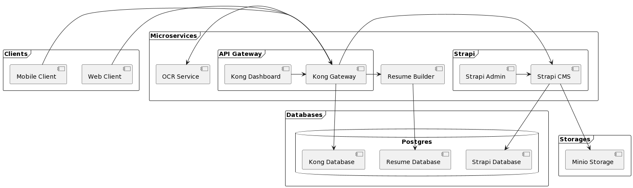

Hình 2.1 Mô hình tổng quan của hệ thống

Dựa trên nền tảng kiến trúc Microservices, chúng ta có thể xây dựng một mô hình tổng quan cho hệ thống dựa trên các tìm hiểu đã thực hiện. Mô hình này sẽ giúp chúng ta hiểu rõ hơn về cấu trúc và tương tác giữa các thành phần chính.

Khối đầu tiên trong mô hình là Clients. Đây là các ứng dụng phía khách hàng, chịu trách nhiệm kết nối người dùng với hệ thống. Nó cung cấp giao diện người dùng tương tác và chịu trách nhiệm gửi các yêu cầu đến các module xử lý.

Tiếp theo là khối Microservices, bao gồm API gateway và các service con. Đây là các thành phần trực tiếp xử lý các yêu cầu được gửi từ khối Clients. API gateway đóng vai trò là điểm nhập và phân phối yêu cầu đến các service con tương ứng. Các service con đảm nhận các chức năng xử lý cụ thể và gửi lại kết quả cho API gateway.

Cuối cùng, chúng ta có hai khối Databases và Storages. Đây là cơ sở hạ tầng cho khối Microservices, nơi lưu trữ dữ liệu và cung cấp các phương thức tương tác cho toàn bộ hệ thống. Databases chịu trách nhiệm lưu trữ và truy vấn các dữ liệu có cấu trúc, trong khi Storages là nơi lưu trữ các dữ liệu phi cấu trúc hoặc tệp tin.

Bên cạnh các khối trên, hệ thống còn bao gồm một số hạ tầng đặc biệt khác như docker container, cloudflare" và cloudflared…Đây là các thành phần hỗ trợ quan trọng để đảm bảo tính an toàn và hiệu suất của hệ thống.

Với mô hình này, chúng ta có cái nhìn tổng quan về cấu trúc và tương tác giữa các thành phần trong hệ thống Microservices. Điều này giúp chúng ta xây dựng và quản lý hệ thống một cách hiệu quả, đồng thời tận dụng các lợi ích mà kiến trúc Microservices mang lại như mở rộng linh hoạt và phát triển độc lập cho từng dịch vụ.

## Phân tích thiết kế chức năng của hệ thống

### Biểu đồ ca sử dụng mức tổng thể

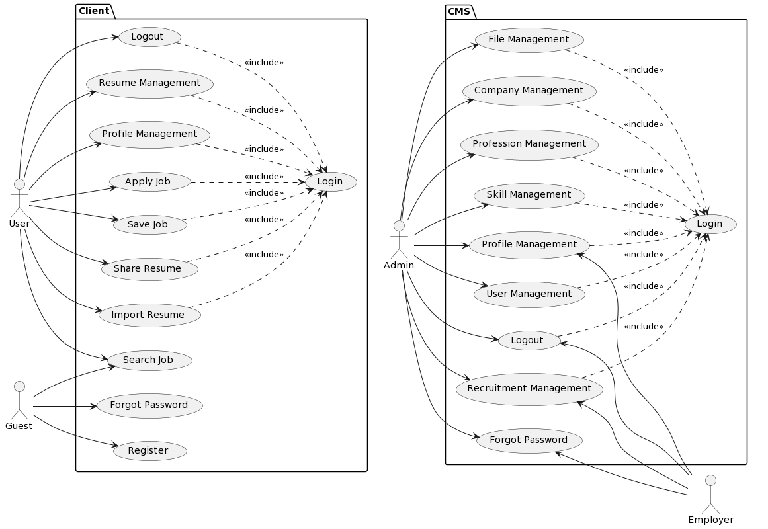

Hình 2.2 Biểu đồ ca sử dụng mức tổng thể của hệ thống

Qua biểu đồ ca sử dụng mức tổng thể của hệ thống, ta có thể thấy hệ thống bao gồm 4 actors lần lượt là Admin (quản trị viên của hệ thống), Employer (nhà tuyển dụng), User (người dùng), Guest (người dùng không đăng nhập vào hệ thống) và 2 packages bao gồm CMS (hệ thống quản trị nội dung) và Client (ứng dụng mà người dùng sẽ tương tác chính).

Ở package CMS, để sử dụng các tính năng trong đó, Actor sẽ phải đi qua use case Login (đăng nhập), sau khi đăng nhập ta có những use case sau:

* Profile Management: Chức năng quản lý thông tin cá nhân
* Recruitment Management: Chức năng quản lý các việc làm có ở trong hệ thống, nếu đối tượng đăng nhập là Admin sẽ có thể xem được toàn bộ việc làm, còn nếu đối tượng là Employer thì chỉ có thể xem được những việc làm do người đó tạo ra.
* Company Management: Chức năng quản lý các công ty có ở trong hệ thống.
* Profession Management: Chức năng quản lý các ngành nghề có ở trong hệ thống.
* Skill Management: Chức năng quản lý các kỹ năng có ở trong hệ thống.
* File Management: Chức năng quản lý các file được tải lên hệ thống, toàn bộ file sẽ được lưu trữ trên MinIO.
* User Management: Chức năng quản lý người dùng đang sử dụng hệ thống.
* Logout: Chức năng đăng xuất

Ở package Client, đây là nơi mà người dùng sẽ sử dụng. Người dùng sẽ không cần phải đăng nhập để sử dụng hệ thống nhưng sẽ bị giới hạn 1 số chức năng, cụ thể ta có các use case sau:

* Login: Chức năng đăng nhập vào hệ thống, khác với chức năng đăng nhập ở package CMS, tài khoản người dùng sử dụng ở package Client không thể sử dụng ở package CMS và ngược lại.
* Register: Chức năng đăng ký tài khoản cho người dùng chưa có tài khoản đăng nhập vào hệ thống.
* Forgot Password: Chức năng quên mật khẩu, người dùng có thể tạo lại mật khẩu của mình khi đã quên mật khẩu đăng nhập cũ.
* Logout: Chức năng đăng xuất.
* Resume Management: Chức năng quản lý CV, người dùng có thể thêm, sửa, xoá CV của bản thân.
* Share Resume: Chức năng chia sẻ CV, người dùng có thể chia sẻ CV của mình tuỳ vào sở thích cá nhân.
* Import Resume: Chức năng nhập CV vào hệ thống, nếu người dùng không muốn tạo mới một CV qua hệ thống mà đã có một CV từ trước đó. Người dùng có thể nhập vào hệ thống thông qua chức năng này.
* Profile Management: Chức năng quản lý thông tin cá nhân, ở đây người dùng có thể tuỳ chỉnh các thông tin cá nhân đồng thời cũng có thể xác thực tài khoản thông qua việc cung cấp chứng minh nhân dân.
* Apply Job: Chức năng ứng tuyển. Người dùng có thể ứng tuyển vào những công việc mà mình cho là phù hợp, khi ứng tuyển, CV sẽ được gửi cho nhà tuyển dụng.
* Save Jov: Chức năng lưu việc làm. Người dùng có thể lưu lại những việc làm mà mình đang cân nhắc để có thể nộp CV vào trong tương lai.
* Search Job: Chức năng tìm kiếm việc làm. Người dùng có thể tìm kiếm việc làm, công ty theo những điều kiện mà bộ tìm kiếm trong hệ thống đưa ra.

### Biểu đồ tuần tự

#### Chức năng xác thực người dùng

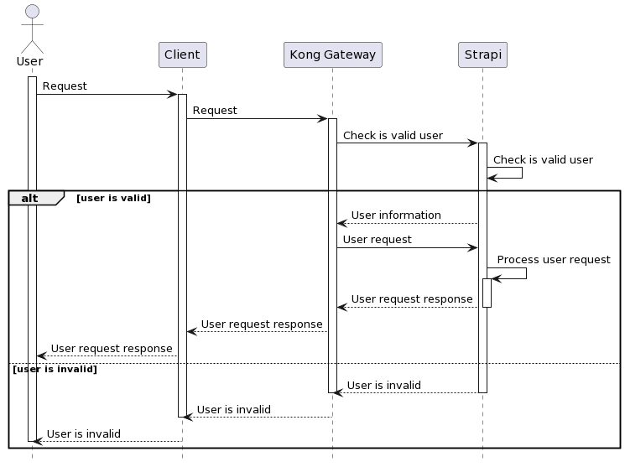

Hình 2.3 Biểu đồ tuần tự chức năng xác thực người dùng

Biểu đồ tuần tự trên miêu tả cách hệ thống thực hiện chức năng xác thực người dùng khi sử dụng. Với kiến trúc Microservices, khi người dùng gửi yêu cầu, nó sẽ được đưa qua API Gateway, chính là Kong Gateway trong trường hợp này. Khi người dùng đăng nhập vào hệ thống, mỗi yêu cầu của họ sẽ được gửi đến Kong Gateway để kiểm tra trạng thái đăng nhập. Trước khi chuyển tiếp yêu cầu tới đích, Kong Gateway sẽ gửi một yêu cầu tới Strapi Service để xác thực thông qua việc kiểm tra token đã được gắn kèm trong tiêu đề của yêu cầu. Nếu quá trình xác thực thành công, Kong Gateway sẽ chuyển tiếp yêu cầu của người dùng tới đích để xử lý và trả kết quả về cho người dùng. Trong trường hợp xác thực thất bại, Kong Gateway sẽ trả về một thông báo lỗi cho người dùng.

#### Chức năng xác thực hồ sơ

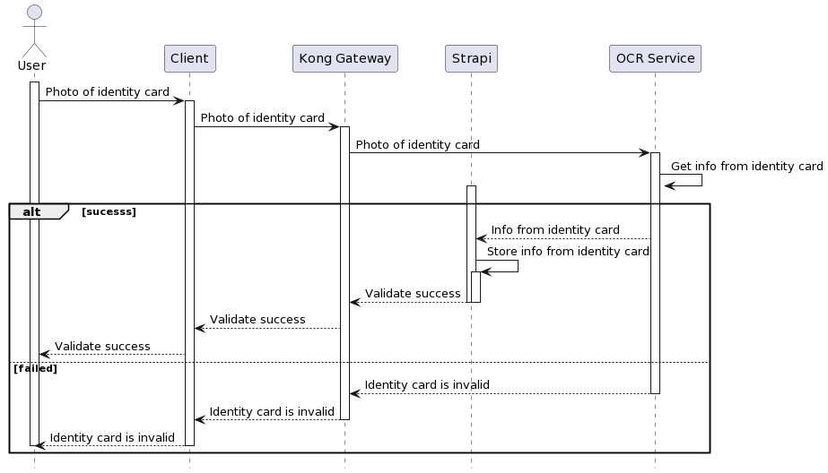

Hình 2.4 Biểu đồ tuần tự chức năng xác thực hồ sơ

Biểu đồ tuần tự miêu tả quá trình xác thực hồ sơ người dùng trong hệ thống. Để sử dụng tính năng này, người dùng cần đăng nhập vào hệ thống. Để xác thực tài khoản và hồ sơ của người dùng, người dùng cần chụp ảnh mặt trước chứng minh nhân dân và gửi lên hệ thống. Yêu cầu xác thực này được gửi tới Kong Gateway. Khi nhận được yêu cầu, Kong Gateway chuyển tiếp nó đến dịch vụ OCR để đọc các thông tin từ chứng minh nhân dân. Nếu việc đọc thành công, thông tin sẽ được gửi tới Strapi để lưu trữ. Khi việc lưu trữ thành công, Strapi sẽ gửi thông báo xác thực thành công lại cho Kong Gateway, sau đó Kong Gateway sẽ điều hướng người dùng về. Trong trường hợp xác thực thất bại, Kong Gateway sẽ trả về một thông báo lỗi cho người dùng.

## Phân tích xây dựng sơ đồ khối thành phần chức năng của hệ thống

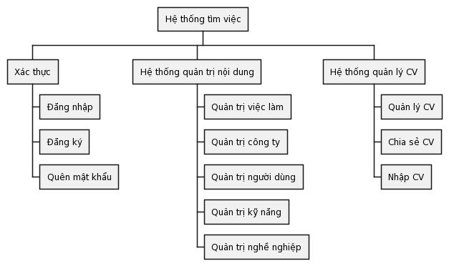

Hình 2.5 Biểu đồ phân rã chức năng của hệ thống

Các chức năng của hệ thống bao gồm:

* Đăng nhập: Đăng nhập là bước xác định người dùng của hệ thống. Khi muốn tham gia vào hệ thống người sử dụng cần đăng nhập một tài khoản được đăng ký trước đó để hệ thống có thể nhận biết và quản lý người dùng.
* Đăng ký: Người dùng nhập thông tin theo mẫu mà hệ thống yêu cầu, để đăng ký một tài khoản mới.
* Quên mật khẩu: Giúp người dùng truy cập lại được tài khoản của mình khi quên mật khẩu của tài khoản.
* Hệ thống quản trị nội dung: Đây là những chức năng của quản trị viên, có thể thêm, sửa, xoá, ẩn hiện nội dung
  + Quản trị việc làm: Quản lý những việc làm mà các công ty đưa ra ở trên hệ thống.
  + Quản trị công ty: Quản lý các công ty có ở trên hệ thống.
  + Quản trị người dùng: Quản lý các người dùng sử dụng hệ thống.
  + Quản trị kỹ năng: Quản lý các kỹ năng trong các công việc trên hệ thống.
  + Quản trị nghề nghiệp: Quản lý các nghề nghiệp của các công việc trên hệ thống.
* Quản lý CV: Người dùng có thể quản lý những CV do mình tạo ra bao gồm thêm mới, sửa và xoá.
* Chia sẻ CV: Người dùng có thể chia sẻ CV của mình cho nhà tuyển dụng hoặc một người khác.
* Nhập CV: Người dùng có thể lựa chọn tạo CV trên hệ thống hoặc nhập 1 CV bất kì đã có sẵn.

## Phân tích thiết kế lược đồ cơ sở dữ liệu của hệ thống

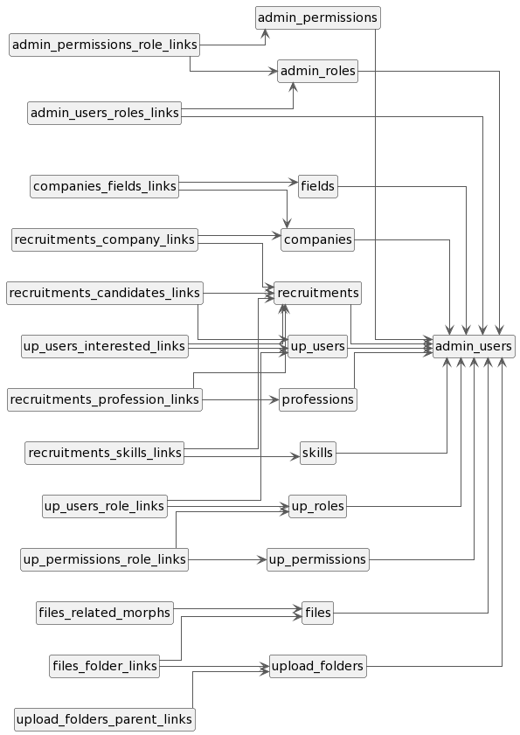

Hình 2.6 Lược đồ cơ sở dữ liệu hệ thống quản trị

Bảng 2.1 Các bảng dữ liệu của hệ thống

|  |  |
| --- | --- |
| Tên bảng | Mô tả |
| admin_permissions | Bảng chứa quyền của quản trị viên |
| admin_permissions_role_links | Bảng liên kết giữa quyền và vai trò của quản trị viên |
| admin_roles | Bảng chứa vai trò của quản trị viên |
| admin_users | Bảng chứa thông tin đăng nhập của quản trị viên |
| admin_users_roles_links | Bảng liên kết giữa vai trò và quản trị viên. |
| companies | Bảng chứa thông tin các công ty. |
| companies_recruitments_links | Bảng chứa liên kết giữa công việc và công ty. |
| files | Bảng chứa thông tin về các file được upload lên hệ thống. |
| files_folder_links | Bảng chứa liên kết giữa các files và folders |
| files_related_morphs | Bảng chứa liên kết giữa files và các bảng thông tin |
| professions | Bảng chứa thông tin về các ngành nghề |
| fields | Bảng chứa thông tin về các lĩnh vực |
| recruitments | Bảng chứa thông tin các công việc |
| recruitments_candidates_links | Bảng chứa liên kết giữa công việc và ứng viên. |
| recruitments_profession_links | Bảng chứa liên kết giữa công việc và ngành nghề |
| recruitments_skills_links | Bảng chứa liên kết giữa công việc và các kỹ năng |
| skills | Bảng chứa thông tin về các kỹ năng |
| up_permissions | Bảng chứa thông tin quyền của người dùng |
| up_permissions_role_links | Bảng liên kết giữa vai trò và quyền của người dùng |
| up_roles | Bảng chứa thông tin vai trò của người dùng |
| up_users | Bảng chứa thông tin của người dùng (ứng viên) |
| up_users_components | Bảng liên kết giữa người dùng và các thành phần |
| up_users_role_links | Bảng liên kết giữa vai trò và người dùng |
| upload_folders | Bảng chứa thông tin các folders |
| upload_folders_parent_links | Bảng liên kết giữa các folders |

## Nghiên cứu về việc đọc chứng minh nhân dân áp dụng kỹ thuật OCR

### Kỹ thuật OCR và quá trình OCR

OCR là một kỹ thuật quan trọng trong lĩnh vực xử lý ảnh và trí tuệ nhân tạo. Nó được sử dụng để chuyển đổi các hình ảnh hoặc văn bản được viết tay thành dạng văn bản có thể chỉnh sửa và tìm kiếm được trên máy tính. Quá trình OCR bao gồm một loạt các bước xử lý:

**Tiền xử lý:** Quá trình OCR bắt đầu bằng việc đưa hình ảnh hoặc tài liệu gốc vào hệ thống OCR. Để chuẩn bị cho quá trình nhận dạng ký tự, các bước tiền xử lý được thực hiện để làm sạch và cải thiện chất lượng ảnh. Điều này bao gồm loại bỏ nhiễu, cân bằng độ sáng và độ tương phản, và làm mờ nền để làm nổi bật các đặc trưng của ký tự.

**Phân đoạn và nhận dạng ký tự:** Sau khi tiền xử lý, quá trình phân đoạn và nhận dạng ký tự được thực hiện. Các thuật toán xử lý ảnh và trí tuệ nhân tạo được áp dụng để phân tách các ký tự trong ảnh và nhận dạng chúng. Các thuật toán như phân cụm ký tự, phát hiện đường viền và mô hình học sâu như Convolutional Neural Networks (CNNs) thường được sử dụng trong quá trình này. Các thuật toán này giúp phân tích và nhận diện các đặc trưng của ký tự, như hình dạng, kích thước và độ sáng.

**Xử lý ngữ nghĩa:** Sau khi các ký tự đã được nhận dạng, quá trình gắn kết và xử lý ngữ nghĩa được thực hiện để xây dựng cấu trúc văn bản hoàn chỉnh. Điều này bao gồm ghép các ký tự đã nhận dạng thành từ và câu, xử lý các vấn đề về khoảng cách và định dạng, và xác định ngữ cảnh để cải thiện độ chính xác và khả năng hiểu. Các thuật toán xử lý ngôn ngữ tự nhiên (NLP) có thể được áp dụng trong quá trình này để giúp hiểu và phân tích nội dung văn bản.

**Hậu xử lý:** Cuối cùng, sau khi quá trình OCR hoàn thành, quá trình hậu xử lý có thể được thực hiện để kiểm tra và sửa lỗi, cải thiện độ chính xác và định dạng của văn bản nhận dạng. Các thuật toán và công cụ chỉnh sửa văn bản và kiểm tra chính tả có thể được sử dụng trong quá trình này.

Quá trình OCR có thể được tùy chỉnh và điều chỉnh để đáp ứng các yêu cầu cụ thể của ứng dụng. Tuy nhiên, vẫn còn một số thách thức trong quá trình OCR, bao gồm nhận dạng chính xác với các ảnh nền phức tạp, chữ viết tay không rõ ràng và các ngôn ngữ không phổ biến. Để cải thiện độ chính xác, việc kết hợp các kỹ thuật xử lý ảnh và trí tuệ nhân tạo tiên tiến, cùng với việc sử dụng dữ liệu huấn luyện đa dạng và lớn, là rất quan trọng. Quá trình OCR là một quá trình phức tạp bao gồm tiền xử lý, phân đoạn và nhận dạng ký tự, xử lý ngữ nghĩa và hậu xử lý. Sự kết hợp giữa các kỹ thuật xử lý ảnh, trí tuệ nhân tạo và xử lý ngôn ngữ tự nhiên là quan trọng để đạt được kết quả nhận dạng chính xác và hiệu quả.

### Mô hình Transformer OCR

Transformer là một kiến trúc mạng nơ-ron sâu được giới thiệu trong bài báo "Attention is All You Need" của Vaswani et al. vào năm 2017. Transformer đã đạt được thành công lớn trong các nhiệm vụ xử lý ngôn ngữ tự nhiên (NLP) như dịch máy, tổng hợp tiếng nói, và cả nhận diện ký tự trong hình ảnh (OCR). Transformer khác với các mạng nơ-ron sâu truyền thống như CNN và RNN bằng cách sử dụng cơ chế chú ý (attention mechanism) để tạo ra một mô hình mạnh mẽ trong việc xử lý các tương quan không gian và thời gian trong dữ liệu. Nó thường được sử dụng trong các tác vụ xử lý chuỗi đầu vào, trong đó mỗi phần tử trong chuỗi có thể tương tác với tất cả các phần tử khác trong chuỗi đó.Mô hình Transformer sử dụng các lớp chú ý tương quan (self-attention) để tìm hiểu các phụ thuộc dài hạn trong chuỗi đầu vào. Qua đó, nó có khả năng hiểu được các mối quan hệ phức tạp giữa các thành phần trong chuỗi, như việc xác định quan hệ giữa các ký tự trong bài toán nhận diện ký tự từ hình ảnh OCR. Các lớp chú ý tương quan trong Transformer giúp mô hình tập trung vào các phần quan trọng của chuỗi và xử lý chúng một cách hiệu quả. Nhờ vào khả năng mạnh mẽ của Transformer trong việc xử lý các quan hệ phức tạp và tương quan trong dữ liệu chuỗi, nó đã trở thành một trong những kiến trúc quan trọng và phổ biến nhất trong lĩnh vực Học sâu và NLP.

#### Cơ chế Self Attention

Self Attention chính là thành phần quan trọng nhất của Transformer. Sự khác biệt là, trong khi cơ chế Attention sẽ tính toán dựa trên trạng thái của decoder ở time-step hiện tại và tất cả các trạng thái ẩn của encoder. Còn Self Attention có thể hiểu là Attention trong một câu, khi từng thành phần trong câu sẽ tương tác với nhau. Từng token sẽ "quan sát" các tokens còn lại trong, thu thập ngữ cảnh của câu và cập nhập vector biểu diễn.

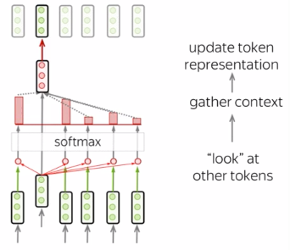

Hình 2.7 Hoạt động của các vector trong cơ chế Self Attention

Để xây dựng cơ chế self attention ta cần chú ý đến hoạt động của 3 vector biểu diễn cho mỗi từ lần lượt là:

* Query: hỏi thông tin
* Key: trả lời rằng nó có một số thông tin
* Value: trả về thông tin đó

Query được sử dụng khi một token "quan sát" những tokens còn lại, nó sẽ tìm kiếm thông tin xung quanh để hiểu được ngữ cảnh và mối quan hệ của nó với các tokens còn lại. Key sẽ phản hồi yêu cầu của Query và được sử dụng để tính trọng số attention. Cuối cùng, Value được sử dụng trọng số attention vừa rồi để tính ra vector đại diện (attention vector). Trong ảnh 3 ma trận WQ, WK và WV chính là các hệ số mà mô hình cần huấn luyện.

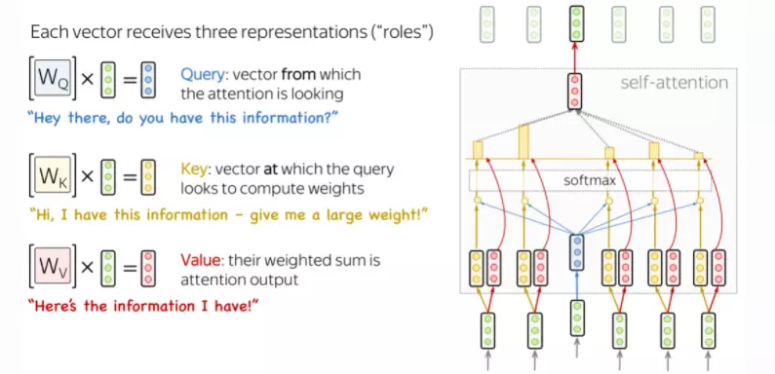

Hình 2.8 Các hệ số cần huấn luyện trong mô hình Self Attention

Biểu thức để tính Attention vector như sau:

$$Attention\left(Q,K,V\right)=softmax\left(\frac{QK^{T}}{\sqrt{d_{K}}}\right)V$$

Với dK là số chiều của vector Key với mục đích tránh tràn luồng.

#### Cơ chế Masked Self Attention

Đây là cơ chế được sử dụng cho decoder trong Transformer, cụ thể nó thực hiện nhiệm vụ chỉ cho phép target token tại time-step hiện tại chỉ được phép dùng các tokens ở time-step trước đó. Về hoạt động nó cũng giống như đã giới thiệu ở trên, ngoại trừ việc nó không tính đến Attention của những tokens trong tương lai.

#### Multi-Head Attention

Thông thường, để có thể hiểu được vai trò của một từ trong một câu ta cần hiều được sự liên quan giữa từ đó và các thành phần còn lại trong câu. Điều này rất quan trọng trong quá trình xử lí câu đầu vào ở ngôn ngữ A và cả trong quá trình tạo ra câu ở ngôn ngữ B. Vì vậy, mô hình cần phải tập trung vào nhiều thứ khác nhau, cụ thể là thay vì chỉ có một cơ chế self attention như đã giới thiệu hay còn gọi là 1 "head" thì mô hình sẽ có nhiều "heads" mỗi head sẽ tập trung vào khía cạnh về sự liên quan giữa từ và các thành phần còn lại. Đó chính là multi-head attention.

Khi triển khai, ta cần dựa vào query, key và value để tính toán cho từng head. Sau đó ta sẽ concat các ma trận thu được để thu được ma trận của multi-head attention. Để có đầu ra có cùng kích thước của đầu vào thì cần nhân với ma trận W.

$$MultiHead\left(Q,K,V\right)=Concat\left({head}_{1},…,{head}_{n}\right)W$$

$${head}_{i}=Attention(Q_{i},K_{i},V_{i})$$

#### Kiến trúc của Transformer

Tiếp theo ta sẽ đi tìm hiểu về các thành phần chính cấu tạo nên transformer. Đây là cấu trúc của transformer được giới thiệu trong bài báo "Attention is all you need". Mô hình thực hiện chính xác những gì đã được giới thiệu ở trên. Ở bên trái là encoder, thông thường có Nx = 6 layers chồng lên nhau. Mỗi layer sẽ có multi-head attention như đã tìm hiểu và khối feed-forward. Ngoài ra còn các các kết nối residual giống như trong mạng Resnet. Ở bên phải là decoder, tương tự cũng có Nx = 6 layers chồng lên nhau. Kiến trúc thì khá giống encoder những chỉ có thên khối masked multi-head attention ở vị trí đầu tiên. Ta sẽ tìm hiểu sâu hơn các thành phần trong transformer.

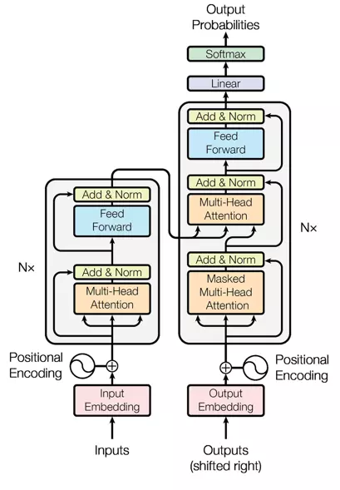

Hình 2.9 Các thành phần của Transformer OCR

**Positional encoding:** Bởi vì transformer không có các mạng hồi tiếp hay mạng tích chập nên nó sẽ không biết được thứ tự của các token đầu vào. Vì vậy, cần phải có cách nào đó để cho mô hình biết được thông tin này. Đó chính là nhiệm vụ của positional encoding. Như vậy, sau bước nhúng từ (embedding layers) để thu được các tokens thì ta sẽ cộng nó với các vector thể hiện vị trí của từ trong câu.

**Lớp Normalization:** Trong hình ảnh cấu trúc, có lớp “Add & Norm” thì từ Norm thể hiện cho lớp Normalization. Lớp này đơn giản là sẽ chuẩn hóa lại đầu ra của multi-head attention, mang lại hiệu quả cho việc nâng cao khả năng hội tụ.

**Kết nối Residual:** Kết nối residual bản chất rất đơn giản: thêm đầu vào của một khối vào đầu ra của nó. Với kết nối này giúp mạng có thể chồng được nhiều layers. Như trên hình, kết nối residual sẽ được sử dụng sau các khối FFN và khối attention. Như trên hình từ "Add" trong "Add & Norm" sẽ thể hiện cho kết nối residual.

**Khối Feed-Forward:** Đây là khối cơ bản, sau khi thực hiện tính toán ở khối attention ở mỗi lớp thì khối tiếp theo là FFN. Có thể hiểu là cơ chế attention giúp thu thập thông tin từ những tokens đầu vào thì FFN là khối xử lí những thông tin đó.

## Tổng kết chương 2

Chương 2 em đã hoàn thành quá trình phân tích và thiết kế hệ thống, đồng thời trang bị cho chúng ta kiến thức nền tảng và tìm hiểu các kỹ thuật liên quan để áp dụng công nghệ OCR, mô hình Transformer OCR vào hệ thống. Qua việc nghiên cứu này, em đã phát hiện ra một số vấn đề cũng như tiềm năng của việc sử dụng mô hình Transformer OCR. Điều này đã giúp xác định được mục tiêu và phương pháp nghiên cứu cho chương tiếp theo.

Trong chương tiếp theo, em sẽ tiến hành trình bày chi tiết về quá trình phát triển hệ thống. Em sẽ thực hiện các thực nghiệm trên hệ thống và điều tra các thiếu sót cũng như kinh nghiệm rút ra được sau quá trình đó. Chương này sẽ giúp em hiểu rõ hơn về các thách thức và vấn đề mà em có thể gặp phải trong quá trình triển khai hệ thống. Đồng thời, em cũng sẽ học được những bài học quý giá từ những trải nghiệm thực tế, giúp cải thiện và tối ưu hóa hệ thống.

Chương tiếp theo sẽ là một bước quan trọng trong quá trình nghiên cứu, mang đến cái nhìn sâu hơn và thực tế về hệ thống mà em đang xây dựng. Em sẽ khám phá những khía cạnh chi tiết và cung cấp một cái nhìn toàn diện hơn về quá trình phát triển và ứng dụng công nghệ trong hệ thống.

# KẾT QUẢ THỰC NGHIỆM

Chương 3 của đề tài này em đặt nhiệm vụ quan trọng là trình bày về quá trình phát triển hệ thống, đặc biệt là việc áp dụng kỹ thuật OCR để đọc chứng minh nhân dân. Chương này sẽ tiếp tục xây dựng trên những nền tảng và kiến thức đã được trình bày trong các chương trước, đồng thời tập trung vào thực hiện các phương pháp và thuật toán để đạt được các mục tiêu đề ra.

Quá trình phát triển hệ thống là một quá trình phức tạp, yêu cầu sự kỳ công và khéo léo để đảm bảo tính ổn định và hiệu quả của nó. Trước hết, em sẽ tiến hành xây dựng hệ thống tìm việc làm trên mô hình Microservice với Strapi, NestJS, NextJS và Kong Gateway. Sau đó xây dựng một công cụ OCR để đọc chứng minh nhân dân. Công cụ này sẽ sử dụng các kỹ thuật và thư viện phổ biến như TensorFlow, VietOCR để xử lý và nhận dạng văn bản từ hình ảnh. Qua quá trình này sẽ khám phá các thách thức và giải pháp trong việc xử lý và nhận dạng thông tin từ chứng minh nhân dân, nhằm tạo ra một công cụ mạnh mẽ và chính xác.

Chương 3 sẽ cung cấp cái nhìn sâu hơn về quá trình phát triển hệ thống và các kỹ thuật quan trọng được áp dụng. Qua quá trình này, em hy vọng sẽ đạt được những kết quả đáng chú ý và ứng dụng thực tế, góp phần vào việc cải thiện và tối ưu hóa hệ thống phân tích phản hồi người dùng trong các ứng dụng thực tế.

## Quá trình phát triển

### Phát triển hệ thống phía máy chủ

Ở phía máy chủ, em sẽ sử dụng framework Strapi để xây dựng. Như đã nói ở chương 1, Strapi đã cung cấp 1 giao diện thân thiệt với người dùng để có thể thao tác, thiết lập các API, quản trị các nội dung đó 1 cách nhanh chóng. Dưới đây sẽ là các thao tác ở trong Strapi để có thể thực hiện thiết lập và quản trị nội dung hệ thống.

#### Cấu trúc thư mục

Cấu trúc thư mục của một dự án Strapi được tổ chức một cách có trật tự và có nhiệm vụ cụ thể. Mỗi thư mục đóng vai trò quan trọng trong việc xây dựng và triển khai ứng dụng.

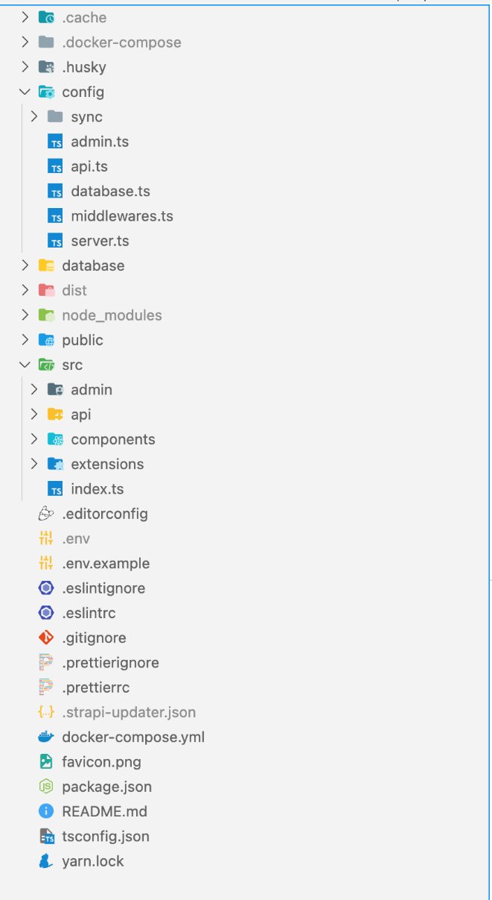

Hình 3.1 Cấu trúc thư mục của hệ thống phía máy chủ

Thư mục config: Đây là nơi lưu trữ các tệp cấu hình của hệ thống. Ta có thể tìm thấy tệp cấu hình cho cơ sở dữ liệu, môi trường, thư viện và các thiết lập khác trong thư mục này. Điều này cho phép ta tùy chỉnh và cấu hình hệ thống Strapi để phù hợp với yêu cầu cụ thể của dự án.

Thư mục database: Trong thư mục này, ta sẽ tìm thấy các tệp liên quan đến cơ sở dữ liệu của ứng dụng. Strapi hỗ trợ nhiều hệ quản trị cơ sở dữ liệu như PostgreSQL, MySQL và SQLite. Trong thư mục này, ta có thể tìm thấy các tệp cấu hình và lưu trữ dữ liệu quan trọng liên quan đến cơ sở dữ liệu.

Thư mục node_modules: Đây là nơi chứa các gói npm được sử dụng bởi dự án Strapi. Khi ta cài đặt các phụ thuộc thông qua npm hoặc yarn, các gói này sẽ được tải xuống và lưu trữ trong thư mục này. Các gói này cung cấp các chức năng và thư viện hữu ích mà ta có thể sử dụng để phát triển ứng dụng của mình.

Thư mục public: Đây là thư mục chứa các tệp tin tĩnh có thể truy cập từ bên ngoài. Nếu ta muốn cung cấp các tệp tin như hình ảnh, CSS, JavaScript cho người dùng của ứng dụng của ta, ta có thể đặt chúng trong thư mục này. Các tệp tin trong thư mục này có thể được truy cập trực tiếp từ ứng dụng hoặc qua một URL công khai.

Thư mục src: Thư mục quan trọng nhất và chứa source code của dự án Strapi. Đây là nơi ta sẽ tạo và tùy chỉnh các mô hình dữ liệu, controllers, services, routes và các thành phần chính khác của ứng dụng. Bằng cách làm việc trong thư mục này, ta có thể xác định logic xử lý tùy chỉnh và cung cấp các API và chức năng riêng cho ứng dụng Strapi.

Thư mục admin bên trong src có tác dụng làm việc với giao diện quản trị của ứng dụng. Đây là nơi ta có thể tùy chỉnh và mở rộng giao diện quản trị của Strapi theo nhu cầu của dự án của mình.

Trong thư mục admin, ta sẽ tìm thấy các tệp và thư mục liên quan đến giao diện người dùng và quản trị của Strapi. Dưới đây là một số tệp và thư mục quan trọng:

Thư mục api bên trong src là thư mục quan trọng nhất trong thư mục src và chứa các thư mục con tương ứng với các mô hình dữ liệu. Trong mỗi thư mục mô hình, ta sẽ tìm thấy các tệp liên quan đến mô hình như các tệp controllers, services, content-types, routes. Thư mục api định nghĩa cấu trúc và logic cho các tài nguyên dữ liệu trong ứng dụng, cho phép ta quản lý, truy vấn và thao tác dữ liệu một cách linh hoạt và tùy chỉnh.

Thư mục extensions bên trong src là thư mục chứa các phần mở rộng của Strapi. Các phần mở rộng là các thành phần mở rộng có thể tùy chỉnh hoặc mở rộng chức năng của Strapi. Ta có thể tạo và quản lý các phần mở rộng trong thư mục này để cung cấp các tính năng bổ sung, middleware, trình xử lý dữ liệu và các thành phần khác cho ứng dụng.

#### Cách thiết lập 1 API của Strapi

REST API cho phép ta truy cập các Content – Types thông qua các điểm cuối API. Strapi tự động tạo các endpoint API khi Content – Types được tạo. Ta có thể tạo ra các Content – Types thông qua giao diện mà Strapi đã cung cấp. Các tham số API có thể được sử dụng khi truy vấn các endpoint API để tinh chỉnh kết quả. Đối với mỗi Content – Types sẽ có các endpoint được tự động tạo ra:

Bảng 3.1 Bảng các endpoint của một Collection – Types trong Strapi

|  |  |  |
| --- | --- | --- |
| Phương thức | URL | Mô tả |
| GET | /api/companies | Lấy danh sách các company |
| POST | /api/companies | Tạo một company mới |
| GET | /api/companies/:companyId | Lấy 1 company theo id |
| PUT | /api/companies/:companyId | Cập nhật 1 company theo id |
| DELETE | /api/companies/:companyId | Xoá 1 company theo id |

#### Cách thiết lập 1 custom API trong Strapi

Ngoài việc tự động tạo ra các endpoint cho 1 Content – Types, Strapi cũng cho phép chúng ta có thể tự tạo ra 1 endpoint theo ý của mình. Ở đây, em sẽ dùng tính năng này của Strapi để tạo ra 1 endpoint giúp người dùng có thể tìm kiếm các việc làm trong hệ thống.

Đầu tiên ta sẽ tiến hành tạo 1 service mới. Truy cập vào file recruitments.ts trong thư mục src/api/recruitments. Mặc định 1 file cấu hình service của Strapi sẽ có nội dung như sau:

import { factories } from '@strapi/strapi';

export default factories.createCoreService('api::recruitment.recruitment');

Strapi cung cấp chức năng createCoreService tự động tạo các core service và cho phép xây dựng các service tùy chỉnh hoặc mở rộng hoặc thay thế các service đã tạo. Em sẽ tiến hành tạo thêm 1 phương thức có tên là search và viết logic tìm kiếm ở bên trong.

import { factories } from '@strapi/strapi';

export default factories.createCoreService(

'api::recruitment.recruitment',

({ strapi }) => ({

async search({ fields, filters, sort, populate }) {

return strapi.entityService.findMany('api::recruitment.recruitment', {

fields,

filters,

sort,

populate,

publicationState: 'live',

});

},

}),

);

#### Cách mở rộng plugin trong Strapi

Trong hệ thống của em, em sử dụng một plugin bên ngoài để điều chỉnh nơi lưu trữ các file và ảnh khi tải lên (mặc định Strapi sẽ lưu trữ các ảnh này trên máy chủ). Để thay đổi nơi lưu trữ sang MinIO, em sẽ sử dụng plugin "strapi-provider-upload-minio-ce". Đầu tiên, em tạo một tệp "plugins.ts" trong thư mục "config" với nội dung như sau:

export default ({ env }) => ({

upload: {

config: {

provider: 'strapi-provider-upload-minio-ce',

providerOptions: {

accessKey: env('MINIO_ACCESS_KEY'),

secretKey: env('MINIO_SECRET_KEY'),

bucket: env('MINIO_BUCKET'),

endPoint: env('MINIO_ENDPOINT'),

port: env('MINIO_PORT'),

useSSL: env('MINIO_USE_SSL'),

host: env('MINIO_HOST'),

folder: env('MINIO_FOLDER'),

},

},

},

});

Trong tệp này, em sử dụng các biến môi trường (ENV) để cung cấp các thông tin cấu hình cho plugin MinIO. Các biến môi trường giúp ta bảo mật thông tin quan trọng như khóa truy cập (access key), khóa bí mật (secret key) và các thông tin liên quan khác. Bằng cách sử dụng các biến môi trường này, em có thể dễ dàng thay đổi cấu hình cho các môi trường khác nhau như môi trường phát triển (development), môi trường thử nghiệm (staging) và môi trường sản xuất (production) mà không cần thay đổi mã nguồn.

Dưới đây là một số biến môi trường mà em cung cấp trong tệp ".env" hoặc trong môi trường của hệ thống:

* MINIO_ACCESS_KEY: Khóa truy cập để truy cập vào MinIO.
* MINIO_SECRET_KEY: Khóa bí mật để truy cập vào MinIO.
* MINIO_BUCKET: Tên của bucket MinIO để lưu trữ các file và ảnh.
* MINIO_ENDPOINT: Địa chỉ IP hoặc tên miền của MinIO server.
* MINIO_PORT: Cổng của MinIO server (thông thường là 9000).
* MINIO_USE_SSL: Xác định xem có sử dụng kết nối SSL với MinIO server hay không (true hoặc false).
* MINIO_HOST: Biến này chỉ định tên miền hoặc địa chỉ IP của MinIO server.
* MINIO_FOLDER: Biến này chỉ định thư mục con trong bucket MinIO nơi các tệp tin và ảnh sẽ được lưu trữ.

### Xây dựng website

#### Cấu trúc thư mục

Cấu trúc thư mục của một dự án NextJS ban đầu khá đơn, chỉ bao gồm thư mục pages – là nơi mà người sử dụng sẽ định nghĩa các trang (NextJS đã tích hợp cơ chế định tuyến dựa vào tên của thư mục). Để cho quá trình phát triển được dễ dàng và tường minh hơn, em đã tạo thêm 1 số các thư mục khác như components, config...

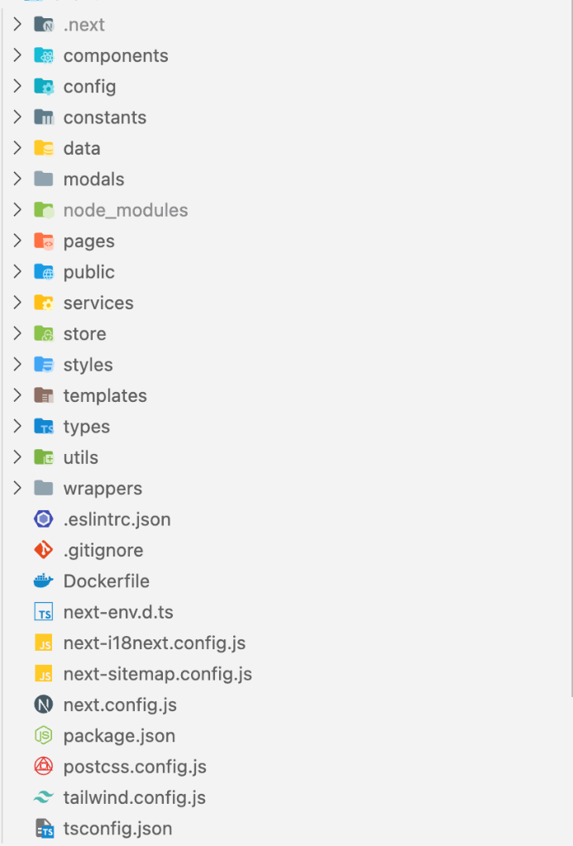

Hình 3.17 Cấu trúc thư mục phát triển website

Thư mục components” Thư mục này chứa các thành phần (components) React nhỏ, có thể tái sử dụng, và đóng vai trò trong việc xây dựng giao diện người dùng. Các thành phần này có thể là các khung bảng, nút bấm, biểu mẫu, thanh điều hướng, và nhiều hơn nữa.

Thư mục config: Thư mục này chứa các tập tin cấu hình và cài đặt cho ứng dụng NextJS. Điều này có thể bao gồm các biến môi trường, cài đặt định tuyến, cấu hình cho cơ sở dữ liệu, tệp tin hình ảnh, và các thiết lập khác để tùy chỉnh ứng dụng.

Thư mục constants: Thư mục này chứa các tập tin chứa hằng số (constants) của ứng dụng. Đây có thể là các hằng số liên quan đến các giá trị mặc định, các giá trị cố định được sử dụng trong toàn bộ dự án như màu sắc, kích thước, thông số định dạng dữ liệu, …

Thư mục modals: Thư mục này chứa các thành phần React hoặc các tệp tin liên quan đến các cửa sổ modal hoặc hộp thoại trong ứng dụng. Các thành phần này thường được sử dụng để hiển thị thông báo, xác nhận hoặc thu thập thông tin từ người dùng.

Thư mục public: Thư mục public là nơi chứa các tệp tin tĩnh như hình ảnh, favicon, v.v. Những tệp tin này có thể được truy cập trực tiếp từ client-side mà không cần thông qua bất kỳ xử lý phía máy chủ nào.

Thư mục services: Thư mục này chứa các module hoặc các lớp dịch vụ (service) liên quan đến việc giao tiếp với các API bên ngoài, xử lý dữ liệu, thực hiện xử lý logic phức tạp và cung cấp các chức năng dịch vụ khác trong ứng dụng.

Thư mục store: Thư mục store chứa mã liên quan đến quản lý trạng thái (state management) trong ứng dụng. Đây có thể là các reducers, actions, selectors, và các tệp tin liên quan đến React Query.

Thư mục styles: Thư mục này chứa các tệp tin CSS, SCSS hoặc các tệp tin liên quan đến kiểu dáng (styling) của ứng dụng. Điều này bao gồm các tệp tin để tạo kiểu cho các thành phần React, trang, hoặc các tệp tin CSS chung của toàn bộ ứng dụng.

Thư mục types: Thư mục này chứa các tệp tin hoặc module liên quan đến kiểu dữ liệu (type) trong ứng dụng. Điều này có thể bao gồm các khai báo kiểu TypeScript hoặc các tệp tin khác định nghĩa kiểu dữ liệu tùy chỉnh cho các đối tượng trong ứng dụng.

Thư mục utils: Thư mục này chứa các tiện ích (utilities) và các chức năng tiện ích sử dụng trong toàn bộ ứng dụng. Các chức năng tiện ích này có thể làm các tác vụ như xử lý chuỗi, định dạng ngày tháng, chuyển đổi dữ liệu, xử lý logic chung, và nhiều hơn nữa.

Ngoài ra còn một thư mục nữa là pages, đây là một thư mục quan trọng và đặc biệt trong dự án NextJS. Nó chứa các file đại diện cho các trang trong ứng dụng web. Cấu trúc của thư mục pages có sự ảnh hưởng trực tiếp đến cách NextJS xác định các route và xử lý việc điều hướng (routing). Các tệp tin trong thư mục pages sẽ tự động tạo ra các route tương ứng trong ứng dụng. Ví dụ, một tệp tin about.js trong thư mục pages sẽ tạo ra một route /about trong ứng dụng. Khi truy cập vào route /about, Next.js sẽ tự động render component được xuất phát từ tệp tin about.js. Cấu trúc của thư mục pages trong NextJS cho phép ta tạo ra các route và các trang tương ứng một cách dễ dàng. Ta có thể tạo các tệp tin trong thư mục pages để tạo ra các route gốc, ví dụ như /about, /contact, /products… Ngoài ra, ta cũng có thể tạo các thư mục con bên trong thư mục pages để tạo ra các route con, ví dụ như /products/1, /products/2… Mỗi tệp tin trong thư mục pages có thể export một React component để hiển thị nội dung của trang tương ứng. Component này có thể sử dụng các thành phần React, các hooks và các thư viện khác để xây dựng giao diện người dùng và thực hiện logic của trang. Việc sử dụng thư mục pages trong Next.js giúp quản lý route và điều hướng trở nên đơn giản và hiệu quả. Nó cung cấp một cách tự nhiên để tổ chức và xây dựng các trang trong ứng dụng.

#### Cách tạo ra một trang mới với NextJS

Ở trong thư mục pages, em sẽ tạo ra một thư mục mới là recruitment, thư mục này sẽ ứng với đường dẫn /recruitment ở trên trình duyệt. Bên trong em sẽ tạo file [recruitmentId].tsx, file này sẽ tương ứng với đường dẫn /recruitment/:recruitmentId ở trên trình duyệt.

import { GetServerSideProps, NextPage } from 'next';

type RecruitmentDetailProps = {

recruitmentId: number;

};

export const getServerSideProps: GetServerSideProps<RecruitmentDetailProps> = async ({ query }) => {

const { recruitmentId } = query as any;

return {

props: {

recruitmentId: recruitmentId,

},

};

};

const RecruitmentDetail: NextPage<RecruitmentDetailProps> = ({ recruitmentId }) => {

return <CODE_GIAO_DIEN>;

};

export default RecruitmentDetail;

Nội dung bên trên là phần cấu trúc cơ bản của một trang khi xây dựng với NextJS. Hàm RecruitmentDetail sẽ trả về phần code giao diện tạo nên trang web của chúng ta. Hàm getServerSideProps được NextJS tạo ra nhằm phục vụ SSR. NextJS sẽ hiển thị trước trang này theo từng yêu cầu bằng cách sử dụng dữ liệu được trả về bởi hàm này.

#### Cách xử lý API với React Query và Axios

Để có thể gửi yêu cầu tới Kong Gateway, em sẽ sử dụng Axios như một HTTP Client. Trong dự án, em sẽ tiến hành tích hợp axios và sử dụng các phương thức đã có của nó để cho việc xác thực và báo lỗi nhanh và hiệu quả hơn.

Đầu tiên em sẽ import các thư viện cần sử dụng

import env from '@beam-australia/react-env';

import _axios, { AxiosError } from 'axios';

import Router from 'next/router';

import { toast } from 'react-hot-toast';

import { logout } from '@/store/auth/authSlice';

import store from '../store';

Do dự án viết bằng Typescript, em sẽ định nghĩa “ServerError”

export type ServerError = {

path: string;

message: string;

timestamp: string;

statusCode: number;

};

Tiến hành tạo 1 instance của axios để sử dụng, em có tạo biến “baseURL” để gán giá trị của biến môi trường “SERVER_URL”, đây chính là URL cơ sở cho tất cả các yêu cầu API trong hệ thống.

const baseURL = env('SERVER_URL') || '/api';

const axios = _axios.create({ baseURL });

Em sẽ dùng interceptor để thêm thông tin xác thực vào các yêu cầu API trước khi chúng được gửi đi. Nếu tồn tại accessToken trong trạng thái của, interceptor sẽ thêm header "Authorization" với giá trị Bearer ${accessToken} vào yêu cầu.

axios.interceptors.request.use((config) => {

const { accessToken } = store.getState().auth;

if (accessToken) {

config.headers.set('Authorization', `Bearer ${accessToken}`);

}

return config;

});

Em sử dụng một interceptor khác được sử dụng để xử lý các lỗi phản hồi từ server khi gửi yêu cầu API. Nếu có phản hồi từ server, mã lỗi và thông báo lỗi được trích xuất từ phản hồi và hiển thị bằng toast.error(message). Nếu mã lỗi là 401 hoặc 404, interceptor sẽ thực hiện đăng xuất người dùng và điều hướng đến trang chủ. Cuối cùng, interceptor sẽ throw error object để chuyển đến các xử lý lỗi khác ở phần khác của mã.

axios.interceptors.response.use(

(response) => response,

(error: AxiosError<ServerError>) => {

const { response } = error;

if (response) {

const errorObject = response.data;

const code = errorObject.statusCode;

const message = errorObject.message;

toast.error(message);

if (code === 401 || code === 404) {

store.dispatch(logout());

Router.push('/');

}

throw errorObject;

}

throw error;

}

);

export default axios;

Ở trên là phần tiến hành xây dựng một axios instance, sau đây em sẽ sử dụng React Query để thực thi các yêu cầu và lưu các trạng thái của yêu cầu đó. React Query là một thư viện quản lý trạng thái và tương tương tác với dữ liệu trong ứng dụng React. Nó cung cấp một cách dễ dàng để gửi và lấy dữ liệu từ server, quản lý bộ nhớ cache và xử lý các tác vụ liên quan đến dữ liệu như lưu trữ, cập nhật và xóa. React Query tập trung vào việc cung cấp một cơ chế tương tự với server thông qua các hook React, cho phép em tạo các yêu cầu API, theo dõi trạng thái và kết quả của các yêu cầu đó và tự động xử lý cache dữ liệu.

Trong thư mục services, em sẽ tạo file recruitment.ts, là nơi định nghĩa các request gửi tới server. Đầu tiên vẫn sẽ là việc import các thư viện, file cần sử dụng và định nghĩa type Recruitment

import axios from './axios';

import { DefaultResponseData, EntryResponse, ResponseData, StrapiQueryParams } from './interface';

export type Recruitment = DefaultResponseData & {

name: string;

descriptions?: string;

title: string;

salaryMin?: number;

salaryMax?: number;

company?: any;

workLocation: string;

requirements: string;

benefits: string;

jobDeadline?: Date;

};

export type GetListRecruitmentsResponse = ResponseData<EntryResponse<Recruitment>[]>;

export type GetRecruitmentsResponse = ResponseData<EntryResponse<Recruitment>>;

Sử dụng axios để gọi tới địa chỉ mà mình định nghĩa, ở đây em định nghĩa 2 phương thức fetchRecruitments để lấy toàn bộ recruitments, fetchRecruitmentById để lấy 1 recruitment với id của nó.

export const fetchRecruitments = (params: Partial<StrapiQueryParams>) =>

axios.get<GetListRecruitmentsResponse>(`/cms/recruitments/`, { params }).then((res) => res.data);

export const fetchRecruitmentById = (recruitmentId: number) =>

axios.get<GetRecruitmentsResponse>(`/cms/recruitments/${recruitmentId}?populate=company`).then((res) => res.data);

Để có thể thực thi các yêu cầu này, em sẽ sử dụng React Query với phương thức useQuery

const { data } = useQuery([FETCH_ONE_RECRUITMENT_QUERY], () => fetchRecruitmentById(recruitmentId));

Hành động trên sẽ thực hiện gửi yêu cầu lấy 1 recruitment tới địa chỉ mà em đã định nghĩa, sau đó React Query sẽ theo dõi quá trình này, ví dụ như loading, error,… và cache lại dữ liệu này nhằm tối ưu thời gian thực thi trong lần sau.

Khi đã nhận được kết quả, em sẽ tiến hành hiển thị các thông tin này lên giao diện. Ví dụ, em sẽ hiển thị các thông tin của công ty lên giao diện:

<InfoWrapper>

<InfoTitle content={`Thông tin ${data?.data?.attributes.company.data.attributes.name}`} />

<Box>

<InfoWithImage

src="images/icon/1.svg"

title="Giới thiệu"

info={data?.data?.attributes.company.data.attributes.description}

/>

<InfoWithImage

src="images/icon/1.svg"

title="Quy mô"

info={`${data?.data?.attributes.company.data.attributes.companySize} nhân viên`}

/>

<InfoWithImage

src="images/icon/1.svg"

title="Địa điểm"

info={data?.data?.attributes.company.data.attributes.address}

/>

</Box>

</InfoWrapper>

### Xây dựng ứng dụng di động

#### Cấu trúc thư mục

Gần giống như NextJS, cấu trúc thư mục của một dự án React Native ban đầu khá đơn, chỉ bao gồm thư mục src – là thư mục chứa mã nguồn của dự án. Để cho quá trình phát triển được dễ dàng và tường minh hơn, em đã tạo thêm 1 số các thư mục khác như components, config, navigations…

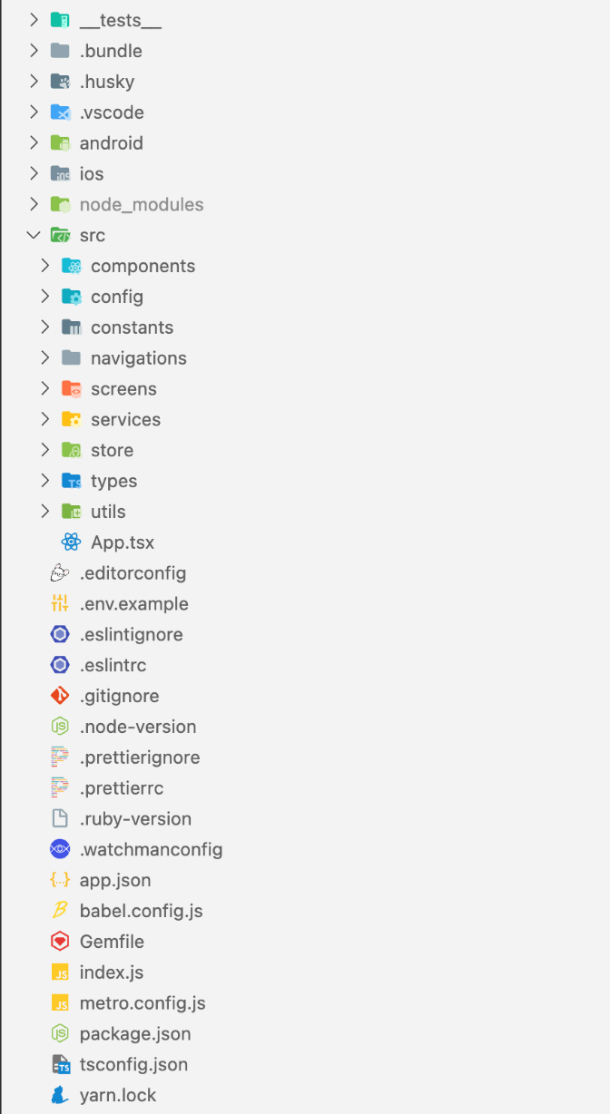

Hình 3.23 Cấu trúc thư mục phát triển mobile

Thư mục components: Thư mục này chứa các thành phần (components) React nhỏ, có thể tái sử dụng, và đóng vai trò trong việc xây dựng giao diện người dùng. Các thành phần này có thể là các khung bảng, nút bấm, biểu mẫu, thanh điều hướng, và nhiều hơn nữa.

Thư mục config: Thư mục này chứa các tập tin cấu hình và cài đặt cho ứng dụng React Native. Điều này có thể bao gồm các biến môi trường, cài đặt định tuyến, cấu hình cho cơ sở dữ liệu, tệp tin hình ảnh, và các thiết lập khác để tùy chỉnh ứng dụng.

Thư mục constants: Thư mục này chứa các tập tin chứa hằng số (constants) của ứng dụng. Đây có thể là các hằng số liên quan đến các giá trị mặc định, các giá trị cố định được sử dụng trong toàn bộ dự án như màu sắc, kích thước, thông số định dạng dữ liệu, …

Thư mục navigation: Thư mục này chứa các thành phần và tệp tin liên quan đến điều hướng trong ứng dụng. Đây là nơi để ta xây dựng và cấu hình các đường dẫn và điều hướng giữa các màn hình, sử dụng các thư viện như React Navigation hoặc React Router Native.

Thư mục services: Thư mục này chứa các module hoặc các lớp dịch vụ (service) liên quan đến việc giao tiếp với các API bên ngoài, xử lý dữ liệu, thực hiện xử lý logic phức tạp và cung cấp các chức năng dịch vụ khác trong ứng dụng.

Thư mục store: Thư mục store chứa mã liên quan đến quản lý trạng thái (state management) trong ứng dụng. Đây có thể là các reducers, actions, selectors, và các tệp tin liên quan đến React Query.

Thư mục types: Thư mục này chứa các tệp tin hoặc module liên quan đến kiểu dữ liệu (type) trong ứng dụng. Điều này có thể bao gồm các khai báo kiểu TypeScript hoặc các tệp tin khác định nghĩa kiểu dữ liệu tùy chỉnh cho các đối tượng trong ứng dụng.

Thư mục utils: Thư mục này chứa các tiện ích (utilities) và các chức năng tiện ích sử dụng trong toàn bộ ứng dụng. Các chức năng tiện ích này có thể làm các tác vụ như xử lý chuỗi, định dạng ngày tháng, chuyển đổi dữ liệu, xử lý logic chung, và nhiều hơn nữa.

Ngoài ra còn 2 thư mục là android và ios là 2 thư mục chứa mã nguồn liên quan tới phần native của ứng dụng trên 2 nền tảng là Android và iOS. Cụ thể:

Thư mục android: Thư mục này chứa mã nguồn và tài nguyên liên quan đến ứng dụng trên nền tảng Android. Bên trong thư mục này, ta sẽ tìm thấy các tệp tin như tệp tin Gradle để cấu hình dự án, các tệp tin Manifest để cấu hình ứng dụng, và các tệp tin Java hoặc Kotlin để triển khai mã nguồn native.

Thư mục ios: Thư mục này chứa mã nguồn và tài nguyên liên quan đến ứng dụng trên nền tảng iOS. Bên trong thư mục này, ta sẽ tìm thấy các tệp tin như tệp tin Podfile để quản lý các thư viện và phụ thuộc, các tệp tin để cấu hình và triển khai ứng dụng, và các tệp tin Objective-C hoặc Swift để triển khai mã nguồn native.

#### Cách xử lý định tuyến trong ứng dụng

Khác với NextJS, React Native mặc định không có khả năng tự định tuyến, vậy nên ta sẽ cần phải sử dụng các thư viện hỗ trợ điều này, ở đây em sẽ sử dụng thư viện “@react-nagivation”

Để xử lý định tuyến với thư viện này, em sẽ sử dụng các component sẵn có mà thư viện cung cấp. Ví dụ ở đây em cần định tuyến giữa trang chủ và trang chi tiết việc làm. Đầu tiên em cần bọc ứng dụng với component NavigationContainer, em sẽ sử dụng tại file App.tsx. Sau đó em tạo file index.ts tại thư mục navigators để xử lý định tuyến.

import React from 'react';

import { createStackNavigator } from '@react-navigation/stack';

import HomeScreen from './screens/HomeScreen';

import RecruitmentDetailScreen from './screens/RecruitmentDetailScreen';

const Stack = createStackNavigator();

const Navigator = () => {

return (

<Stack.Navigator>

<Stack.Screen name="Home" component={HomeScreen} />

<Stack.Screen name=" RecruitmentDetail" component={RecruitmentDetailScreen} />

</Stack.Navigator>

);

};

export default Navigator;

Ở trên em sử dụng phương thức createStackNavigator để tạo đối tượng định tuyến Stack. Mỗi màn hình được định nghĩa bằng cách sử dụng Stack.Screen, và có thể điều hướng giữa các màn hình bằng cách sử dụng 2 phức thức của thư viện cung cấp là navigation.navigate() hoặc navigation.goBack().

### Thiết lập API Gateway với Kong Gateway

Konga sẽ chạy ở port 1337, lần đầu sử dụng, ta cần tạo một tài khoản quản trị viên để truy cập konga.



Hình 3.29 Màn hình đăng nhập của Konga

Sau khi đã tạo tài khoản và đăng nhập thành công, ta cần tạo services và routes.

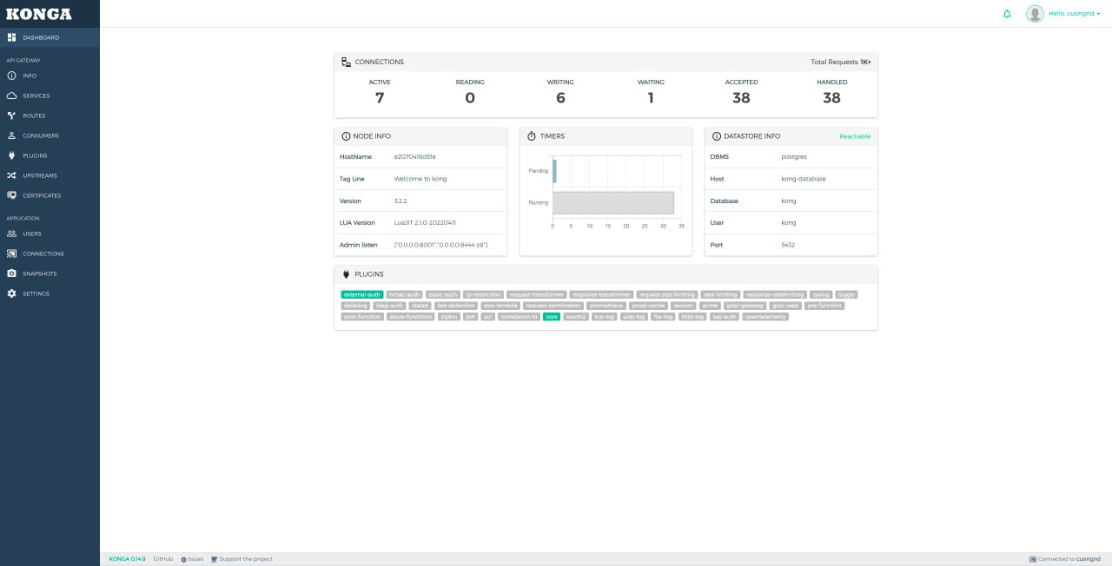

Hình 3.30 Màn hình sau khi đăng nhập Konga

Để thêm service, ta vào http://127.0.0.1:1337/#!/services, và thêm service mới ở đây. Em sẽ thêm 2 service đó là Resume và Strapi với cấu hình như sau:

Bảng 3.2 Bảng cấu hình services trong Konga

|  |  |  |
| --- | --- | --- |
|  | Resume | Strapi |
| Host | Resume | Strapi |
| Port | 9000 | 1337 |
| Path | /resume | /cms |
| Protocol | http | http |

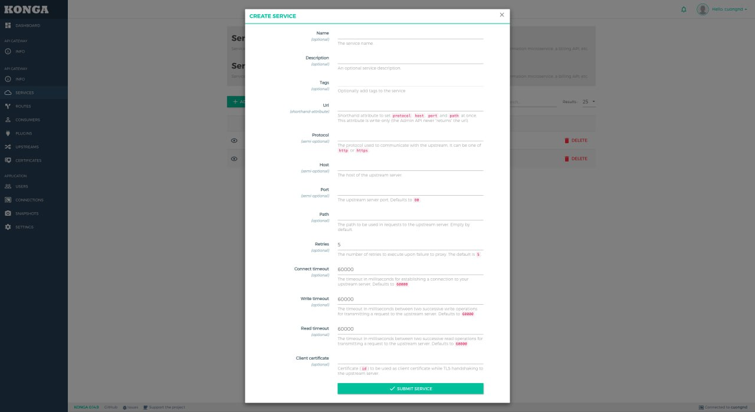

Hình 3.31 Màn hình tạo mới service trong Konga

Sau khi điền các thông số như bảng trên, ta sẽ được kết quả như hình dưới:

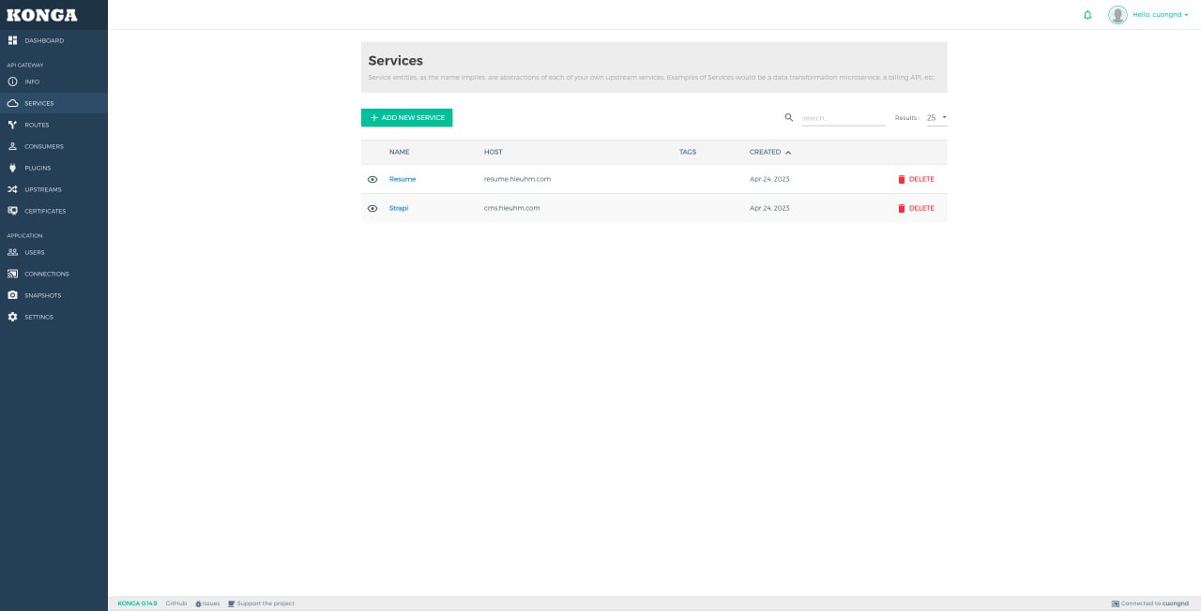

Hình 3.32 Màn hình danh sách các services trong Konga

Sau khi thêm services, ta sẽ cần thêm routes để trỏ đến các services này, Vào trang services details để thêm routes:

Bảng 3.3 Bảng cấu hình routes cho services trong Konga

|  |  |  |
| --- | --- | --- |
|  | Resume | Strapi |
| Name | Resume | Strapi |
| Path | /resume | /api |
| Protocol | http | http |

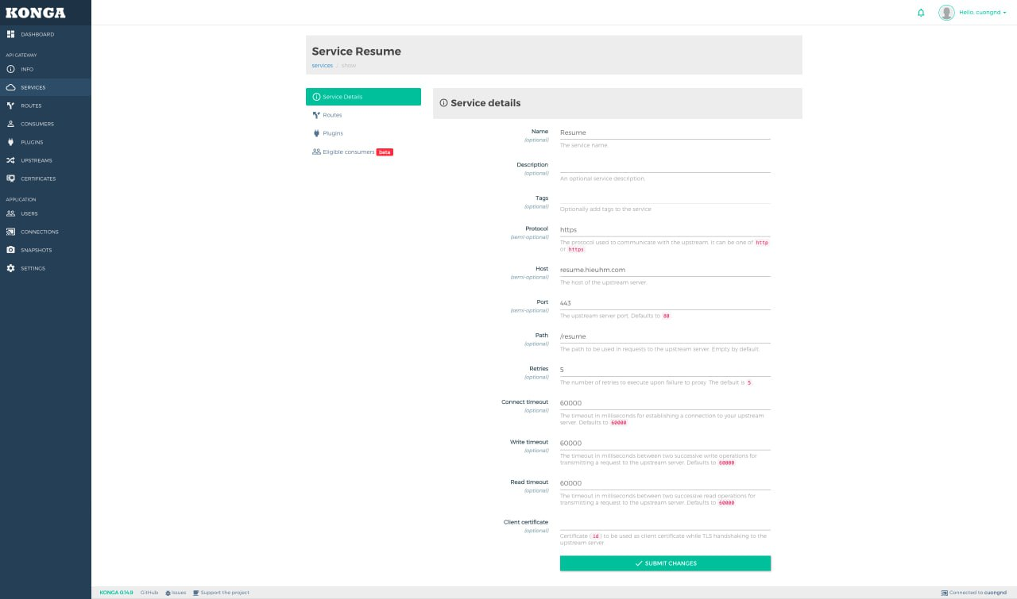

Hình 3.33 Màn hình chi tiết service trong Konga

Sau khi điền các thông số như bảng trên, ta sẽ được kết quả như hình dưới:

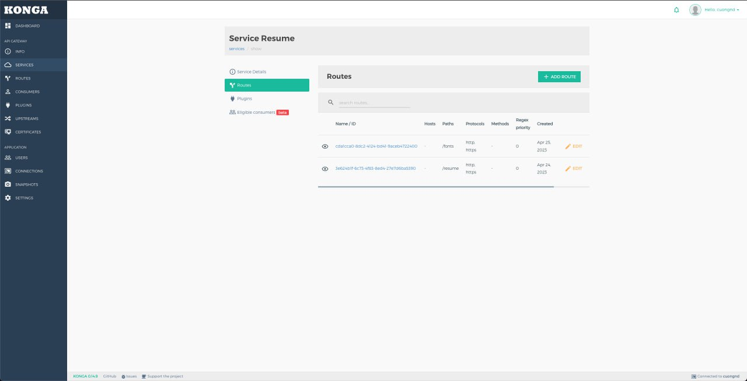

Hình 3.34 Màn hình thiết lập routes của các service trong Konga

Để thêm một plugin mới trong Konga ta có thể nhấp vào nút "Add Plugin". Một cửa sổ hoặc biểu mẫu sẽ xuất hiện để ta cấu hình các thông số của plugin.

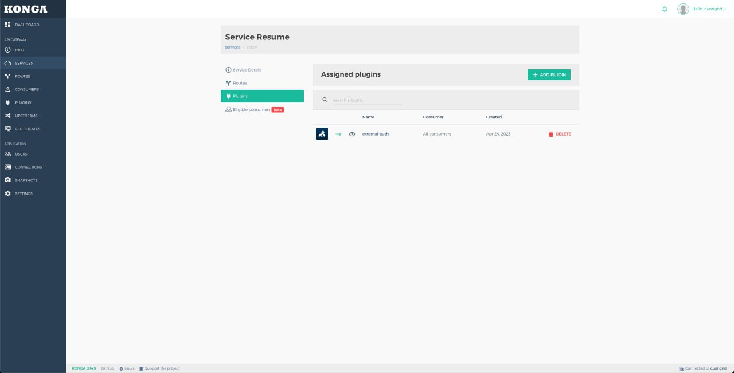

Hình 3.35 Màn hình thiết lập plugin của các service trong Konga

Trong cửa sổ hoặc biểu mẫu cấu hình plugin, ta sẽ thấy danh sách các plugin có sẵn trong Konga. Chọn 1 plugin mà ta đang muốn sử dụng và nhập các thông số cấu hình cho plugin đó. Ở trong dự án này, 2 plugin em sử dụng đó là external auth và cors.

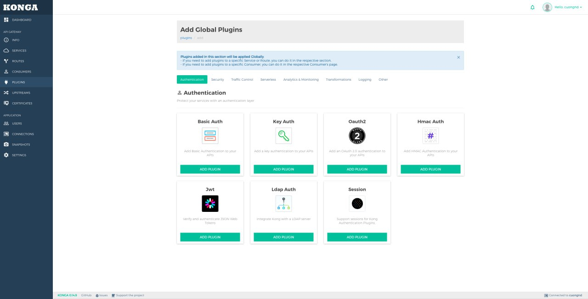

Hình 3.36 Màn hình cài đặt plugin trong Konga

Bên dưới là hình ảnh cấu hình plugin external auth.

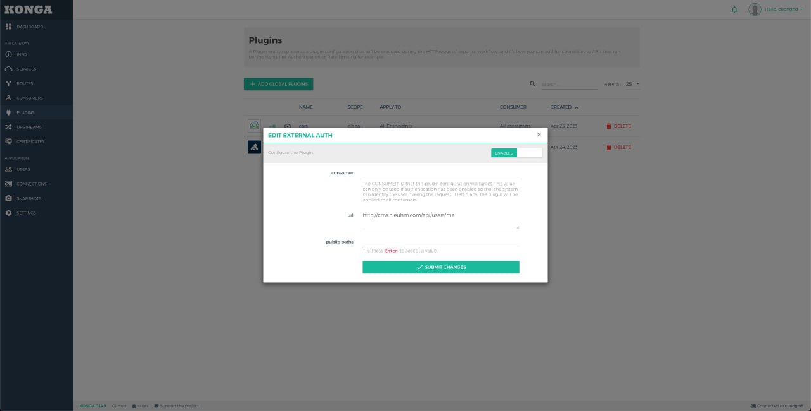

Hình 3.37 Màn hình thiết lập plugin external auth trong Konga

Tương tự với external auth, ta cũng sẽ thêm plugin cors và nhập các thông tin mà plugin yêu cầu.

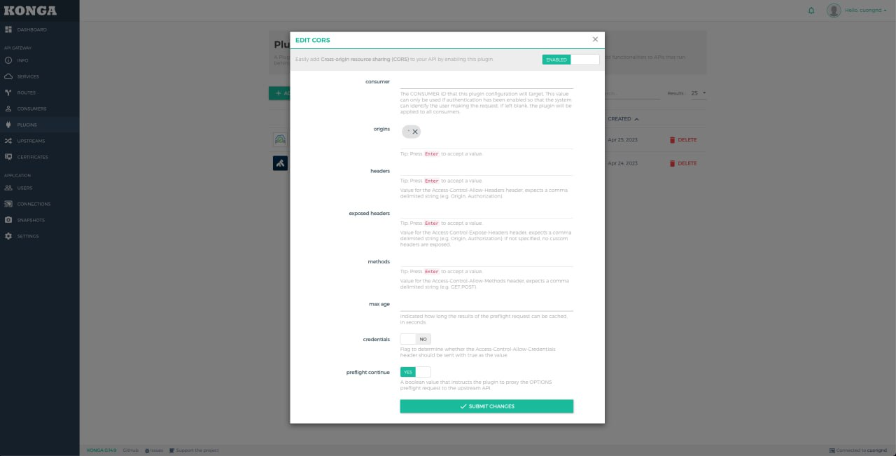

Hình 3.38 Màn hình thiết lập plugin cors trong Konga

Sau khi cài đặt xong 2 plugins, ta sẽ thấy được kết quả như ảnh đưới đây

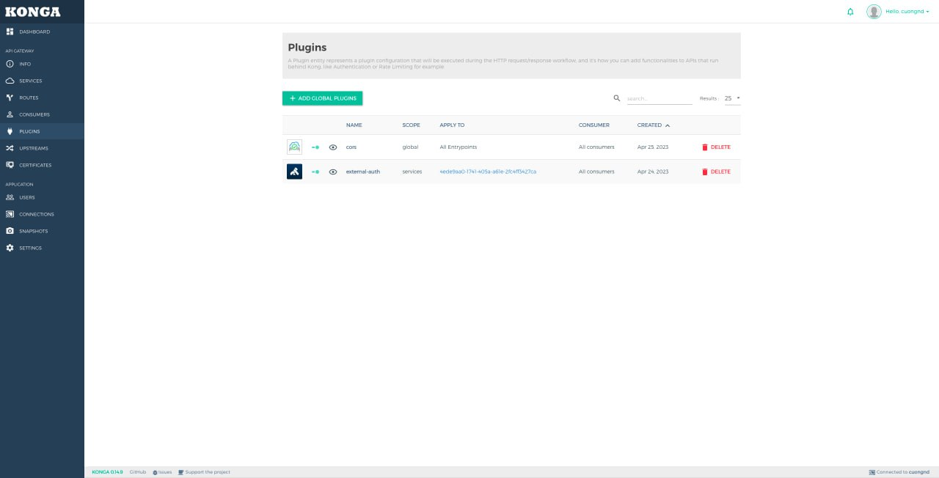

Hình 3.39 Màn hình danh sách các plugin đã cài đặt trong Konga

### Phát triển module xác thực ứng viên

#### Dataset

Do tính bảo mật của chứng minh nhân dân nên em chưa thu thập được bộ dữ liệu để thực hiện demo hoàn chỉnh, hiện chỉ chuẩn bị được khoảng 100 chứng minh nhân dân được lấy trên các trang web tìm giấy tờ bị thất lạc để thực hiện thực nghiệm.

#### Tiền xử lý dữ liệu

Để có thể đọc chứng minh nhân dân với kỹ thuật OCR, em đề xuất hướng xử lý qua những bước sau đây:

* Nhận diện 4 góc của chứng minh nhân dân.
* Xoay chứng minh nhân dân về vị trí hợp lý.
* Nhận diện vùng chữ trong chứng minh nhân dân.
* Sử dụng OCR để đọc các vùng chữ đã nhận diện.

***Nhận diện 4 góc của chứng minh nhân dân***

Do ảnh đầu vào thường sẽ là ảnh chụp từ điện thoại nên ảnh có thể bị nghiêng, bị xoay ngược do đó em sẽ cần phải xoay thẳng chứng minh nhân dân lại để có thể dễ dàng xử lý. Vì lý do như vậy, nếu em dùng phương pháp bình thường là nhận diện nguyên cả chứng minh nhân dân thì sẽ khó có thể xoay lại được bằng xử lý ảnh hoặc phải dùng các phương pháp phức tạp hơn. Để đơn giản, em đề xuất một phương pháp đó là chúng ta sẽ coi bốn góc của chứng minh nhân dân như là một đối tượng mà em cần nhận diện sau đó em sẽ xoay thẳng bằng tọa độ của bốn góc này. Để thực hiện điều này em sẽ sử dụng mô hình nhận diện được cung cấp sẵn bởi Tensorflow API.

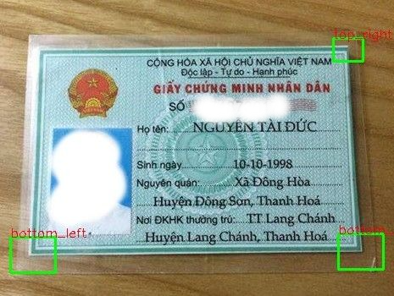

Hình 3.40 Kết quả nhận được sau khi nhận diện 4 góc chứng minh nhân dân

Để tiến hành nhận diện 4 góc của chứng minh nhân dân, em sẽ thực hiện những việc sau:

**Bước 1: Gán nhãn cho dữ liệu.**

Em sẽ sử dụng tool LabelImage hỗ trợ việc gắn nhãn cho đề bài. Sau bước này em sẽ thu được 1 file xml chứa các toạ độ của các đối tượng mà em đã gắn nhãn.

**Bước 2: Chia dữ liệu thành hai tập train và validate.**

Em sẽ chia tập dữ liệu thành 2 tập train và validate theo tỉ lệ 80:20.

**Bước 3: Tạo label map.**

Em sẽ định nghĩa 1 file label_map.pbtxt để phục vụ cho việc huấn luyện format như sau:

item {

id: 1

name: 'top_left'

}

item {

id: 2

name: 'top_right'

}

item {

id: 3

name: 'bottom_right'

}

item {

id: 4

name: 'bottom_left'

}

**Bước 4: Chuyển dữ liệu về dạng TFRecord.**

Khi chuyển về định dạng TFRecord giúp cho em dễ dàng nén lượng lớn dữ liệu về dạng file nhị phân. File nhị phân này được thiết kế để dữ liệu được lưu trữ một cách tuyến tính giúp cho tốc độ đọc dữ liệu nhanh hơn, hiệu quả hơn.

**Bước 5: Chỉnh config của mô hình phù hợp với dữ liệu**

Em sẽ sử dụng pretrained model Model Zoom của TensorFlow. Ở đây, em sẽ chỉnh sửa lại 1 số config đề phù hợp với dữ liệu của mình.

***Xoay chứng minh nhân dân về vị trí hợp lý.***

Sau khi đã nhận diện được 4 góc của chứng minh nhân dân, em sẽ xoay ảnh dựa vào kích thước thực tế, cụ thể là có chiều dài là 500 và chiều rộng là 300. Em sử dụng hàm **PerspectiveTransform** của OpenCV để thực hiện điều này.

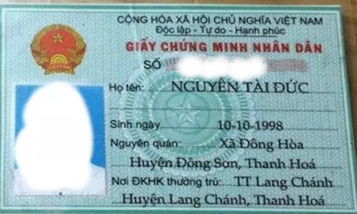

Hình 3.41 Kết quả nhận được sau khi xoay chứng minh nhân dân về vị trí hợp lý

***Nhận diện vùng chữ trong chứng minh nhân dân.***

Để nhận diện vùng chữ trong chứng minh nhân dân, em sẽ thực hiện nhận diện các chữ ở trong chứng minh nhân dân giống như cách đã làm với nhận diện 4 góc của chứng minh nhân dân. File label_map.pbtxt để phục vụ cho việc huấn luyện format như sau:

item {

id: 1

name: 'id'

}

item {

id: 2

name: 'name'

}

item {

id: 3

name: 'birth'

}

item {

id: 4

name: 'home'

}

item {

id: 5

name: 'add'

}

Trong đó id là số chứng minh nhân dân, name là họ và tên, birth la ngày tháng năm sinh, home là nơi đăng ký hộ khẩu thường trú, add là nguyên quán.

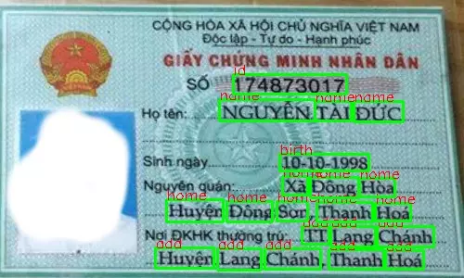

Hình 3.42 Kết quả nhận được sau khi nhận diện chữ trong chứng minh nhân dân

## Kết quả đạt được

### Kết quả của quá trình phát triển hệ thống phía máy chủ

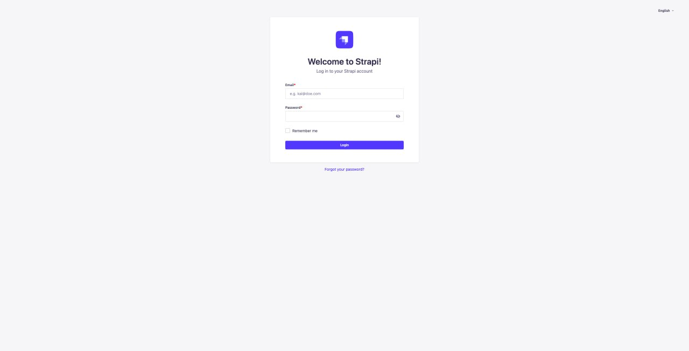

Hình 3.2 Màn hình đăng nhập vào Strapi

Khi truy cập vào Strapi, màn hình đăng nhập sẽ xuất hiện, ở đây người dùng sẽ tiến hành nhập tài khoản và mật khẩu để tiến hành đăng nhập. Tài khoản chỉ có thể được tạo khi dự án khởi chạy lần đầu. Sau khi đã có tài khoản đầu tiên, các tài khoản sau sẽ cần được tài khoản đầu tiên (gọi là tài khoản root) khởi tạo. Ở đây chúng ta cũng có thể sử dụng chức năng quên mật khẩu. Khi quên mật khẩu, người dùng sẽ nhận được email trỏ về 1 đường link để đặt lại mật khẩu.

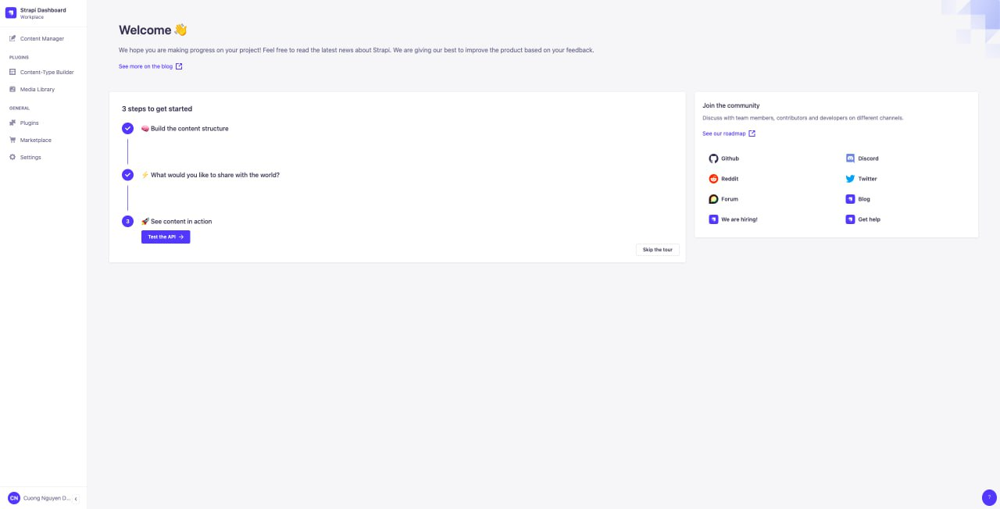

Hình 3.3 Màn hình sau khi đăng nhập thành công vào Strapi

Sau khi đăng nhập thành công, người dùng sẽ được đưa tới trang quản trị của Strapi. Ở thanh menu bên trái ta có thể thấy các chức năng lần lượt từ trên xuống dưới như sau: quản trị nội dung, quản trị mô hình cơ sở dữ liệu, quản trị file, quản trị plugins, tìm kiếm plugins, cài đặt.

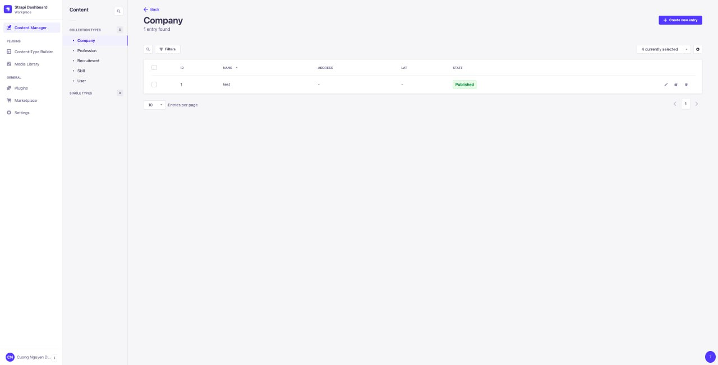

Hình 3.4 Màn hình quản trị nội dung của Strapi

Ở màn hình quản trị nội dung, ta có thể thấy các nội dung mà ta có thể quản lý ở cột “Collection Types”. Bên cạnh đó chính là danh sách các dữ liệu mà ta đang có với “Collection Types” đó. Ở đây ta có thể tạo mới, xoá, và tìm kiếm theo các điều kiện mà Strapi đã hỗ trợ, bao gồm =, >, <, >=, <=, contains, not contains. Để tạo mới 1 dữ liệu trong 1 “Content Types” ta sẽ chọn “Create new entry” ở góc phải.

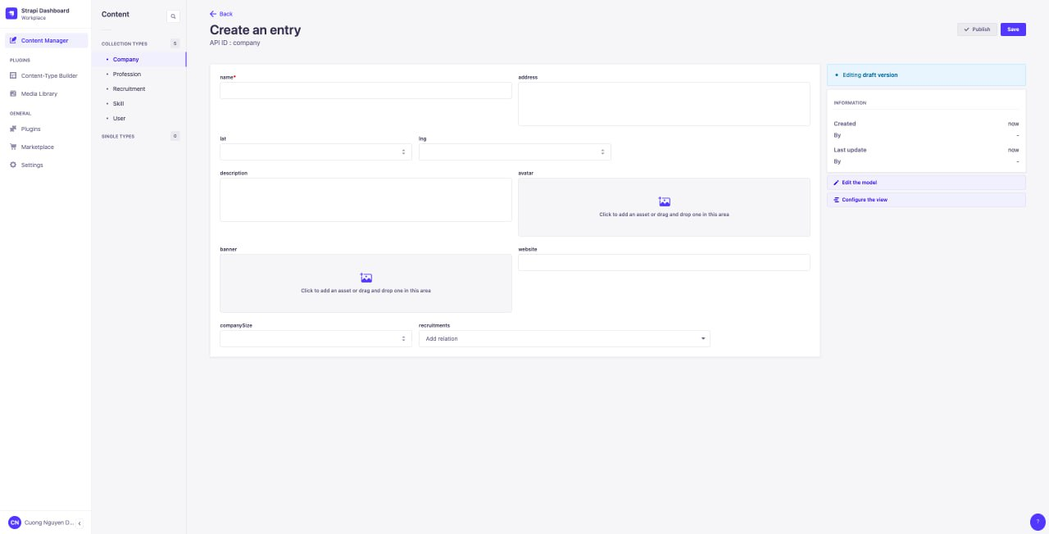

Hình 3.5 Màn hình tạo dữ liệu mới của Strapi

Khi chọn “Create new entry”, màn hình phía trên sẽ xuất hiện, các input sẽ thay đổi tuỳ thuộc vào các cột mà mình định nghĩa khi tạo 1 “Collection Types”. Sau khi đã nhập đầy đủ các input, chọn “Save” để lưu, từ đó việc tạo dữ liệu mới đã thành công. Để có thể chỉnh sửa dữ liệu tạo, ta chỉ cần ấn vào dòng dữ liệu muốn chỉnh sửa, giao diện chỉnh sửa sẽ được mở ra.

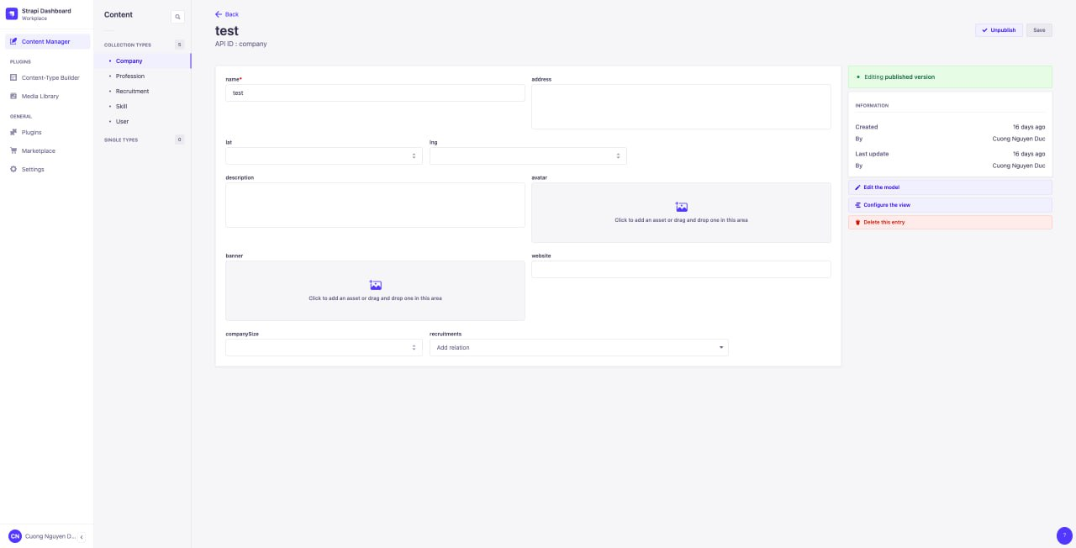

Hình 3.6 Màn hình chỉnh sửa dữ liệu của Strapi

Tiếp theo ta sẽ đến với “Content – Type Builder”, là nơi mà ta có thể tạo mới, chỉnh sửa, liên kết các bảng dữ liệu.

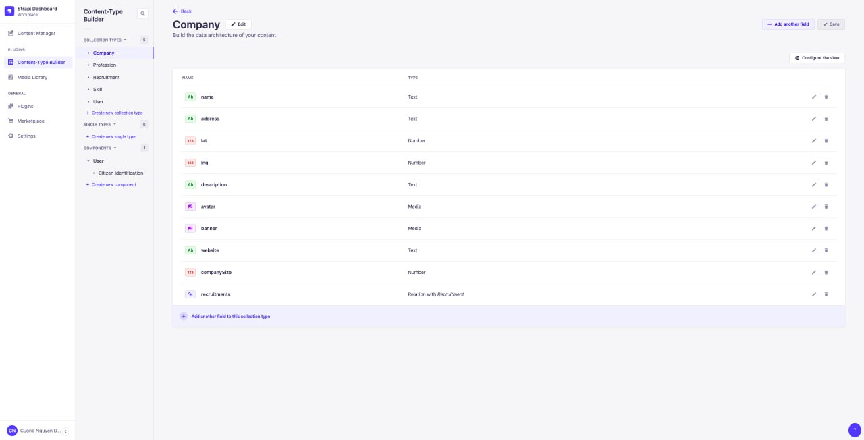

Hình 3.7 Màn hình Content – Type Builder của Strapi

Để tạo thêm 1 bảng mới, ta chọn “Create new collection type” và tiến hành nhập tên bảng mà mình mong muốn.

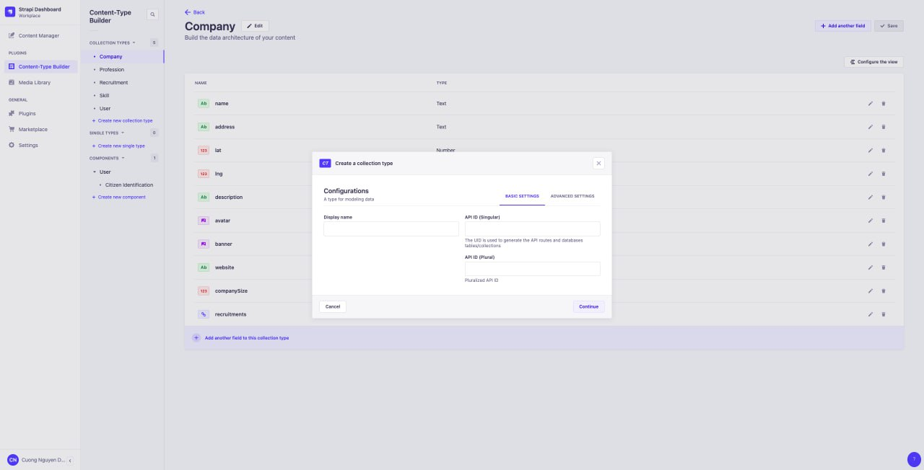

Hình 3.8 Màn hình tạo mới Collection Type của Strapi

Khi nhập tên bảng xong, ta có thể thêm các cột mong muốn, Strapi cung cấp sẵn cho chúng ta các kiểu dữ liệu cơ bản như text, number, email, date… và chúng ta cũng có thể chọn hoặc tạo ra các kiểu dữ liệu mà chúng ta mong muốn ở phần “Custom” (ta có thể tự viết ra các kiểu dữ liệu mà chúng ta mong muốn nhờ vào plugins của Strapi).

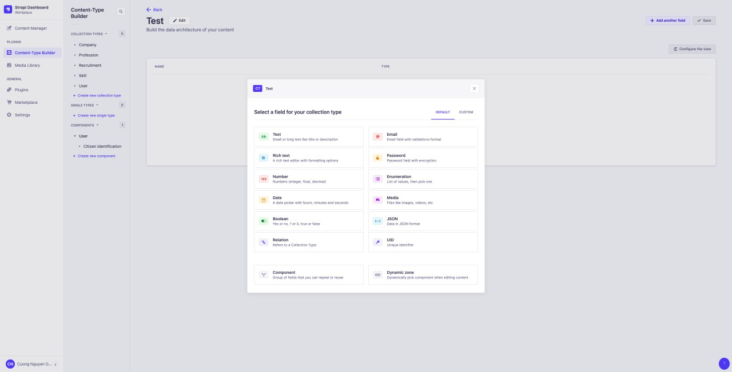

Hình 3.9 Màn hình tạo các cột mới cho Collection Type của Strapi

Strapi cung cấp cho chúng ta một nơi để quản lý các file mà chúng ta gửi lên hệ thống ở mục “Media Library”.

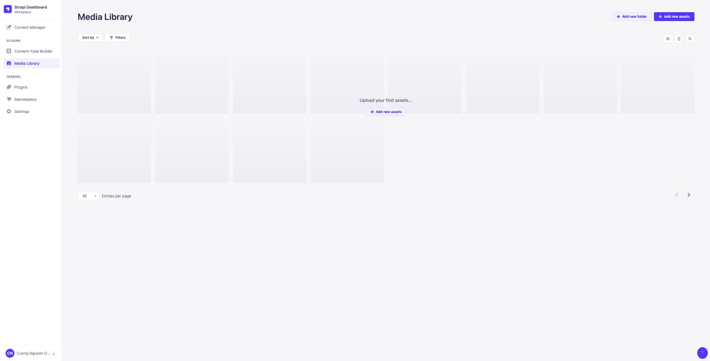

Hình 3.10 Màn hình quản lý file gửi lên hệ thống của Strapi

Tiếp theo sẽ là phần cài đặt, đây là nơi chúng ta có thể cài đặt quyền, email, api tokens… nhưng em sẽ tập trung chủ yếu vào 2 phần chính đó là phân quyền của admin và user. Để quản lý quyền của admin, ta chọn “Roles” ở trong “Administrator Panel”.

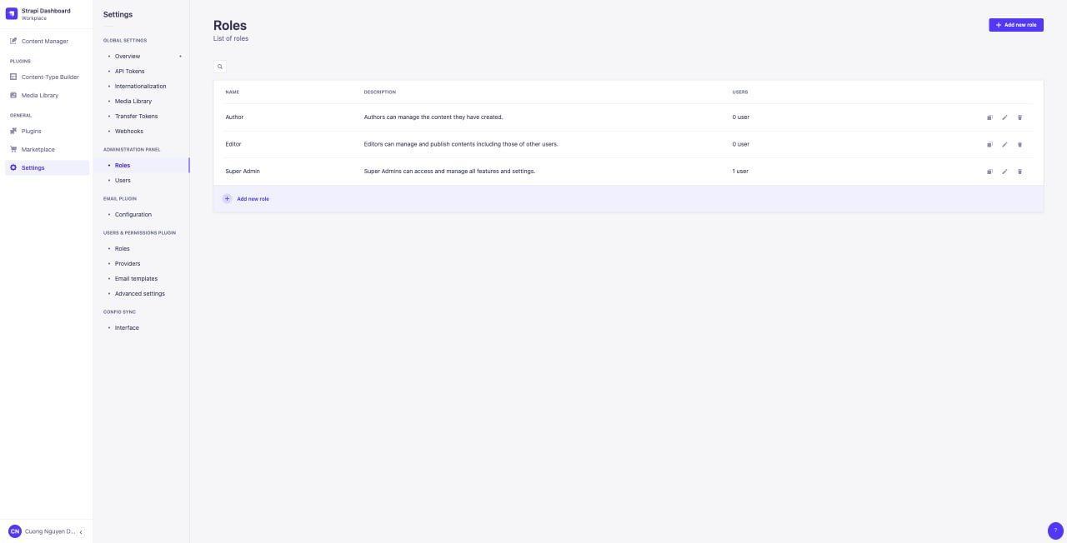

Hình 3.11 Màn hình quản lý quyền của admin trong Strapi

Mặc định Strapi sẽ cung cấp cho ta 3 quyền là Author, Editor, Super Admin. Ta có thể tuỳ chỉnh quyền hạn của mỗi quyền.

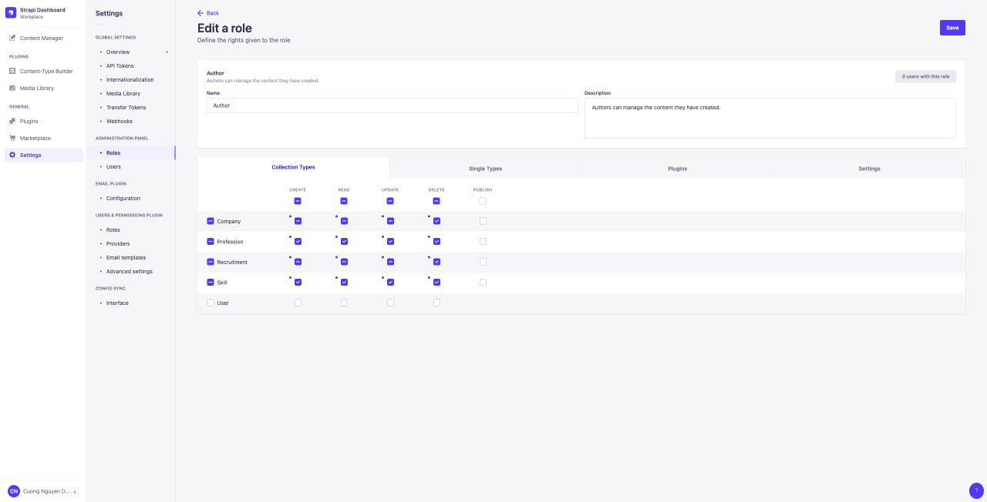

Hình 3.12 Màn hình tuỳ chỉnh quyền hạn của admin trong Strapi

Để xem các admin đang có trong hệ thống, ta có thể chọn “Users” ở trong phần “Administrator Panel”. Ở đây chính là nơi ta tạo các tài khoản cho các Admin khác, khi tạo tài khoản, Strapi sẽ cung cấp cho chúng ta 1 đường link để ta gửi cho các admin khác để tiến hành tạo tài khoản.

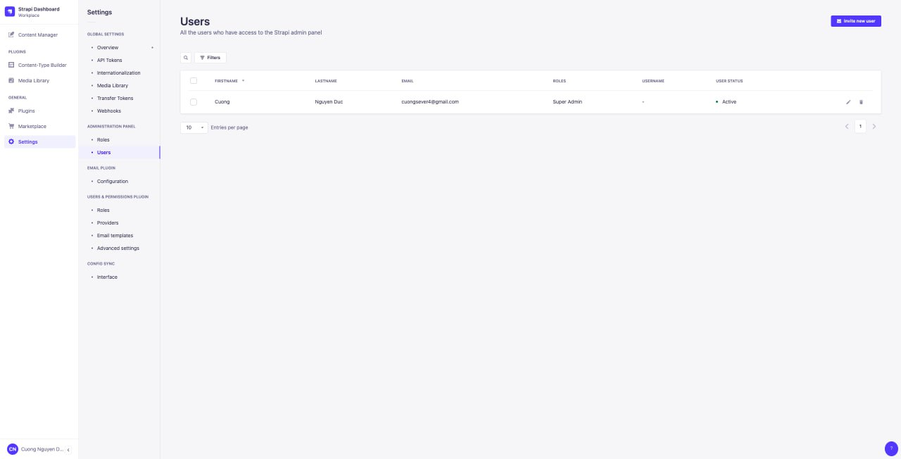

Hình 3.13 Màn hình quản trị các admin của hệ thống trong Strapi

Tiếp đó là phần quản trị quyền cho người dùng, ta có thể xem bằng cách chọn “Roles” ở mục “Users & Permission Plugin”

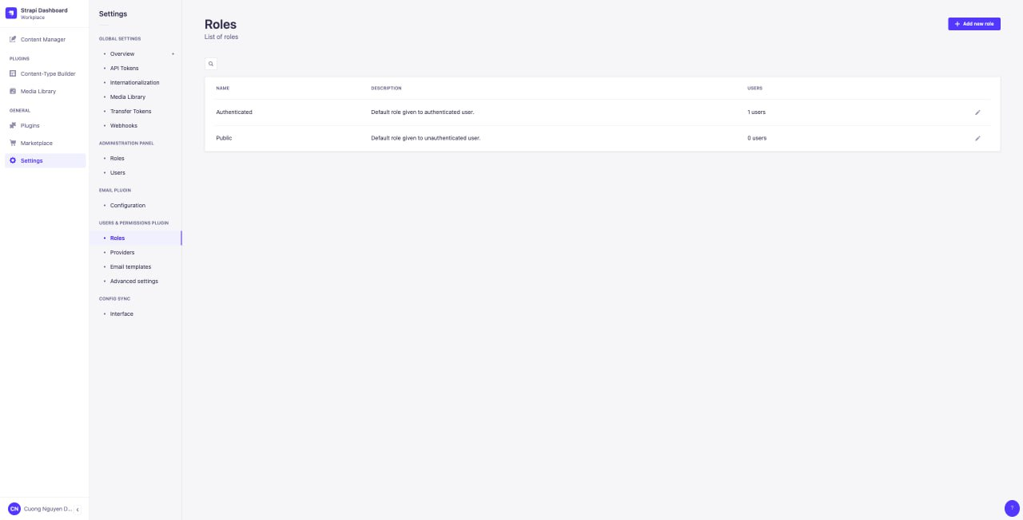

Hình 3.14 Màn hình quản lý quyền của user trong Strapi

Tương tự như quyền của admin, mặc định Strapi sẽ cung cấp cho ta 2 quyền cho user là Authenticed và Public. Ta có thể thêm mới quyền hoặc tuỳ chỉnh quyền hạn của mỗi quyền.

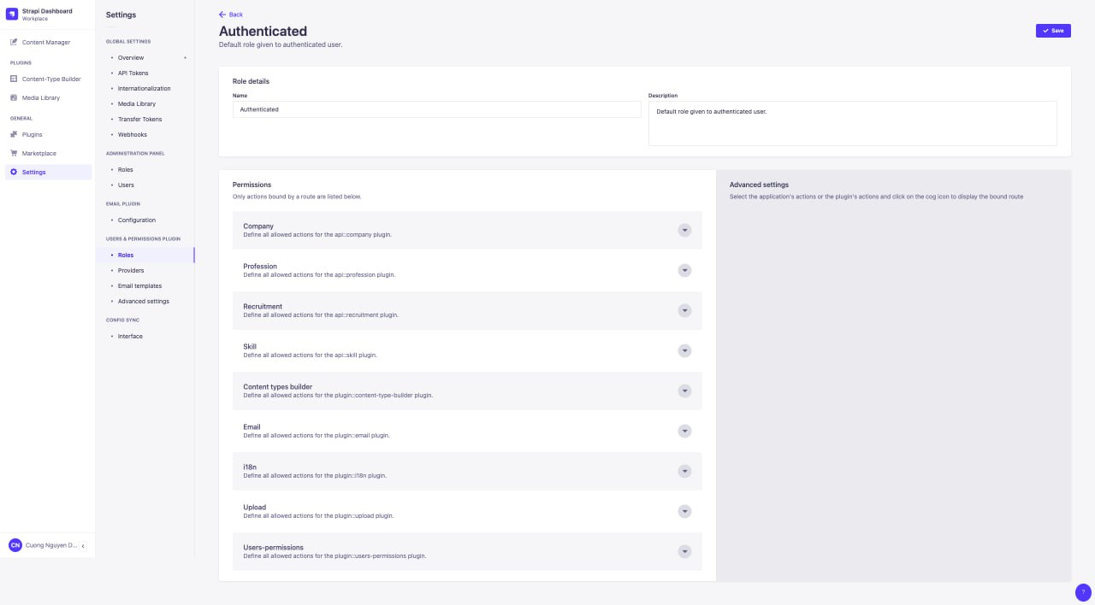

Hình 3.15 Màn hình tuỳ chỉnh quyền hạn của user trong Strapi

Và cuối cùng đó là cài đặt thông tin cá nhân của admin trong Strapi, ta có thể xem băng cách chọn vào góc trái bên dưới màn hình. Ở đây ta có thể chỉnh sửa các thông tin về tên, email, mật khẩu, đổi mật khẩu hoặc chỉnh sửa ngôn ngữ, màu sắc của giao diện.

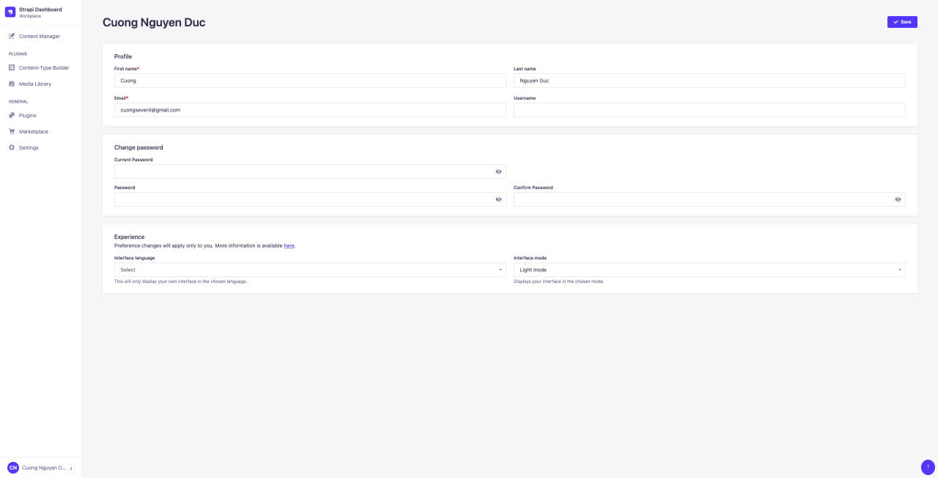

Hình 3.16 Màn hình cài đặt thông tin cá nhân của admin trong Strapi

### Kết quả đạt được của quá trình xây dựng website

Khi truy cập vào website, hệ thống sẽ điều hướng tới trang chủ. Ở đây bao gồm các thông tin của hệ thống, tìm kiếm việc, các chức năng, danh sách các công việc, đăng nhập, đăng ký…

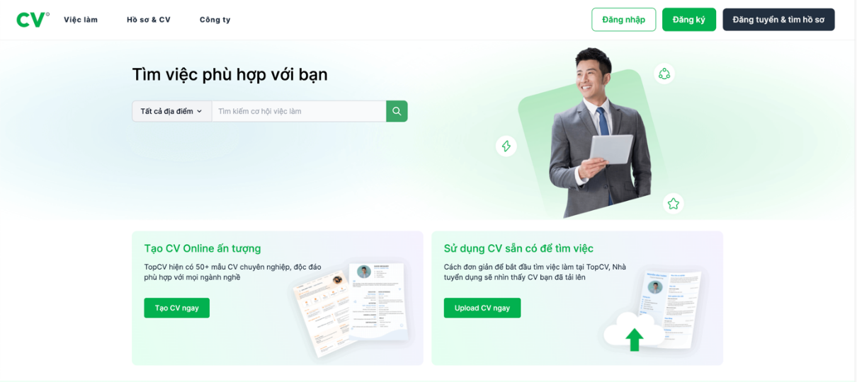

Hình 3.18 Giao diện trang chủ của website

Người dùng có thể tìm kiếm việc làm thông qua công cụ tìm kiếm với các điều kiện như địa điểm, tên công việc, tên ngành nghề, mức lương.

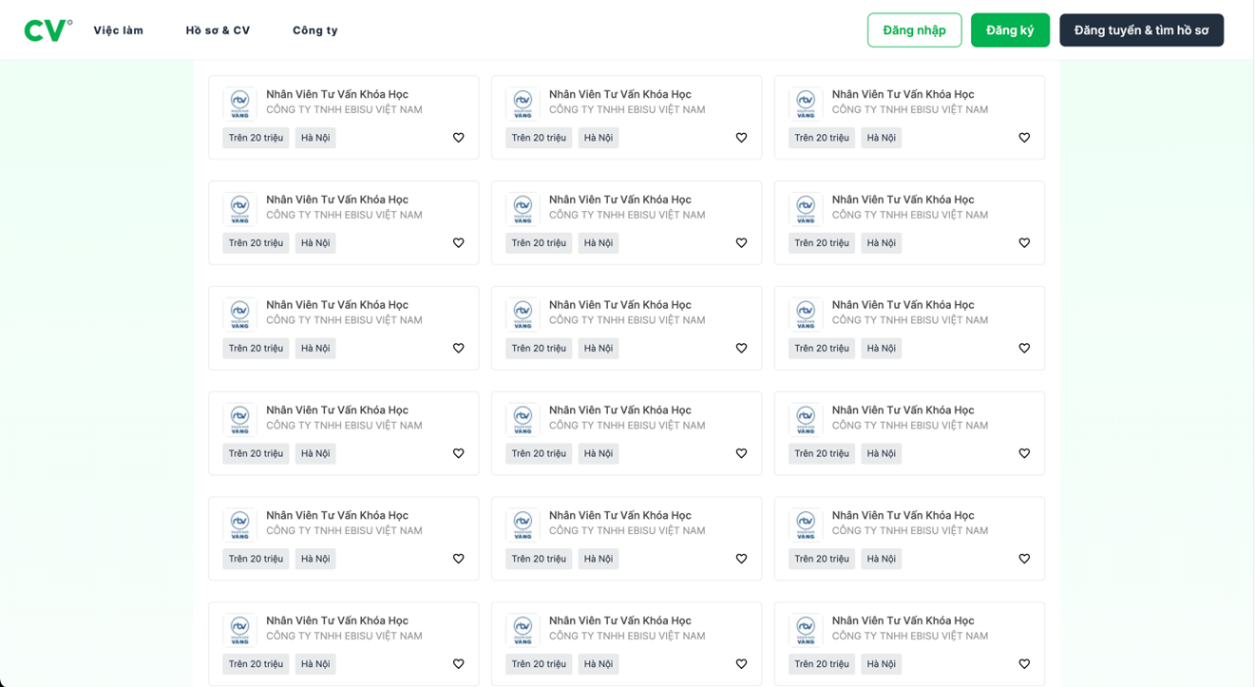

Hình 3.19 Giao diện danh sách việc làm của website

Khi chọn vào một công việc bất kì, hệ thống sẽ điều hướng người dùng tới trang chi tiết. Ở đây bao gồm các thông tin cơ bản về công ty, thông tin về công việc như tên công việc, hạn nộp hồ sơ, mức lương, địa điểm, các yêu cầu… Người dùng cũng có thể tiến hành nộp CV hoặc lưu lại công việc nhưng tính năng này sẽ yêu cầu phải đăng nhập trước khi thực hiện.

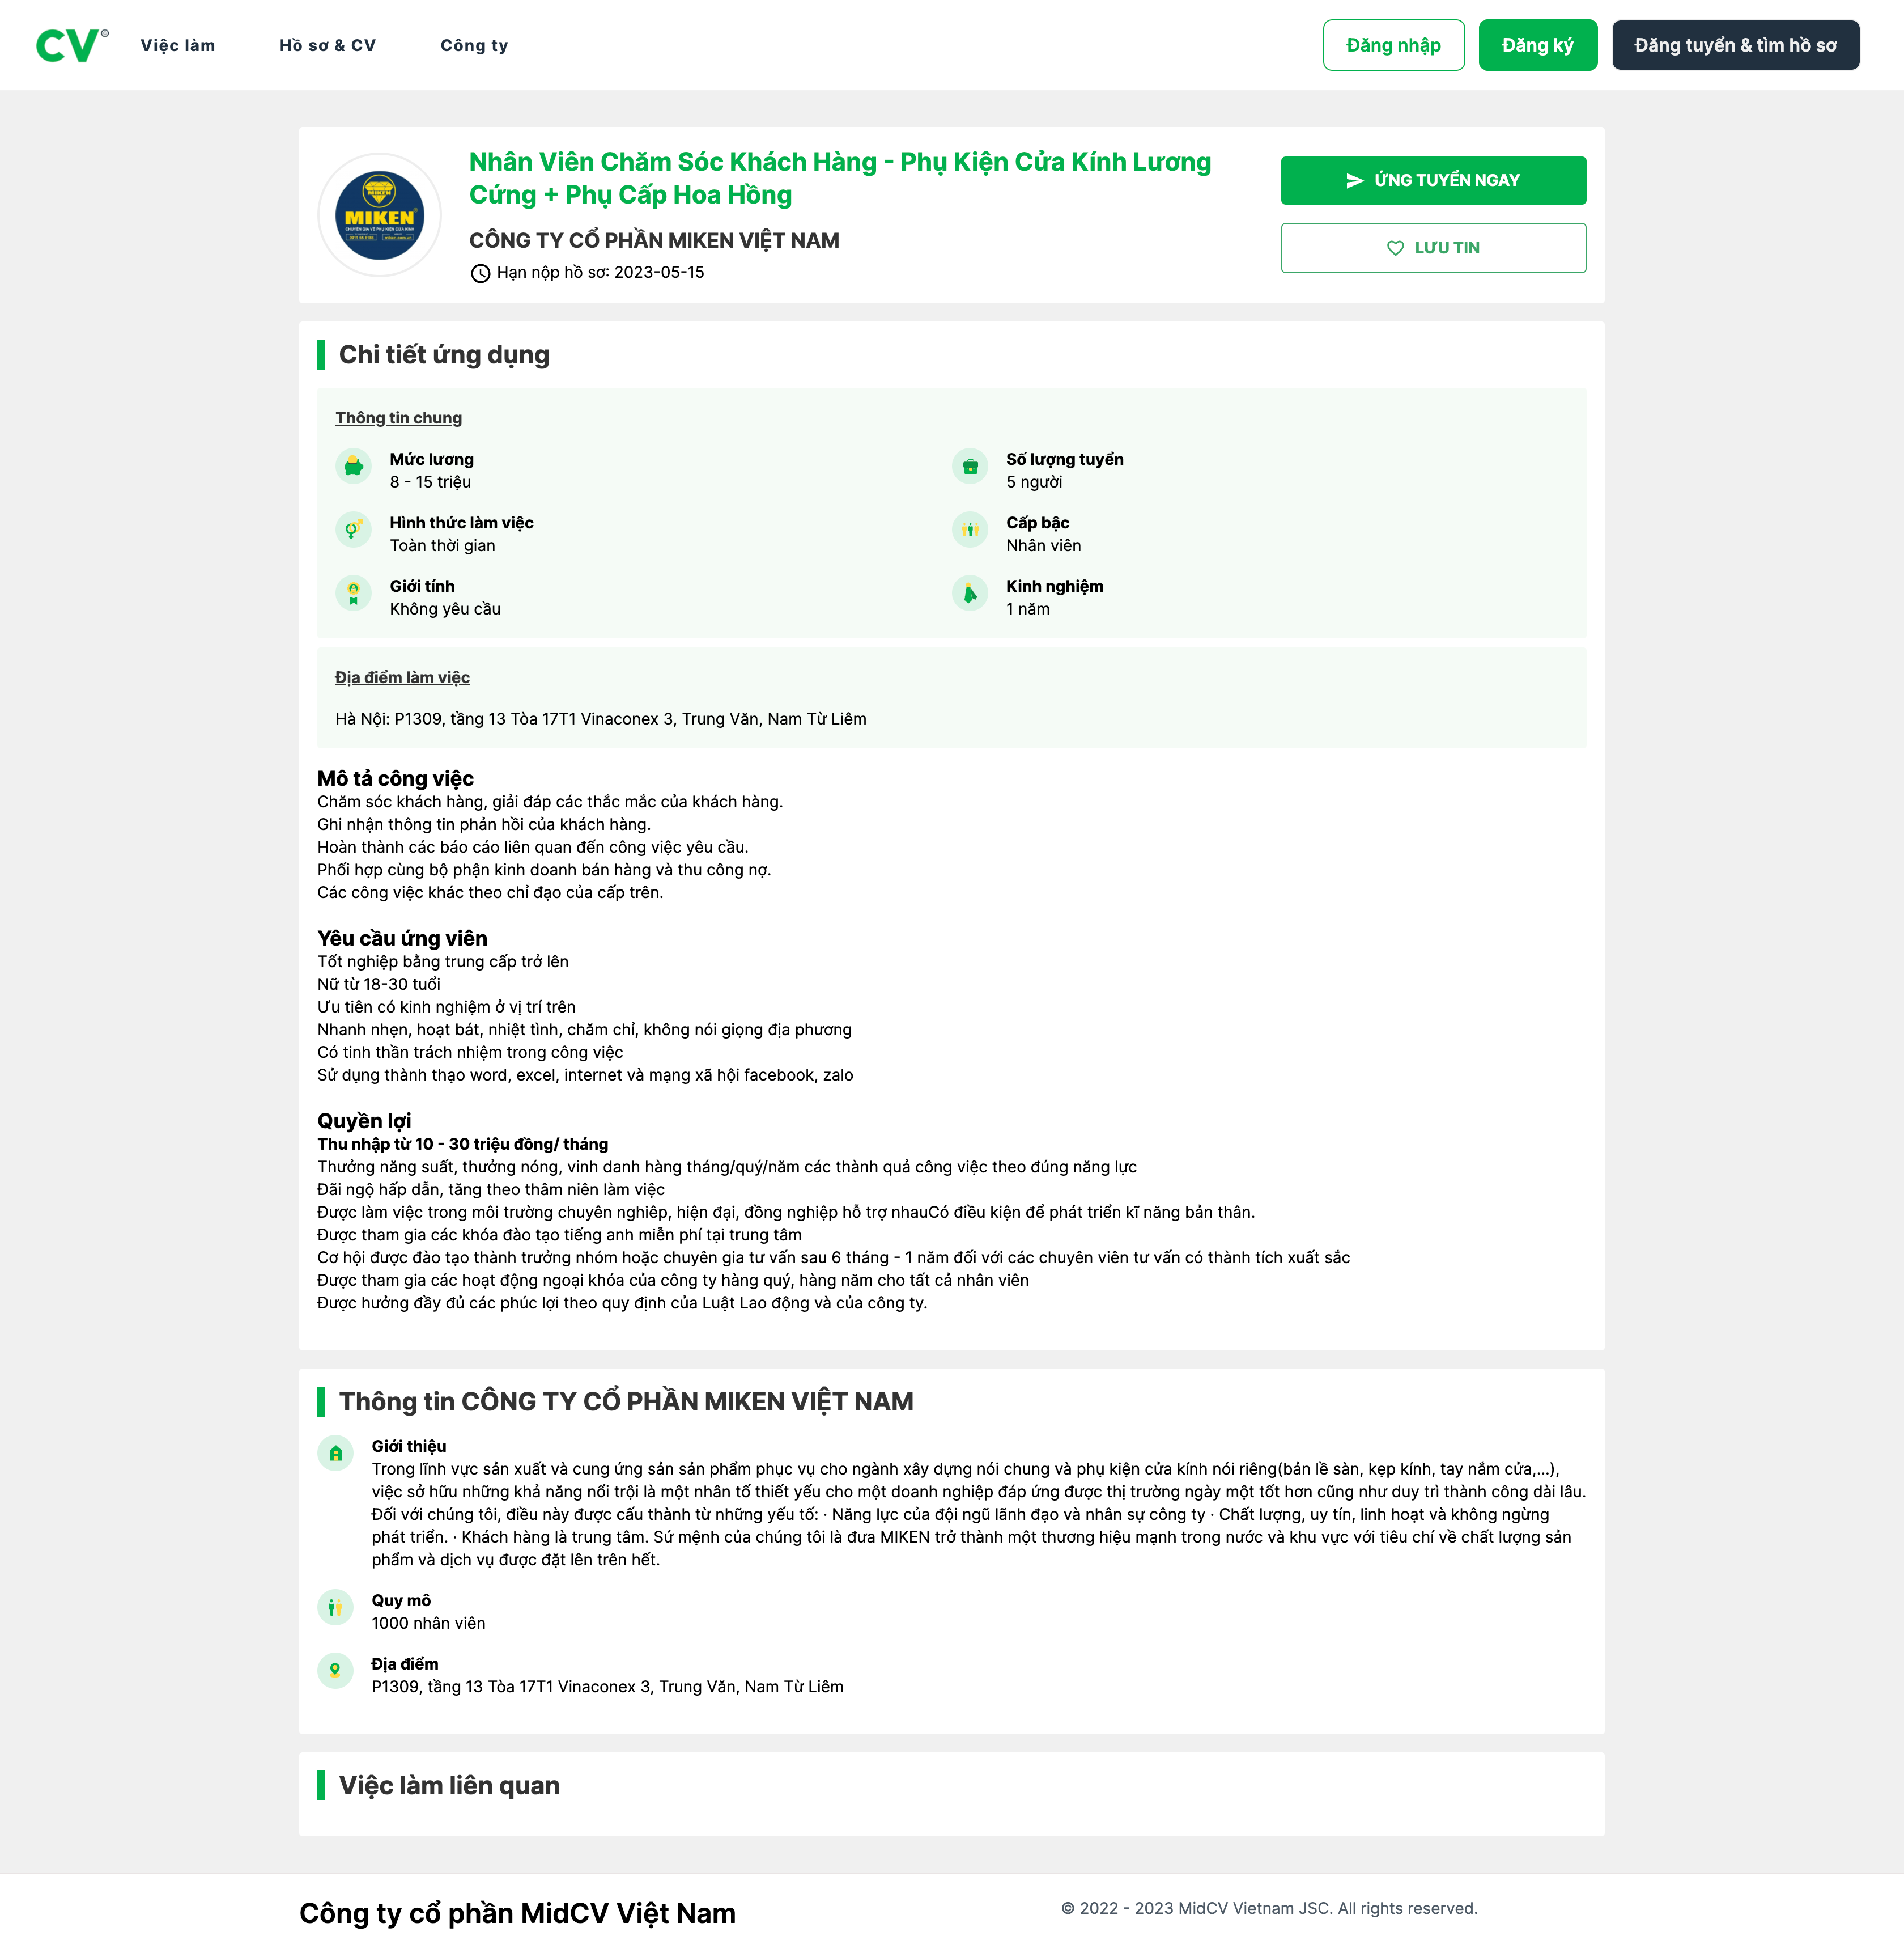

Hình 3.20 Giao diện chi tiết việc làm phía của website

Hệ thống cũng cung cấp một giao diện để cho người dùng có thể tuỳ chỉnh CV của mình.



Hình 3.21 Giao diện quản lý CV của website

Người dùng sau khi đăng nhập có thể xem được danh sách những CV mình tạo, hoặc thêm sửa CV.

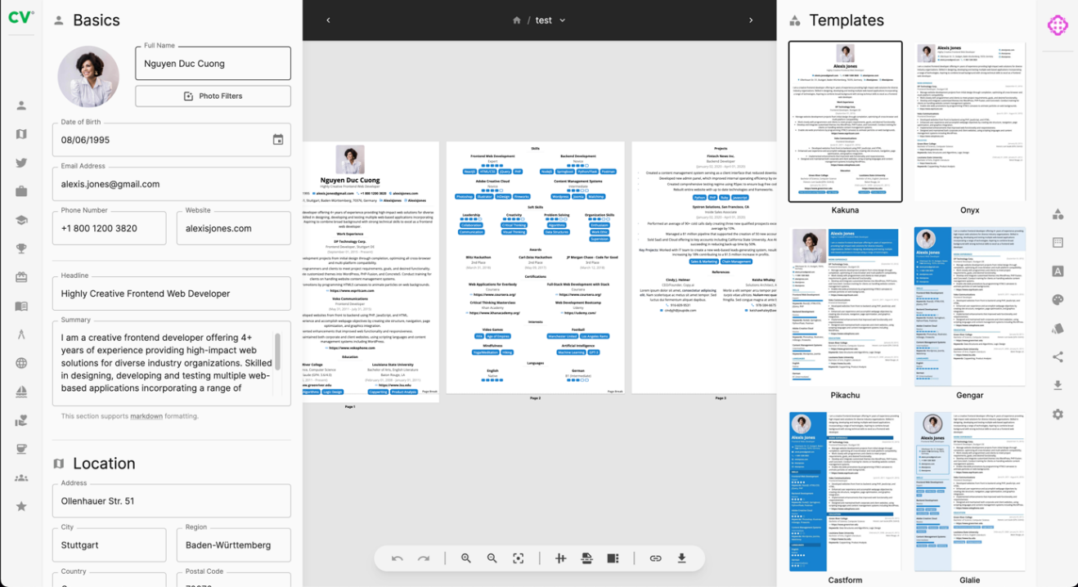

Hình 3.22 Giao diện chỉnh sửa CV của website

Khi chọn vào 1 CV bất kì, người dùng có thể chỉnh sửa thông tin, hoặc chọn các templates có sẵn do hệ thống cung cấp trước.

### Kết quả đạt được của quá trình xây dựng ứng dụng di động

Khi truy cập vào ứng dụng, ứng dụng sẽ điều hướng tới trang chủ. Ở đây bao gồm các thông tin của hệ thống, tìm kiếm việc, các chức năng, danh sách các công việc, đăng nhập, đăng ký…

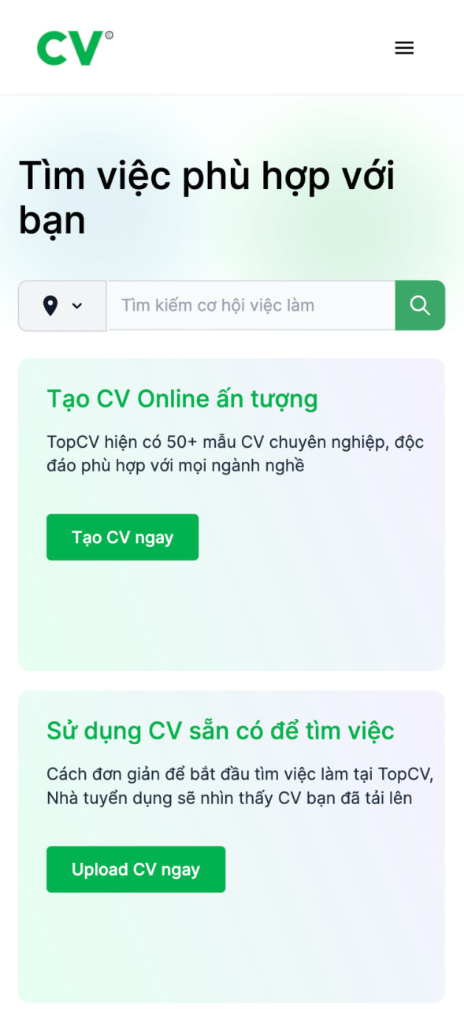

Hình 3.24 Giao diện trang của ứng dụng mobile

Người dùng có thể tìm kiếm việc làm thông qua công cụ tìm kiếm với các điều kiện như địa điểm, tên công việc, tên ngành nghề, mức lương.

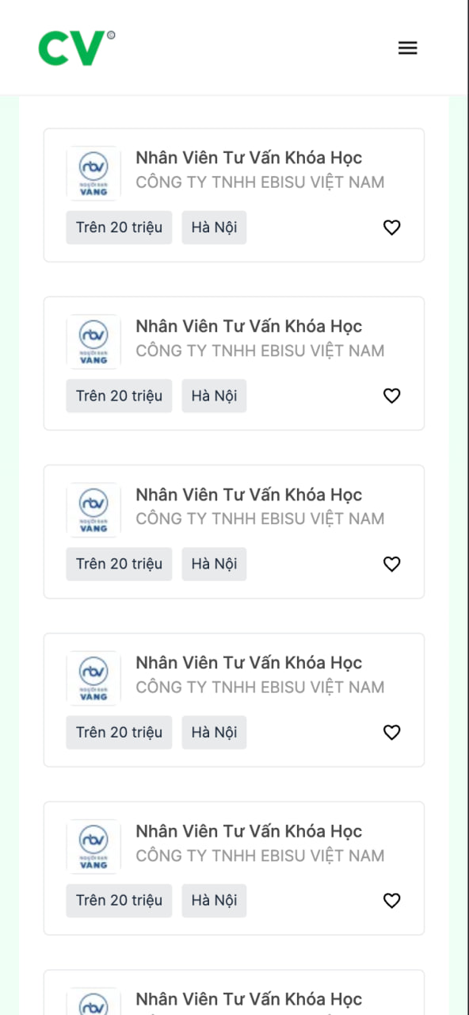

Hình 3.25 Giao diện danh sách việc làm của ứng dụng mobile

Khi chọn vào một công việc bất kì, hệ thống sẽ điều hướng người dùng tới trang chi tiết. Ở đây bao gồm các thông tin cơ bản về công ty, thông tin về công việc như tên công việc, hạn nộp hồ sơ, mức lương, địa điểm, các yêu cầu…

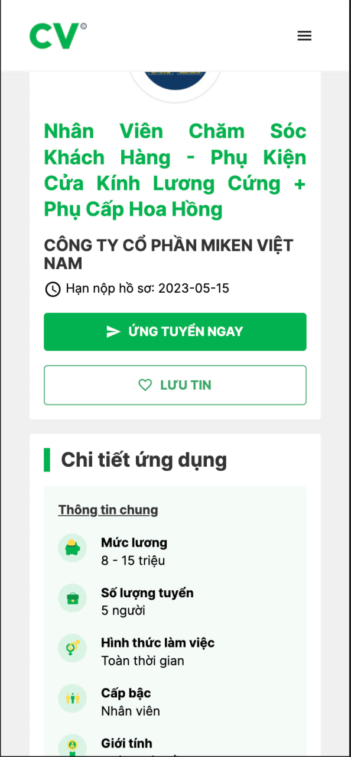

Hình 3.26 Giao diện chi tiết việc làm của ứng dụng mobile

Hệ thống cũng cung cấp một giao diện để cho người dùng có thể tuỳ chỉnh CV của mình.

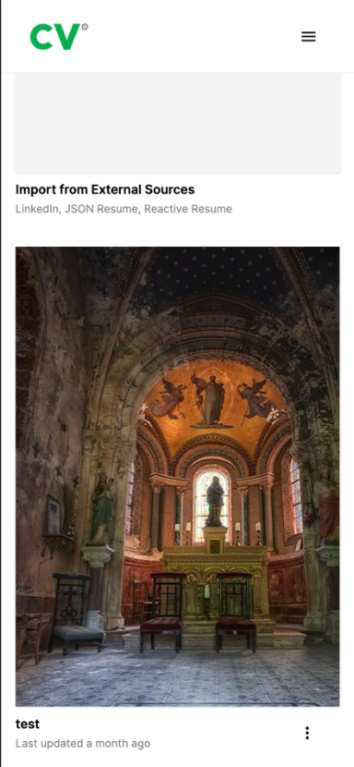

Hình 3.27 Giao diện quản lý CV của ứng dụng mobile

Người dùng sau khi đăng nhập có thể xem được danh sách những CV mình tạo, hoặc thêm sửa CV.

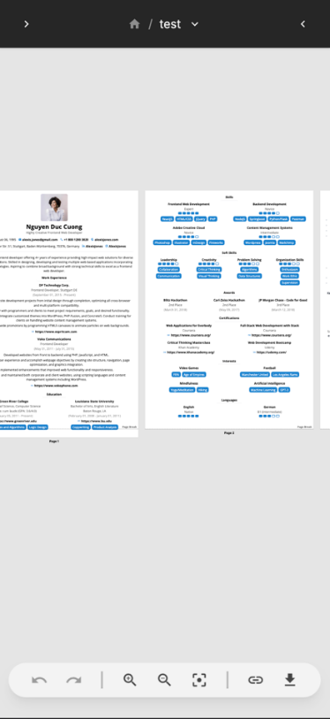

Hình 3.28 Giao diện chỉnh sửa CV của ứng dụng mobile

Khi chọn vào 1 CV bất kì, người dùng có thể chỉnh sửa thông tin, hoặc chọn các templates có sẵn do hệ thống cung cấp trước.

### Kết quả đạt được của quá trình phát triển module xác thực ứng viên

#### Kết quả đạt được

Với các vùng chữ đã nhận diện được ở bước trên, em sẽ tiến hành đưa qua mô hình OCR để đọc. Để giải quyết nhanh gọn và không mất thời gian thì em sẽ sử dụng thư viện VietOCR đã được viết ra để hỗ trợ nhận diện chữ cho Tiếng Việt. Thư viện này được kết hợp từ mô hình CNN và Transformer.

Em có input là 1 ảnh chứng minh nhân dân.



Hình 3.43 Hình ảnh chứng minh nhân dân

Kết quả đạt được sau khi được xử lý qua module OCR:

{

"id": "0136907",

"name": "NGUYỄN ĐỨC CƯỜNG",

"birth": "17-05-2000",

"home": "trú TT NH chào TVỊ M*i Dịch Cầu Giấy Hà Nội",

"add": "Bình Lục Hà N*m"

}

Từ kết quả trên, ta có thể thấy được, về cơ bản module OCR đã có thể đọc được các vùng chữ theo mong muốn nhưng vẫn còn 1 số nhược điểm đó là số chứng minh nhân dân đọc chưa đầy đủ, 1 số ký tự không đọc được như Hà Nam (OCR đọc Hà N*m). Nguyên nhân của sự sai lệch này 1 phần là do tập dataset có giới hạn nên dữ liệu đọc được và trả về chưa chính xác.

#### Khắc phục hạn chế với xử lý QR trên căn cước công dân

Khác với chứng minh nhân dân, căn cước công dân mới của Việt Nam ngoài các thông tin được ở như họ và tên, quê quán,… còn có thêm phần mã QR ở góc phải của căn cước công dân. Tại mã QR này, ta có thể quét và lấy ra được thông tin chính xác của căn cước công dân. Điều này sẽ giúp cho em có 1 hướng khắc phục với bài toán hiện tại, thay vì xử lý để đọc, nhận diện các thông tin ở trên chứng minh nhân dân hoặc căn cước công dân, em chỉ cần đọc, xử lý mã QR ở trên căn cước. Như vậy em đã có thể rút ngắn được rất nhiều thời gian xử lý mà kết quả có độ chính xác lên tới 100% do mã QR chỉ có thể trả về 2 kết quả là đọc thành công và không thành công.



Hình 3.44 Ví dụ về căn cước công dân mới

Sau khi quét mã QR ở góc phải, ta sẽ nhận được kết quả là một chuỗi có cấu trúc như sau: Số CCCD mới (12 số)| Số CMND Cũ nếu có (9 số) | Họ và tên | Ngày tháng năm sinh | Giới tính | Địa chỉ thường trú | Ngày cấp CCCD.

## Tổng kết chương 3

Chương 3 đã trình bày một quá trình phát triển hệ thống thú vị, trong đó em đã cài đặt và cấu hình Kong Gateway, xây dựng và tích hợp module xác thực ứng viên vào hệ thống, cùng với việc thực hiện các thử nghiệm quan trọng.

Trong quá trình xây dựng module xác thực ứng viên, em đã gặp nhiều thách thức liên quan đến việc thu thập dataset chứng minh nhân dân và khắc phục các vấn đề khó khăn đó. Tuy nhiên, em đã tìm ra các giải pháp hợp lý để vượt qua những trở ngại này và hoàn thiện quá trình thực nghiệm và đánh giá.

Kết quả thực nghiệm ban đầu là khả quan, với module xác thực ứng viên hoạt động đúng với mục đích ban đầu. Tuy nhiên, cần nhận thức rằng độ chính xác hiện tại của module vẫn chưa đạt được mức cao nhất. Điều này tạo ra cơ hội để tiếp tục nghiên cứu và cải tiến, nhằm nâng cao độ chính xác và hiệu suất của hệ thống.

Kết quả thực nghiệm đã khẳng định tính khả thi và tiềm năng của việc áp dụng kỹ thuật OCR trong hệ thống, đồng thời cung cấp một nền tảng để tiếp tục phát triển và tối ưu hóa. Qua những khó khăn và thành công trong quá trình này, em đã tích lũy được những kinh nghiệm quý báu và mở ra những hướng nghiên cứu tiềm năng cho tương lai.

# KẾT LUẬN VÀ HƯỚNG PHÁT TRIỂN

## Kết luận chung

Trong ba chương của báo cáo, em đã trình bày những mục tiêu đề tài cần thực hiện một cách chi tiết.

Chương 1 đã tập trung vào việc trình bày các kiến thức cơ bản liên quan đến các công cụ sử dụng để xây dựng hệ thống. Chương này đã cung cấp cái nhìn tổng quan về các công nghệ được áp dụng trong quá trình phát triển.

Chương 2 tập trung vào phân tích và thiết kế của hệ thống. Em đã tóm tắt các kiến thức về bài toán xử lý hình ảnh với kỹ thuật OCR, nhằm xây dựng nền tảng lý thuyết cho việc xây dựng module xác thực ứng viên. Nhờ chương này, ta có thể hiểu rõ hơn về cách các công nghệ này được tích hợp vào hệ thống.

Chương 3 tập trung vào việc xây dựng hệ thống tìm việc trực tuyến và module xác thực ứng viên. Tuy nhiên, do hạn chế về thời gian và kiến thức, các chức năng của hệ thống hiện vẫn còn ở mức cơ bản. Chưa có đủ so sánh để đánh giá độ bảo mật, hiệu quả và chính xác của hệ thống.

## Các hạn chế của hệ thống

* Do dữ liệu thực nghiệm chưa đủ nên chưa đạt được kết quả tốt nhất trong quá trình huấn luyện và so sánh giữa các mô hình.
* Hệ thống vẫn chỉ ở mức cơ bản, cần xây dựng và phát triển thêm nhiều tính năng như tìm kiếm nâng cao, bình luận, nhận xét về công việc…
* Module xác thực ứng viên vẫn còn nhiều thiếu sót, chỉ dừng ở đọc chứng minh nhân dân, chưa đọc được căn cước công dân và chưa đạt được độ chính xác cao.
* Do thời gian thực hiện đề tài có hạn nên chưa chuẩn bị được 1 lượng lớn dữ liệu liên quan đến nhận xét của người dùng về công việc hay căn cước công dân.

## Hướng phát triển trong tương lai

* Xây dựng thêm các tính năng: bình luận cho người dùng, tìm kiếm nâng cao, kết nối người dùng với công việc thông minh…
* Phát triển thêm khả năng đọc và quét mã QR trên căn cước công dân với OCR.

# TÀI LIỆU THAM KHẢO

1. Russell E. Adams. “*Sourcebook of Automatic Identification and Data Collection”.* 1990.
2. Horst Bunke, Patrick Shen-pei Wang. “*Handbook of Character Recognition and Document Image Analysis”*. 1970.
3. Stephen V. Rice, George Nagy, Thomas A. Nartker. “*Optical Character Recognition”.* 1999.
4. Herbert F. Schantz. *“The History of OCR, Optical Character Recognition”. 1982*

# PHỤ LỤC

## Cài đặt môi trường phát triển Strapi

Trước khi cài đặt Strapi, server (ở đây em sử dụng Ubuntu 22.04.2) sẽ phải cài đặt các yêu cầu sau:

* NodeJS (nên lựa chọn phiên bản 18)
* Trình quản lý package NodeJS (npm hoặc yarn)
* Cơ sở dữ liệu PostgreSQL (version mới nhất)

Em sẽ thực hiện cài đặt NodeJS qua NVM do vậy em sẽ cài đặt NVM

curl -o- https://raw.githubusercontent.com/nvm-sh/nvm/v0.39.1/install.sh | bash

export NVM_DIR="$([ -z "${XDG_CONFIG_HOME-}" ] && printf %s "${HOME}/.nvm" || printf %s "${XDG_CONFIG_HOME}/nvm")"

[ -s "$NVM_DIR/nvm.sh" ] && \. "$NVM_DIR/nvm.sh"

source ~/.bashrc

Sau khi thực hiện các câu lệnh trên, để kiểm tra đã cài đặt thành công hay chưa, em sẽ chạy lệnh:

nvm -v

Sau khi cài đặt thành công, em tiến hành cài đặt NodeJS phiên bản 18 (khi cài đặt NodeJS sẽ bao gồm npm)

nvm install latest

Khi đã cài đặt thành công NodeJS, em sẽ tiến hành cài đặt PostgreSQL, em sẽ sử dụng Docker để giúp cho việc cài đặt nhanh chóng và dễ dàng hơn.

version: '3.9'

services:

postgres:

container_name: postgres_container

image: postgres

environment:

POSTGRES_USER: ${POSTGRES_USER:-postgres}

POSTGRES_PASSWORD: ${POSTGRES_PASSWORD:-changeme}

PGDATA: /data/postgres

volumes:

- postgres:/data/postgres

ports:

- "5432:5432"

restart: unless-stopped

Cài đặt Strapi qua CLI:

npx create-strapi-app@latest my-project

## Cài đặt môi trường xây dựng ứng dụng website với NextJS

Để có thể phát triển ứng dụng website sử dụng NextJS, server sẽ cần cài đặt NodeJS (có thể tham khảo ở trong quá trình cài đặt môi trường phát triển Strapi). Sau khi cài đặt thành công NodeJS. Ta sẽ tiến hành chạy lệnh:

npx create-next-app my-next-app

## Cài đặt môi trường xây dựng ứng dụng di động với React Native

Tương tự như NextJS và Strapi, React Native cũng là 1 framework sử dụng Javascript, vì vậy nó cũng yêu cầu cần đặt NodeJS (có thể tham khảo ở trong quá trình cài đặt môi trường phát triển Strapi). Nhưng ngoài NodeJS, ta sẽ cần cài đặt thêm các công cụ sau (đây là hướng dẫn cho phát triển ứng dụng React Native cho Android):

* JDK (Java Development Kit): React Native sử dụng JDK để biên dịch mã Java. Ta có thể tải JDK từ trang web của Oracle hoặc OpenJDK.
* Android Studio: Là một IDE phổ biến sử dụng cho phát triển ứng dụng di động Android.

Sau khi cài đặt các công cụ trên, ta sẽ cài đặt React Native qua CLI:

npx react-native@latest init AwesomeProject

## Cài đặt môi trường phát triển Kong

Em sẽ sử dụng Docker để giúp cho việc cài đặt nhanh chóng và dễ dàng hơn.

kong:

image: "${KONG_DOCKER_TAG:-kong:latest}"

user: "${KONG_USER:-kong}"

depends_on:

- db

environment:

KONG_ADMIN_ACCESS_LOG: /dev/stdout

KONG_ADMIN_ERROR_LOG: /dev/stderr

KONG_PROXY_LISTEN: "${KONG_PROXY_LISTEN:-0.0.0.0:8000}"

KONG_ADMIN_LISTEN: "${KONG_ADMIN_LISTEN:-0.0.0.0:8001}"

KONG_CASSANDRA_CONTACT_POINTS: db

KONG_DATABASE: postgres

KONG_PG_DATABASE: ${KONG_PG_DATABASE:-kong}

KONG_PG_HOST: db

KONG_PG_USER: ${KONG_PG_USER:-kong}

KONG_PROXY_ACCESS_LOG: /dev/stdout

KONG_PROXY_ERROR_LOG: /dev/stderr

KONG_PG_PASSWORD_FILE: /run/secrets/kong_postgres_password

KONG_PREFIX: ${KONG_PREFIX:-/var/run/kong}

secrets:

- kong_postgres_password

networks:

- kong-net

ports:

- "${KONG_INBOUND_PROXY_LISTEN:-0.0.0.0}:8000:8000/tcp"

- "${KONG_INBOUND_SSL_PROXY_LISTEN:-0.0.0.0}:8443:8443/tcp"

- "127.0.0.1:8001:8001/tcp"

- "127.0.0.1:8444:8444/tcp"

konga:

image: pantsel/konga

container_name: konga

restart: on-failure

links:

- db:db

depends_on:

- db

- konga-prepare

networks:

- kong-net

env_file:

- .konga-docker-env

ports:

- "1337:1337"